OTOMATISASI PEMBELAJARAN WEB
BERBASIS PHP – TOPIK DATABASE

SKRIPSI
Digunakan Sebagai Syarat Maju Ujian Diploma IV
Politeknik Negeri Malang

Oleh:
FARAH ZULFA H. NIM. 2041720069



PROGRAM STUDI TEKNIK INFORMATIKA
JURUSAN TEKNOLOGI INFORMASI
POLITEKNIK NEGERI MALANG
JULI 2024

HALAMAN PENGESAHAN
OTOMATISASI PEMBELAJARAN WEB
BERBASIS PHP – TOPIK DATABASE

Disusun oleh:
FARAH ZULFA H. NIM. 2041720069

Laporan Akhir ini telah diuji pada tanggal 19 Juli 2024

Disetujui oleh:

1. | Pembimbing Utama | : | Yan Watequlis Syaifudin, ST. MMT., PhD.  NIP. 19810105 200501 1 005 | ...........................
2. | Pembimbing Pendamping | : | Dwi Puspitasari, S.Kom., M.Kom.  NIP. 19791115 200501 2 002 | ...........................
3. | Penguji Utama | : | Erfan Rohadi, ST., M.Eng., Ph.D.  NIP. 19720123 200801 1 006 | ...........................
4. | Penguji Pendamping | : | Noprianto, S.Kom., M.Eng.  NIP. 19891108 201903 1 020 | ...........................

Mengetahui,
Ketua Jurusan  Teknologi Informasi | Ketua Program Studi  Teknik Informatika
Rosa Andrie Asmara, ST., MT., Dr. Eng. | Dr. Ely Setyo Astuti, S.T., M.T.
NIP. 19801010 200501 1 001
  NIP. 197605152 00912 2 001

PERNYATAAN
Dengan ini saya menyatakan bahwa pada Skripsi ini tidak terdapat karya, baik seluruh maupun sebagian, yang sudah pernah diajukan untuk memperoleh gelar akademik di PerDosenan Tinggi manapun, dan sepanjang pengetahuan saya juga tidak terdapat karya atau pendapat yang pernah ditulis atau diterbitkan oleh orang lain, kecuali yang secara tertulis disitasi dalam naskah ini serta disebutkan dalam daftar sitasi/pustaka.

Malang, 19 Juli 2024

Farah Zulfa H.

ABSTRAK
Zulfa H., Farah. “Otomatisasi Pembelajaran Web berbasis PHP – Topik Database”. Pembimbing: (1) Yan Watequlis Syaifudin, ST., M.MT., Ph.D. (2) Dwi Puspitasari, S.Kom., M.Kom.

Skripsi, Program Studi Teknik Informatika, Jurusan Teknologi Informasi, Politeknik Negeri Malang, 2024.

Seiring dengan era globalisasi, inovasi dalam pendidikan, khususnya E-Learning, telah membawa perubahan signifikan dalam proses pembelajaran. Namun, tantangan masih ada dalam mengelola banyak Mahasiswa secara efisien. Skripsi ini mengembangkan platform iCLOP sebagai solusi dalam otomasi pembelajaran web berbasis PHP, dengan fokus pada topik database. Penelitian ini bertujuan untuk mengimplementasikan pembelajaran yang efektif dengan menggunakan PHPUnit untuk mengotomatisasi pengujian kode.

Metodologi yang diterapkan adalah Test Driven Development (TDD) yang berfokus pada pembuatan modul pembelajaran yang sesuai dengan mata kuliah desain dan pemrograman web untuk Mahasiswa semester 3 di Politeknik Negeri Malang. Pengujian User Acceptance Test (UAT) terhadap 40 Mahasiswa menunjukkan bahwa aplikasi iCLOP mendapatkan skor 85% dalam kategori "Sangat Baik". Hasil analisis menunjukkan bahwa pengguna merasa aplikasi ini sangat bermanfaat, mudah digunakan, dan mudah dipelajari, meskipun ada beberapa area yang perlu diperbaiki untuk meningkatkan kepuasan pengguna.

Dari pengkategorian topik pembelajaran, topik dibagi menjadi kategori mudah, sedang, dan sulit, memberikan acuan bagi dosen dalam pengembangan modul selanjutnya. Penelitian ini menunjukkan bahwa aplikasi iCLOP tidak hanya berfungsi dengan baik secara teknis tetapi juga diterima positif oleh pengguna, dengan potensi peningkatan kualitas modul pembelajaran di masa depan.

Kata Kunci: Pembelajaran Web berbasis PHP, PHPUnit, pengujian otomatis.
ABSTRACT
Zulfa H., Farah. “Automation of Web-Based Learning Using PHP - Database Topics”.Supervisor: Yan Watequlis Syaifudin, ST., M.MT., Ph.D., Co–Supervisor: Dwi Puspitasari, S.Kom., M.Kom.

Thesis, Informatics Management Study Program, Department of Information Technology, State Polytechnic of Malang, 2024.

In the era of globalization, innovations in education, particularly E-Learning, have significantly transformed the learning process. However, challenges remain in efficiently managing a large number of students. This thesis develops the iCLOP platform as a solution for automating web-based PHP learning, focusing on database topics. The research aims to implement effective learning using PHPUnit to automate code testing
The methodology applied is Test Driven Development (TDD), focusing on creating learning modules suitable for web design and programming courses for third-semester students at Politeknik Negeri Malang. User Acceptance Test (UAT) with 40 students showed that the iCLOP application received a score of 85% in the "Very Good" category. Analysis results indicate that users find the application highly useful, easy to use, and easy to learn, although there are areas needing improvement to enhance user satisfaction.
From the categorization of learning topics, topics are divided into easy, medium, and difficult categories, providing a reference for lecturers in further module development. This research shows that the iCLOP application not only functions well technically but is also positively received by users, with potential improvements in learning module quality for the future.
Keywords: PHP-based web learning, PHPUnit, automated testing.

KATA PENGANTAR
Puji Syukur kami panjatkan kehadirat Allah SWT/Tuhan YME atas segala rahmat dan hidayah-Nya penulis dapat menyelesaikan skripsi dengan judul “OTOMATISASI PEMBELAJARAN WEB BERBASIS PHP – TOPIK DATABASE”. Skripsi ini penulis susun sebagai persyaratan untuk menyelesaikan studi program Diploma IV Program Studi Teknik Informatika, Jurusan Teknologi Informasi, Politeknik Negeri Malang.
Kami menyadari bahwasannya dengan tanpa adanya dukungan dan kerja sama dari berbagai pihak, kegiatan laporan akhir ini tidak akan dapat berjalan baik. Untuk itu, kami ingin menyampaikan rasa terima kasih kepada:
- Bapak Yan Watequlis Syaifudin, ST. MMT., PhD. selaku Dosen Pembimbing Utama yang telah memberikan bimbingan, arahan, dan motivasi selama penyusunan skripsi ini.
- Ibu Dwi Puspitasari, S.Kom., M.Kom selaku Dosen Pembimbing Pendamping yang telah membantu Bapak Yan dalam memberikan bimbingan dan dukungan.
- Bapak Rudy Ariyanto, ST., M.Cs., selaku Ketua Jurusan Teknologi Informasi.
- Ibu Dr. Ely Setyo Astuti, S.T., M.T. selaku Ketua Program Studi DIV Teknik Informatika.
- Seluruh Bapak/Ibu Dosen Politeknik Negeri Malang yang telah memberikan ilmu pengetahuan dan pengalaman berharga selama penulis menempuh pendidikan.
- Keluarga tercinta yang selalu memberikan doa, dukungan, dan motivasi kepada penulis.
- Teman-teman seperjuangan di Program Studi Teknik Informatika yang selalu memberikan semangat dan kebersamaan selama masa studi.
- Dan seluruh pihak yang telah membantu dan mendukung lancarnya pembuatan Laporan Akhir dari awal hingga akhir yang tidak dapat kami sebutkan satu persatu.

Penulis menyadari bahwa dalam penyusunan laporan akhir ini, masih banyak terdapat kekurangan dan kelemahan yang dimiliki penulis baik itu sistematika penulisan maupun penggunaan bahasa. Untuk itu penulis mengharapkan saran dan kritik dari berbagai pihak yang bersifat membangun demi penyempurnaan laporan ini. Semoga laporan ini berguna bagi pembaca secara umum dan penulis secara khusus. Akhir kata, penulis ucapkan banyak terima kasih.

Malang, 19 Juli 2024

Farah Zulfa H.

DAFTAR ISI

HALAMAN PENGESAHAN ii
PERNYATAAN iii
ABSTRAK iv
KATA PENGANTAR vi
DAFTAR ISI vii
DAFTAR GAMBAR ix
DAFTAR TABEL xii
DAFTAR LAMPIRAN xiii
BAB I. PENDAHULUAN 14
1.1 Latar Belakang 14
1.2 Rumusan Masalah 15
1.3 Batasan Masalah 15
1.4 Tujuan 16
1.5 Manfaat 16
BAB II. LANDASAN TEORI 17
2.1 Studi Literatur 17
2.2 Dasar Teori 19
2.2.1 Website 19
2.2.2 Database 20
2.2.3 PHP 20
2.2.4 XAMPP 20
2.2.5 MYSQL 21
2.2.6 iCLOP 21
2.2.7 TDD ( Test Driven Development ) 22
2.2.8 Automated Unit Testing 22
BAB III. METODOLOGI PENELITIAN 23
3.1 Pengumpulan Data 23
3.2 Pengolahan Data 25
3.3 Pengkajian Metode TDD (Test Driven Development) 35
BAB IV. ANALISIS DAN PERANCANGAN SISTEM 40
4.1 Analisis Sistem 40
4.1.1 Ruang Lingkup 40
4.1.2 Analisis Pengguna 40
4.1.3 Analisis Fungsional 41
4.1.4 Analisis Kebutuhan Non-Fungsional 42
4.1.5 Proses Bisnis 43
4.1.6 Desain Proses Bisnis 46
4.1.7 Desain Proses Sistem 48
BAB V. IMPLEMENTASI DAN PENGUJIAN 50
5.1 Persiapan 50
5.2 Penyusunan Modul 51
5.3 Pengkodingan 54
5.4 Pengujian Test Case 59
5.5 Testing Responden 65
BAB VI. HASIL DAN PEMBAHASAN 68
6.1 Hasil 68
6.1.1 Fitur-fitur utama dirangkai sebagai berikut : 68
6.1.2 Hasil Pengolahan Data Uji Coba Sistem dan Angket 70
6.1.3 Pengelompokan Data dari Hasil Pengerjaan Mahasiswa 94
6.2 Pembahasan 114
BAB VII. KESIMPULAN DAN SARAN 116
7.1 Kesimpulan 116
7.2 Saran 116
DAFTAR PUSTAKA 118
LAMPIRAN 120

DAFTAR GAMBAR

Gambar 3. 1 Langkah-Langkah Konkret 23
Gambar 3. 2 Siklus TDD 35
Gambar 3. 3 Fungsi Compare Files 36
Gambar 3. 4 Error Fungsi Compare Files 36
Gambar 3. 5 Fungsi Compare Files 2 37
Gambar 3. 6 Error Fungsi Compare Files 2 37
Gambar 3. 7 Fungsi compareFiles dan testCompareAndExecute 38
Gambar 3. 8 Hasil testCode Metode TDD 38
Gambar 4. 1 Proses Bisnis 43
Gambar 4. 2 Tampilan form link 44
Gambar 4. 3 Hasil ketika test error 45
Gambar 4. 4 Hasil ketika test berhasil 45
Gambar 4. 5 Usecase Diagram 46
Gambar 4. 6 Desain Proses Sistem 48
Gambar 5. 1 Proses Implementasi dan Pengujian 50
Gambar 5. 2 Dashboard iCLOP V-2 Old 50
Gambar 5. 3 Kode Program 54
Gambar 5. 4 Hasil test code ketika gagal 55
Gambar 5. 5 Hasil test code ketika berhasil 55
Gambar 5. 6 Import Library 56
Gambar 5. 7 Pembuatan file test code 56
Gambar 5. 8 Penentuan proses checking 57
Gambar 5. 9 Fitur Modul Pembelajaran 57
Gambar 5. 10 Form upload link iCLOP 58
Gambar 5. 11 Fungsi compareFiles 58
Gambar 5. 12 Fungsi TestCompareAndExecute 59
Gambar 5. 13 Kode Program Pengujian 60
Gambar 5. 14 Upload File pada iCLOP 60
Gambar 5. 15 Testcode 1 60
Gambar 5. 16 Testcode 2 60
Gambar 5. 17 Testcode 3 61
Gambar 5. 18 Testcode 4 61
Gambar 5. 19 Testcode 5 61
Gambar 5. 20 Testcode 6 61
Gambar 5. 21 Testcode 7 62
Gambar 5. 22 Testcode 8 62
Gambar 5. 23 Testcode 9 62
Gambar 5. 24 Testcode 10 62
Gambar 5. 25 Testcode 11 63
Gambar 5. 26 Testcode 12 63
Gambar 5. 27 Testcode 13 63
Gambar 5. 28 Testcode 14 63
Gambar 5. 29 Testcode 15 64
Gambar 5. 30 Tampilan jika kode anda benar 64
Gambar 5. 31 Tampilan jika kode anda terdapat error 64
Gambar 6. 1 Dashboard 68
Gambar 6. 2 Learning Topic 68
Gambar 6. 3 Enroll Material 69
Gambar 6. 4 Testing Process 69
Gambar 6. 5 Hasil Test jika Gagal 70
Gambar 6. 6 Diagram batang Usefulness 73
Gambar 6. 7 Diagram batang Easy of Use 77
Gambar 6. 8 Diagram batang Easy of Learning 81
Gambar 6. 9 Diagram batang Satisfaction 85
Gambar 6. 10 Diagram Usefulness 1 91
Gambar 6. 11 Diagram Usefulness 2 91
Gambar 6. 12 Diagram Easy of Use 1 92
Gambar 6. 13 Diagram Easy of Use 2 92
Gambar 6. 14 Diagram Easy of Learning 1 92
Gambar 6. 15 Diagram Easy of Learning 2 93
Gambar 6. 16 Diagram Satisfaction 1 93
Gambar 6. 17 Diagram Satisfaction 2 93
Gambar 6. 18 Diagram Satisfaction 1 93

DAFTAR TABEL
Tabel 2. 1 Penelitian Terdahulu 17
Tabel 3. 1 Use Kriteria 24
Tabel 3. 2 Transkrip Data Wawancara 26
Tabel 3. 3 Klasifikasi Data Wawancara 32
Tabel 4. 1 Ruang Lingkup Penelitian 40
Tabel 4. 2 Analisis Fungsional 41
Tabel 4. 3 Analisis Fungsional 42
Tabel 4. 4 Penjelasan Usecase Diagram 46
Tabel 5. 1 Daftar Pertanyaan sesuai USE Kriteria 65
Tabel 6. 1 Bobot Kriteria Penilaian 71
Tabel 6. 2 Perhitungan total pada kriteria Usefulness 71
Tabel 6. 3 Perhitungan mean dan persentase pada kriteria Usefulness 72
Tabel 6. 4 Perhitungan total pada kriteria Easy of Use 76
Tabel 6. 5 Perhitungan mean dan persentase pada kriteria Easy of Use 76
Tabel 6. 6 Perhitungan total pada kriteria Easy of Learning 79
Tabel 6. 7 Perhitungan dan persentase kriteria Easy of Learning 80
Tabel 6. 8 Perhitungan total pada kriteria Satisfaction 83
Tabel 6. 9 Perhitungan mean dan persentase pada kriteria Satisfaction 84
Tabel 6. 10 Total Persentase seluruh kriteria 88
Tabel 6. 11 Kriteria Interpretasi Skor 89
Tabel 6. 12 Daftar Topik berdasarkan idTopic 94
Tabel 6. 13 Data Pengguna 94
Tabel 6. 14 Perhitungan Total Percobaan setiap pengguna 96
Tabel 6. 15 Pengelompokan Data sesuai dengan Kategori Topik 100
Tabel 6. 16 Analisis kategori dari data hasil percobaan setiap pengguna 100
Tabel 6. 17 Analisis kategori dari data hasil percobaan seluruh topik 112
Tabel 6. 18 Hasil kategori topik 112

DAFTAR LAMPIRAN

Lampiran 1 Hasil Responden terkait Pengujian Sistem 120
Lampiran 2 Hasil Angket/Kuesioner 120
Lampiran 3 Dokumentasi Testing terhadap Mahasiswa 128

PENDAHULUAN

Latar Belakang
Seiring berjalannya waktu, dunia telah memasuki era globalisasi yang membawa perubahan besar dalam berbagai aspek kehidupan, termasuk pendidikan. Salah satu inovasi signifikan dalam pendidikan adalah E-Learning, yang memberikan kontribusi besar terhadap perubahan proses pembelajaran. E-Learning berperan sebagai suplemen (tambahan), komplemen (pelengkap), dan substitusi (pengganti) dalam kegiatan pembelajaran (Risma, 2018). Namun, platform yang mendukung dosen dalam mengelola banyak Mahasiswa secara efisien masih belum sepenuhnya terimplementasi, sehingga beban dosen menjadi tinggi (Syaifudin et al., 2021). Pengembangan platform yang mengotomatisasi pengujian kode dalam pembelajaran web dapat menjadi solusi yang signifikan.

Oleh karena itu, iCLOP dikembangkan sebagai platform pembelajaran yang menawarkan berbagai modul dengan dukungan otomatis dan opsi pembelajaran mandiri bagi Mahasiswa. Salah satu topik pembelajaran yang ada pada platform iCLOP adalah database dalam pembelajaran web berbasis PHP. Topik database sangat penting karena berperan sebagai pusat penyimpanan dan pengelolaan data untuk banyak aplikasi web. Pemahaman tentang database membantu Mahasiswa memahami cara data disimpan, diakses, dan dimodifikasi dalam aplikasi web, termasuk pembuatan tabel, pengaturan hubungan antar tabel, dan penulisan kueri SQL (Structured Query Language). Dengan menguasai konsep-konsep ini, Mahasiswa dapat membangun aplikasi web yang tidak hanya menampilkan informasi statis tetapi juga menangani interaksi pengguna dan memproses data dinamis dengan sistem secara efektif. Penggunaan PHPUnit sebagai alat untuk melakukan pengujian unit secara otomatis menjadi pondasi utama dalam penelitian ini. PHPUnit memungkinkan pengujian test case pada program untuk memastikan kode berjalan sesuai dengan yang diharapkan, sehingga meningkatkan kualitas dan keandalan aplikasi yang dikembangkan oleh Mahasiswa.

Melalui skripsi ini, fokus diarahkan pada perencanaan, penelitian, dan pengimplementasian modul yang terkait dengan pembelajaran web berbasis PHP, khususnya dalam topik database dengan sasaran Mahasiswa. Penggunaan metode pendekatan TDD (Test Driven Development) menjadi landasan penting dalam proses pembuatan dan pengujian modul, dengan tujuan untuk meningkatkan pemahaman Mahasiswa terhadap konsep-konsep dasar dalam pengelolaan database. Platform ini memungkinkan pemberian tugas, pengecekan, dan verifikasi secara otomatis menggunakan PHPUnit, sehingga Mahasiswa dapat lebih memahami dan menguasai konsep-konsep penting dalam pengelolaan database secara efektif. Selain itu, hasil pengkategorian topik pembelajaran, yang mencakup kategori mudah, sedang, dan sulit, juga memberikan wawasan berharga bagi dosen dalam merancang dan menyempurnakan modul pembelajaran di masa depan, memastikan bahwa materi yang disajikan sesuai dengan tingkat kesulitan dan kebutuhan pembelajaran Mahasiswa.

Rumusan Masalah
Berdasarkan latar belakang diatas, permasalahan yang akan dibahas adalah:
- Bagaimana cara mengimplementasikan pembelajaran web berbasis PHP dengan fokus pada topik database?
- Bagaimana menerapkan PHPUnit untuk mengotomatisasikan pembelajaran web berbasis PHP pada topik database?

Batasan Masalah
Untuk memastikan bahwa proposal penulis berjudul "Pembelajaran Web berbasis PHP : Topik Database" dapat terealisasi sesuai dengan rencana semula, penulis menetapkan beberapa batasan masalah yang meliputi:
- Lingkup pembahasan difokuskan pada penyusunan modul pembelajaran dengan sasaran Dosen mata kuliah desain dan pemrograman web jenjang SMT 3 Jurusan Teknologi Informasi Prodi D4 Teknik Informatika Politeknik Negeri Malang dan pengimplementasian modul yang berfokus pada perintah SQL (select, delete, insert, create, update) dengan sasaran pengujian terhadap Mahasiswa pada jenjang SMT 8 Jurusan Teknologi Informasi Prodi D4 Teknik Informatika Politeknik Negeri Malang.
- Pembatasan penggunaan bahasa pemrograman PHP yang terintegrasi dengan manajemen basis data MySQL, serta penerapan kerangka kerja pengujian PHPUnit untuk mengaplikasikan pengujian kode secara otomatis.

Tujuan
Tujuan dari disusunnya skripsi dengan judul “Otomatisasi Pembelajaran Web berbasis PHP : Topik Database”, adalah sebagai berikut:
- Mengimplementasikan pembelajaran web berbasis PHP dengan fokusan topik database melalui pembuatan modul yang sesuai dengan pembelajaran database dasar pada mata kuliah desain dan pemrograman web jenjang SMT 3 Jurusan Teknologi Informasi Prodi D4 Teknik Informatika Politeknik Negeri Malang.
- Menerapkan PHPUnit untuk mengotomatisasikan pengujian kode dalam pembelajaran web berbasis PHP pada topik database, dengan tujuan memfasilitasi proses pengoreksian source code yang dikerjakan oleh Mahasiswa.

Manfaat
Manfaat adanya penelitian topik ini adalah sebagai berikut :
- Mendukung proses pembelajaran yang lebih modern untuk meningkatkan keterampilan Mahasiswa khususnya pembelajaran web berbasis PHP dengan topik database.
- Memberikan kesempatan kepada Mahasiswa untuk belajar mandiri.
- Membantu Dosen dalam meningkatkan kualitas modul pembelajaran web berbasis PHP pada topik database.

LANDASAN TEORI

Studi Literatur
Studi literatur memiliki peran yang penting yaitu sebagai pijakan utama bagi penulis dalam merancang penelitian. Hal ini tidak hanya memperluas wawasan teoritis namun, juga mendukung dalam proses analisis bagi penulis. Berikut ini, beberapa jurnal terkait dengan penelitian yang sedang dilakukan oleh penulis:
Tabel 2. 1 Penelitian Terdahulu
Penulis | Judul | Hasil Penelitian
Ruslan, M. S. F., Syaifudin, Y. W., Ariyanto, R., Funabiki, N., Patta, A. R., & Wijaya, D. C. (2021). | Implementation of Web-based Interactive Learning Platform for User Interface Design in Android Programming Learning Assistance System | Pada Jurnal tersebut, membahas terkait meningkatnya kebutuhan akan programmer aplikasi android yang menjadikan salah satu mata pelajaran penting dalam bidang pengembangan perangkat lunak. Penulis mengusulkan platform berbasis web di APLAS yang mana terdapat 15 topik pembelajaran terkait tata letak UI dan sumber daya aplikasi yang telah diujikan kepada 40 Mahasiswa di departemen TI di Indonesia. Hasil penelitian 40 Mahasiswa berhasil menyelesaikan semua topik dan juga disajikan diagram yang menunjukkan rata-rata Mahasiswa yang dapat dengan mudah menyelesaikan tugas pada platform APLAS(Ruslan et al., 2021).
Syaifudin, Y. W., Funabiki, N., & Mentari, M. (2021). | A Web-based Online Platform of Distribution, Collection, and Validation for Assignments in Android Programming Learning Assistance System | Pada jurnal tersebut, membahas terkait pendistribusian smartphone android semakin mendominasi, tingginya permintaan pekerjaan pemrograman android pada sekolah, universitas dan lembaga kursus, penulis mengusulkan pengembangan APLAS yang dilengkapi dengan pendistribusian materi pelajaran, pengumpulan jawaban, dan validasi berdasarkan sistem aplikasi web sehingga dapat meringankan beban Dosen. Dengan menggunakan program validator di server, kode-kode tes dapat dijalankan secara otomatis untuk validasi ketika ada jawaban baru yang dikirimkan dari Mahasiswa. Evaluasi komprehensif telah diterapkan dengan meminta 60 Mahasiswa S1 di salah satu universitas di Indonesia. Hasilnya menunjukkan sistem berfungsi baik dan proses validasi Mahasiswa memberikan hasil yang benar di server(Syaifudin et al., 2021).

Pada seminar hasil skripsi ini lingkup penyusunan modul pembelajaran Mahasiswa yang berfokus pada pembelajaran web berbasis PHP pada topik database mengadopsi 3 prinsip utama dalam pembuatan sistem APLAS yaitu dalam mengotomatisasi proses pemberian modul pembelajaran, pemberian tugas berupa test case, dan verifikasi hasil pengerjaan Mahasiswa. Diharapkan dengan adanya pengembangan modul ini Mahasiswa dapat meningkatkan pemahaman dan keterampilan Mahasiswa secara mandiri dalam cakupan proses pembelajaran yang lebih luas yang diintegrasikan pada platform iCLOP.

Dasar Teori

Website
Website merupakan sebuah media yang memiliki banyak halaman yang saling terhubung (hyperlink), berfungsi memberikan informasi berupa teks, gambar, video, suara dan animasi atau penggabungan dari semuanya. Karakteristik utama dari website adalah halaman-halaman yang saling terhubung dan dilengkapi dengan domain sebagai alamat (url) atau World Wide Web (www) dan juga hosting sebagai media penyimpanan banyak data(Novria et al., 2022).

Database
Basis data merupakan data yang dapat didesain dan berintegrasi sehingga dapat memenuhi kebutuhan user dalam perusahaan atau organisasi. Perangkat lunak yang digunakan untuk mengolah dan mengambil kueri (query) basis data disebut sistem manajemen basis data. Basis data telah digunakan pada hampir seluruh area dimana komputer digunakan, termasuk pendidikan, kesehatan(Hardiansyah & Fatmawati, 2020).
Basis data tidak hanya diterapkan dalam berbagai bidang seperti pendidikan dan kesehatan, namun juga menjadi komponen kritis dalam penelitian ini. Integrasi basis data MySQL dengan aplikasi PHP melalui XAMPP menjadi Pondasi yang vital dalam pengembangan dan pengelolaan data dalam konteks pembelajaran web pada platform iCLOP.

PHP
PHP adalah bahasa scripting yang bersifat open source, sangat cocok digunakan untuk pengembangan web dan dapat disematkan ke dalam HTML. Tujuan utamanya untuk membuat website yang dinamis dengan cepat. PHP difokuskan pada sisi server, sehingga dapat melakukan apa pun yang dapat dilakukan program CGI, seperti mengumpulkan data formulir, membuat konten halaman dinamis, atau mengirim dan menerima cookies dan dapat melakukan lebih banyak lagi(Hidayatullah, Priyanto, 2014).
PHP menjadi pondasi penting yang memungkinkan implementasi dan pengembangan modul pembelajaran web berbasis PHP pada topik database dalam platform iCLOP. Integrasi PHP dengan komponen-komponen lain seperti MySQL melalui XAMPP menjadi elemen kunci dalam pembangunan dan pengujian sistem.

XAMPP
XAMPP adalah perangkat lunak bebas, yang mendukung banyak sistem operasi, merupakan kompilasi dari beberapa program. Fungsinya adalah sebagai server yang berdiri sendiri (localhost), yang terdiri atas program Apache HTTP Server, MySQL database, dan penerjemah bahasa yang ditulis dengan bahasa pemrograman PHP(Palit et al., 2015). Komponen utama XAMPP, seperti Apache HTTP Server, MySQL database, dan interpreter PHP, memungkinkan untuk mengimplementasikan, menguji, dan mengevaluasi fungsionalitas aplikasi web, termasuk pengelolaan database MySQL yang relevan dalam kerangka iCLOP.

MYSQL
Menurut Sadeli dalam (Afifah, Supriyanta, 2018), MySQL adalah database yang menghubungkan script PHP menggunakan perintah query dan escape character yang sama dengan PHP. Proses pengelolaan database MySQL dalam sistem iCLOP melibatkan penerapan prinsip-prinsip teori database. Penggunaan sistem manajemen basis data (DBMS) dalam hal ini MySQL, memungkinkan pengolahan dan pengambilan query yang efisien, sesuai dengan prinsip-prinsip yang telah diterapkan dalam teori database.

iCLOP
iCLOP merupakan aplikasi yang dapat digunakan dalam proses pembelajaran antara dosen dan Mahasiswa untuk mempermudah dalam pemberian tugas, pengumpulan tugas hingga validasi penilaian sesuai dengan standar yang ditentukan oleh pengajar/dosen dengan mengadopsi sistem dari APLAS. APLAS adalah sistem pembelajaran berbantuan otomatis dan belajar mandiri yang berfokus pada pembelajaran pemrograman android menggunakan Android Studio.
Pada aplikasi APLAS mencakup proses pemberian tugas kepada Mahasiswa dalam beberapa topik pembelajaran dan mewadahi mereka untuk memvalidasi jawaban secara instan dan otomatis. Selain itu, Mahasiswa juga harus menggunakan framework Android Studio untuk menyelesaikan tugas yang telah diberikan(Syaifudin et al., 2021). Oleh karena itu, pembangunan aplikasi iCLOP pada materi pembelajaran web berbasis PHP terkhusus topik database dengan menggunakan MYSQL dikembangkan agar cakupan pembelajaran pemrograman dapat lebih luas mengingat seiring berkembangnya teknologi kebutuhan akan generasi muda sebagai programmer semakin meningkat.

TDD ( Test Driven Development )
Test Driven Development (TDD) adalah pendekatan dalam pengembangan perangkat lunak di mana pengujian (testing) menjadi pusat dari proses pengembangan. TDD digunakan untuk mengembangkan perangkat lunak gabungan antara desain dan pengujian logika program. Oleh karena itu dianggap sebagai penyatuan dari Test First Development dimana unit test dilakukan terlebih dahulu sebelum writing code. Refactoring juga terkait dengan proses TDD dan ini berperan penting dalam menstruktur ulang potongan kode(Jonathan & Pakereng, 2021).
Pada metode TDD berfokus pada pengujian dan kualitas kode dimana memastikan bahwa setiap bagian kecil dari perangkat lunak berfungsi sebagaimana mestinya sejak awal pengembangan. Dengan menggunakan TDD, pengujian dilakukan sejak awal, bukan hanya di akhir yang dapat diartikan metode TDD memastikan bahwa setiap fungsionalitas diuji secara menyeluruh sebelum digabungkan ke dalam produk akhir.

Automated Unit Testing
Unit testing atau pengujian unit berfokus pada verifikasi pada unit yang terkecil pada sebuah desain perangkat lunak. Dibandingkan jika harus menguji sistem secara manual, dengan adanya Automated Testing yang diintegrasikan pada aplikasi, semua fitur yang sudah ditentukan diuji oleh komputer dengan waktu yang cepat, sehingga dapat menghemat waktu pengujian(Almafazi & Putro, 2019).
Alat yang digunakan untuk mengimplementasikan Automated Testing pada penelitian ini yaitu menggunakan framework PHPUnit. PHPUnit dibuat untuk memudahkan proses testing dengan melihat skema di suatu project sehingga nantinya bisa dengan mudah untuk menemukan bug baru. Pengujian menggunakan PHPUnit memiliki kelebihan dimana proses pengujian dapat dilakukan baik secara unit maupun feature sehingga, proses pengujian lebih maksimal dan kompleks.

METODOLOGI PENELITIAN
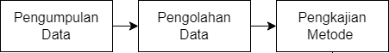
Penelitian ini memerlukan langkah-langkah konkret dalam pembuatan platform otomatisasi untuk pembelajaran web berbasis PHP dengan fokus pada topik database. Berikut ini Gambar 3. 1 Langkah-Langkah Konkret yang menjadi dasar dalam penelitian ini :

Gambar 3. 1 Langkah-Langkah Konkret

Pengumpulan Data
Tahapan awal ini melibatkan pengumpulan data terkait kebutuhan pengajaran, tujuan sistem, dan evaluasi terhadap materi yang akan diajarkan. Pada tahapan ini dilakukan 2 teknik pengumpulan data, antara lain:
              - Teknik Wawancara
Teknik ini memiliki sasaran kepada satu Dosen mata kuliah yang berkaitan dengan pembelajaran website dalam fokusan topik database. Data yang dikumpulkan seputar materi yang relevan dengan topik penelitian ini. Adapun topik pertanyaan yang telah diajukan kepada narasumber yaitu terkait:
- Materi Pembelajaran Pemrograman web terkhusus pada topik database yang
sesuai dengan pedoman atau modul pembelajaran.
- Pengalaman narasumber terhadap proses pembelajaran sebelumnya.
- Evaluasi hingga prosedur dan kriteria penilaian terhadap tugas yang diberikan kepada Mahasiswa.
- Interaksi antara sistem atau platform guna membantu proses pembelajaran web berasis PHP terkhusus topik database.
- Penyusunan dan pengembangan modul pembelajaran yang nantinya akan diintegrasikan ke dalam sistem iCLOP.

              - Teknik Angket atau Kuesioner
Teknik ini memiliki sasaran kepada Mahasiswa di Politeknik Negeri Malang sebagai responden. Topik utama dari penerapan teknik angket ini merujuk pada pengalaman responden, saran, dan masukan terkait materi pembelajaran yang telah diintegrasikan pada platform iCLOP. Pada teknik pengumpulan data ini menggunakan metode kuesioner USE kriteria dalam menyusun pertanyaan pada angket. Kuesioner USE (Usefulness, Satisfaction, and Ease of Use) dibagi menjadi empat bagian diantaranya adalah Usefulness (kegunaan), Ease of Use (kemudahan pengguna), Ease of Learning (kemudahan dalam mempelajari) dan Satisfaction (kepuasan) (Lund., 2001). Bagian tersebut diantaranya sebagai berikut:
Tabel 3. 1 Use Kriteria
No. | Kriteria Usability
 | Usefulness (Kegunaan)
- Apakah aplikasi ini membantu user menjadi lebih efektif dalam proses pembelajaran website?
- Apakah aplikasi ini membantu user dalam mencapai tujuan pembelajaran web?
- Apakah aplikasi ini berjalan dengan apa yang user harapkan?
- Bagaimana Anda menilai kualitas materi pada (Topik PHP) yang disediakan oleh aplikasi iCLOP?
- Apakah materi dan latihan pada modul ini terutama pada (Topik PHP) aplikatif dan relevan dengan situasi dunia nyata?
 | Easy of Use (Kemudahan Pengguna)
- Apakah aplikasi ini mudah digunakan dan memiliki langkah-langkah yang praktis?
- Apakah aplikasi ini mudah dipahami oleh user?
- Apakah user melihat adanya ketidak konsistenan selama aplikasi ini digunakan?
- Apakah user mendapatkan feedback saat terjadi kegagalan dalam proses pengujian?
 | Easy of Learning (Kemudahan Mempelajari)
- Apakah user dapat menggunakan aplikasi ini dengan cepat?
- Apakah user dapat dengan mudah mengingat bagaimana cara menggunakan aplikasi ini?
- Apakah user menjadi terampil dalam penggunaan aplikasi ini?
- Seberapa jelas dan mudah dipahami materi yang disajikan dalam (Topik PHP)?
- Apakah Anda merasa fitur-fitur dalam aplikasi iCLOP membantu Anda memahami materi pada (Topik PHP)?
 | Satisfaction (Kepuasan Pengguna)
- Apakah user puas dengan aplikasi ini?
- Apakah user akan merekomendasikan aplikasi ini kepada rekan?
- Apakah aplikasi ini berjalan sesuai dengan user inginkan?
- Apakah aplikasi ini layak untuk diterapkan dalam pembelajaran di perguruan tinggi?
- saran atau masukan terhadap penggunaan aplikasi ini kedepannya?
- Apakah materi yang disajikan dalam (Topik PHP) relevan dengan kebutuhan belajar Anda?
- Seberapa mendalam penjelasan yang diberikan dalam setiap (Topik PHP)?
- Bagaimana Anda menilai keseimbangan antara teori dan praktik dalam (Topik PHP)?

Pengolahan Data
Pengolahan data pada hasil wawancara kepada Dosen mata kuliah pembelajaran website akan menjadi indikator penting dalam proses pembuatan modul pembelajaran. Pada pengolahan data wawancara ini menggunakan salah satu metode pada metode analisis kualitatif. Metode analisis tematik merupakan salah satu cara untuk menganalisa data dengan tujuan untuk mengidentifikasi pola atau untuk menemukan tema melalui data yang telah dikumpulkan oleh peneliti (Fereday, Cochrane, 2006). Cara ini merupakan metode yang sangat efektif apabila sebuah penelitian bermaksud untuk mengupas secara rinci data-data kualitatif yang mereka miliki guna menemukan keterkaitan pola-pola dalam sebuah fenomena dan menjelaskan sejauh mana sebuah fenomena terjadi melalui kacamata peneliti . Menurut (Heriyanto, 2018) metode analisis tematik memiliki 3 tahapan. Berikut tahapan dalam pengolahan data menggunakan metode analisis tematik :
              - Memahami Data
Tujuan utama tahapan pertama ini adalah peneliti memahami isi data yang diperoleh, dan mulai menemukan beberapa hal didalam data yang terkait dengan pertanyaan penelitiannya.
              - Menyusun Kode
Kode bisa juga dianggap sebagai label, atau fitur yang terdapat dalam data yang terkait dengan pertanyaan penelitian. Dalam hal ini peneliti nantinya menentukan data mana saja dalam transkrip wawancaranya yang perlu pengkodean sesuai dengan topik pertanyaan. Hasil pengkodean transkrip data hasil wawancara :
Tabel 3. 2 Transkrip Data Wawancara
Transkrip | Kode Topik
Int : Apakah terdapat standart penyusunan materi pembelajaran / jobsheet terkhusus pada pembelajaran web berbasis PHP di JTI?  Narsum : Iya ada, jadi di lingkup JTI sendiri ketika setiap kali ada tahun ajaran baru dosen dikumpulkan nantinya dilakukan pembagian mata kuliah. Disitu, nantinya terbagi menjadi team teaching yang nantinya melakukan riview materi yang akan diberikan kepada Mahasiswa apakah ada perbaikan studi kasus, materinya disesuaikan dengan kebutuhan perusahaan, diskusi dengan industri terkait kemampuan apa yang perlu dipersiapkan oleh Mahasiswa. | Topik 1  - Penyusunan dan pengimplementasian materi pada modul pembelajaran di Jurusan Teknologi Informasi  - Pendapat, saran dan masukan terkait modul pembelajaran yang nantinya akan diimplementasikan ke dalam iCLOP  - Pemahaman terkait dasar-dasar koneksi antara PHP dan MYSQL.  - Pembuatan database  - Pembuatan tabel  - Memasukkan data kedalam tabel  - Menampilkan data  - Mengupdate data  - Menghapus data
Int : Apa saja pokok-pokok materi yang diberikan kepada Mahasiswa terkait pembelajaran web berbasis PHP?

Narsum : Untuk mata kuliah dasar dan pemrograman web sendiri sebenarnya materinya masih sangat dasar ya jadi, kurang lebih sama dengan tahun ajaran sebelumnya.
Int : Apakah terdapat perbedaan dan pengembangan dari modul pembelajaran/jobsheet dengan tahun ajaran lalu?

Narsum : Untuk tahun ini, materi pembelajaran kurang lebih sama dengan tahun ajaran sebelumnya. Namun, yang membedakan dari segi pengimplementasian tugas besar yang dapat digabung dengan mata kuliah lain.
Int : Menurut Ibu, bagaimana pendapat Ibu terkait materi dan latihan soal yang nantinya akan diberikan kepada Mahasiswa pada platform iCLOP?

Narsum : Jika menurut saya Mahasiswa dapat menerima dengan baik materi dan latihan soal yang ada dan saya rasa tidak menyulitkan Mahasiswa karena pembelajaran difokuskan di materi CRUD karena mengingat pembelajaran masih dasar di mata kuliah desain dan pemrograman web semester 3.
Int : Dapatkah Ibu membagikan pengalaman pribadi Ibu dalam proses pembelajaran pemrograman web pada topik database?  Narsum : | Topik 2  - Kendala dan tantangan terkait proses belajar mengajar mata kuliah Dasar dan Pembelajaran Web  - Keputusan dalam mengatasi permasalahan yang dihadapi
Int : Apakah dalam proses tersebut terdapat kendala atau tantangan yang Ibu hadapi?

Narsum : Untuk mata kuliah ini termasuk materi dasar ya, saya rasa selama ini Mahasiswa masih bisa mengikuti pembelajaran dengan baik.
Int : Bagaimana cara Ibu dalam menghadapi tantangan tersebut?

Narsum : Untuk dari sisi dosen sendirikan pasti ada penyesuaian dan perkembangan modul ajar seperti materinya masih sama dengan tahun lalu, namun studi kasusnya bisa dibedakan untuk menghindari yang namanya copy-paste dari angkatan sebelumnya. Untuk tahun ini, ada kolaborasi tugas besar dengan beberapa mata kuliah jadi dapat menjadi salah satu penyempurnaan sistem yang dibangun oleh Mahasiswa.
Int : Apakah terdapat kriteria penilaian yang diterapkan untuk tugas-tugas yang diberikan kepada Mahasiswa terkait pembelajaran web?  Narsum : Jadi jika dilihat bukan dari sistem, bagaimana dosen mengukur pemahaman Mahasiswa dimulai dari kemampuan melakukan koding hingga kuis. Namun, jika dilihat dari sistem iCLOP ini saja sulit untuk dosen melakukan penilaian apalagi ditakutkan Mahasiswa dapat melakukan copy-paste dan sebagainya. | Topik 3  - Kriteria penilaian dalam memberikan jobsheet kepada Mahasiswa  - Prosedur penilaian dari jobsheet  - Tolak ukur penilaian dalam mengukur pemahaman Mahasiswa  - Pendapat, saran dan masukan terhadap sistem penilaian modul pembelajaran pada iCLOP
Int : Bagaimana prosedur penilaian yang dilakukan dan apakah ada aspek khusus yang diutamakan dalam menilai pemahaman Mahasiswa?

Narsum : Sistem penilaian dalam mengukur pemahaman Mahasiswa sebenarnya masih sama seperti sebelumnya mulai dari pemberian materi berupa jobsheet, latihan soal, kuis hingga tugas besar Jadi, dari proses itu semua nantinya dosen dapat mengukur pemahaman Mahasiswa sampai mana.
Int : Jika dikorelasikan sistem penilaian selama ini dengan platform iCLOP ini, apakah terdapat hal-hal yang perlu diperhatikan?

Narsum : Sebenarnya untuk pembelajaran sistem iCLOP ini sudah bagus, namun untuk bagaimana dosen dapat mengukur kemampuan Mahasiswa dibutuhkan hal lain yang lebih kompleks. Menurut saya, jika ditelaah kembali pada sistem iCLOP ini dosen dapat menilai Mahasiswa dengan cara bagaimana Mahasiswa tersebut dapat menyelesaikan latihan soal yang diberikan apakah berhasil atau gagal dan itu dapat menjadi sistem belajar yang bagus.
Int : Apakah terdapat penggunaan alat atau platform tertentu untuk memfasilitasi diskusi atau kolaborasi antara Mahasiswa dan Dosen dalam konteks pembelajaran database?  Narsum : Selama mengajar mata kuliah desain dan pemrograman web belum ada penerapan terkait penggunaan platform pembelajaran selain basic platform seperti visual studio code, xampp dan chrome dalam pemberian tugas/jobsheet kepada Mahasiswa. | Topik 4  - Belum adanya platform pembelajaran khusus yang dapat menangani banyak Mahasiswa dalam proses belajar mengajar Pembelajaran Web  - Pengimplementasian sistem iCLOP jika menerapkan peranan penggunaan basic platform dalam penanganan modul pembelajaran atau jobsheet
Int : Bagaimana proses pembelajaran yang selama ini diterapkan kepada Mahasiswa jika dilihat dari peranan penggunaan basic platform tersebut?

Narsum : Jika dilihat dari proses sistem iCLOP ini sendiri kan modulnya dibagi pertopik karena memang perlu dilakukan pengecekan kodenya jadi, tahapannya itu lebih sedikit ya. Dibandingkan dengan selama ini Mahasiswa itu langsung diberi jobsheet secara keseluruhan jadi, besar kemungkinan Mahasiswa bisa menjadi lebih paham terkait kode yang dikerjakan.
Narsum : Terkait isi modul pembelajaran dalam materi pembuatan tabel, mungkin bisa disesuaikan kembali agar penamaan tabel Dosen bisa diubah menjadi tabel dosen. Namun, saya juga tidak menutup kemungkinan tidak perlu adanya penggantian nama tabel tersebut jika ada faktor lain yang memungkinkan hal tersebut tidak perlu disesuaikan kembali.  Narsum : Baik Bu, terimakasih atas sarannya nanti akan saya diskusikan dan pertimbangkan bersama Dosen Pembimbing 1. | Topik 5  - Proses pengujian kode program mungkin bisa dikembangkan lagi dengan menerapkan proses testing seperti pada website w3school yaitu dengan Mahasiswa melakukan koding langsung pada aplikasi iCLOP
Narsum : Mengapa penggunaan platform iCLOP ini tidak dibuat mirip dengan w3scool jadi, Mahasiswa bisa secara langsung menulis kodenya tanpa perlu upload file?

Int : Karena penelitian ini termasuk penelitian dosen dan projek yang saya kerjakan ini merupakan projek kolaborasi dengan Mahasiswa S2. Jadi, untuk proses bisnis pada sistem saya sesuaikan dengan yang sudah ada Bu. Namun, tidak menutup kemungkinan juga nantinya ada pengembangan sistem seperti yang Ibu jelaskan tadi.
              - Mencari Tema
Pada tahap ini penulis meninjau kembali semua kode dan topik sehingga nantinya topik-topik pertanyaan yang memiliki makna yang sama dapat dikelompokkan. Setelah itu, topik yang telah dikelompokkan dapat dilakukan analisis dan seleksi berdasarkan kesesuaian dengan tujuan penelitian ini.
Tabel 3. 3 Klasifikasi Data Wawancara
Kode Topik | Tema
Topik 1  - Penyusunan dan pengimplementasian materi pada modul pembelajaran di Jurusan Teknologi Informasi  - Pendapat, saran dan masukan terkait modul pembelajaran yang nantinya akan diimplementasikan ke dalam iCLOP  - Pemahaman terkait dasar-dasar koneksi antara PHP dan MYSQL.  - Pembuatan database  - Pembuatan tabel  - Memasukkan data kedalam tabel  - Menampilkan data  - Mengupdate data  - Menghapus data | Materi pada Modul Pembelajaran Web berbasis PHP
Topik 2  - Kendala dan tantangan terkait proses belajar mengajar mata kuliah Dasar dan Pembelajaran Web  - Keputusan dalam mengatasi permasalahan yang dihadapi | Pengalaman terkait proses pembelajaran web
Topik 3  - Kriteria penilaian dalam memberikan jobsheet kepada Mahasiswa  - Prosedur penilaian dari jobsheet  - Tolak ukur penilaian dalam mengukur pemahaman Mahasiswa  - Pendapat, saran dan masukan terhadap sistem penilaian modul pembelajaran pada iCLOP | Evaluasi dan sistem penilaian Mahasiswa dalam mengukur pemahaman Mahasiswa terhadap pembelajaran web
Topik 4  - Belum adanya platform pembelajaran khusus yang dapat menangani banyak Mahasiswa dalam proses belajar mengajar Pembelajaran Web  - Pengimplementasian sistem iCLOP jika menerapkan peranan penggunaan basic platform dalam penanganan modul pembelajaran atau jobsheet | Implementasi penggunaan platform pada mata kuliah desain dan pemrograman web
Topik 5  - Proses pengujian kode program mungkin bisa dikembangkan lagi dengan menerapkan proses testing seperti pada website w3school yaitu dengan Mahasiswa melakukan koding langsung pada aplikasi iCLOP | Saran dan Harapan untuk iCLOP kedepannya

Sedangkan, bentuk pengolahan data dari hasil angket atau kuesioner hampir sama dengan pengolahan pada data wawancara. Pengolahan data angket dilakukan menggunakan metode analisis kualitatif umum yang mana pendekatan lebih umum dengan tujuan untuk memahami fenomena sosial atau konteks tertentu. Menurut (Ahmad et. Al., 2021) terdapat 3 tahapan metode analisis kualitatif. Diantaranya melalui tahap berikut ini:
              - Pengumpulan dan pemeriksaan data
Pengumpulan data dilakukan dengan menggunakan layanan Google Form. Pertanyaan yang disajikan berupa pertanyaan terbuka. Pertanyaan terbuka ini melibatkan seperti pengalaman user terhadap penggunaan platform iCLOP, saran dan masukan terhadap fungsionalitas iCLOP, dan lain sebagainya. Dalam penelitian ini, juga dilakukan pemeriksaan data untuk meneliti data-data yang diperoleh terkait kejelasan makna dan relevansi dengan tujuan penelitian.
              - Klasifikasi
Proses pengelompokan data dengan menelaah dan digolongkan sesuai dengan persamaan data hasil angket. Data hasil angket dapat digolongkan sesuai pengelompokan menggunakan teknik USE kriteria pada proses pengumpulan data.
              - Verifikasi dan Kesimpulan
Proses verifikasi ini dibutuhkan agar meminimalisir kesalahan hasil pengelompokan data agar nantinya siap untuk diambil kesimpulan. Terakhir adalah kesimpulan yang nantinya akan menjadi data hasil objek penelitian atas pengolahan data pada proses sebelumnya. Pada kesimpulan ini, penulis dapat menjelaskan terkait hasil data angket baik itu kesan pesan user terhadap kemajuan pengemabangan platform iCLOP.

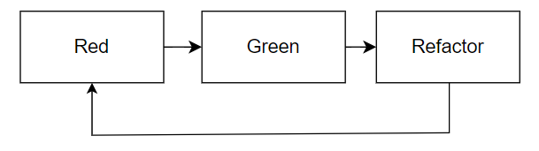
Pengkajian Metode TDD (Test Driven Development)
Gambar 3. 2 Siklus TDD

Tahapan pada gambar Gambar 3. 2 Siklus TDD diatas adalah proses yang akan dilakukan penulis dalam menerapkan metode TDD pada proses pengujian sistem. Berikut penjelasan tahapan pada siklus TDD sebagai berikut:
- Pada Gambar 3. 3 dibawah ini, membuat fungsi testCompreFiles untuk memproses perbandingan file yang diupload Mahasiswa dengan file kunci jawaban.
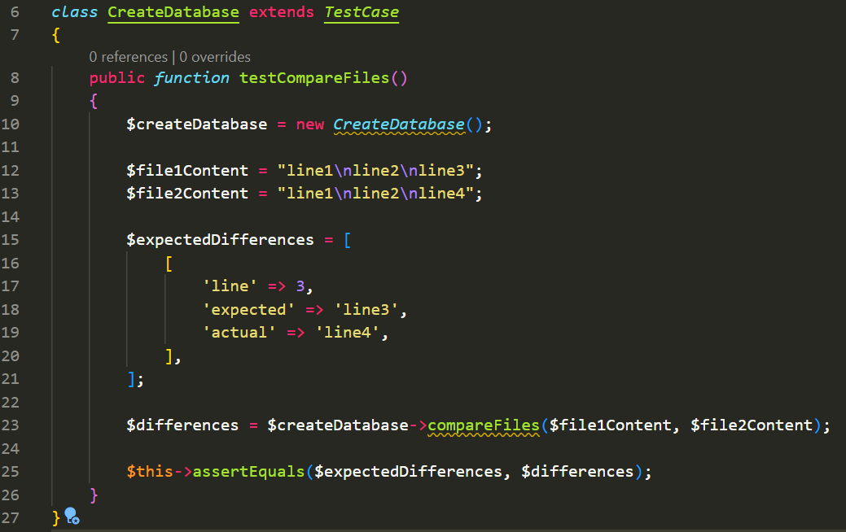
Gambar 3. 3 Fungsi Compare Files
- Setelah itu, pada Gambar 3. 4 dibawah ini menjalankan test tersebut dan output akan gagal dikarenakan fungsi compare files belum lengkap karena seharusnya metode pengujian harus memanggil metode yang ingin diuji dalam konteks testcase. Pada tahap ini, sesuai dengan prinsip TDD yaitu “Red” diawal pengujian akan gagal karena fitur yang diuji belum ada dan belum lengkap.
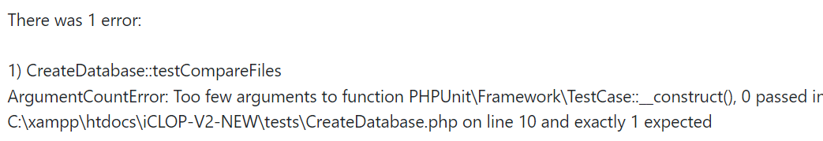
Gambar 3. 4 Error Fungsi Compare Files
- Melengkapi fungsi compare files pada Gambar 3. 5 dibawah ini, agar dapat melakukan perbandingan kode program (Gambar 3. 6). Namun, output akan tetap gagal dikarenakan belum adanya file yang akan dicompare.
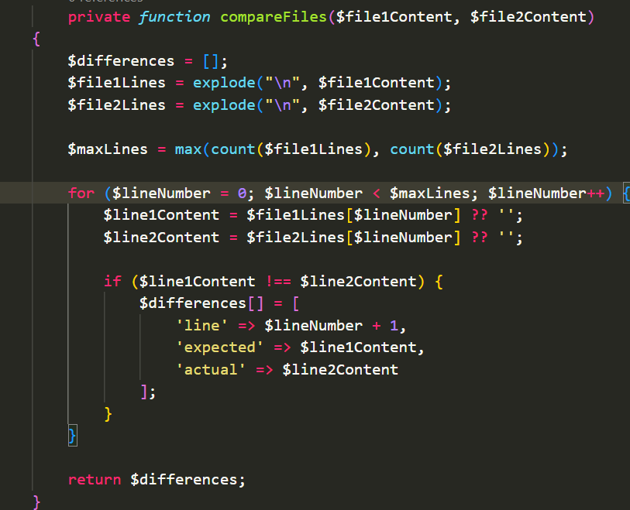
Gambar 3. 5 Fungsi Compare Files 2
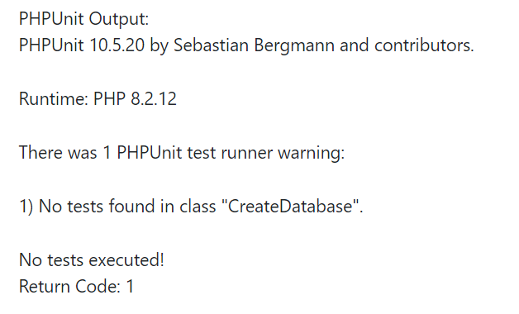
Gambar 3. 6 Error Fungsi Compare Files 2
- Membuat fungsi testcompareandExecute (Gambar 3. 7) untuk menampung hasil dari fungsi compare tadi dan memanggil file yang akan dicompare. Nantinya, pada sistem dapat menampilkan ketika ada perbedaan kode program dengan kunci jawaban
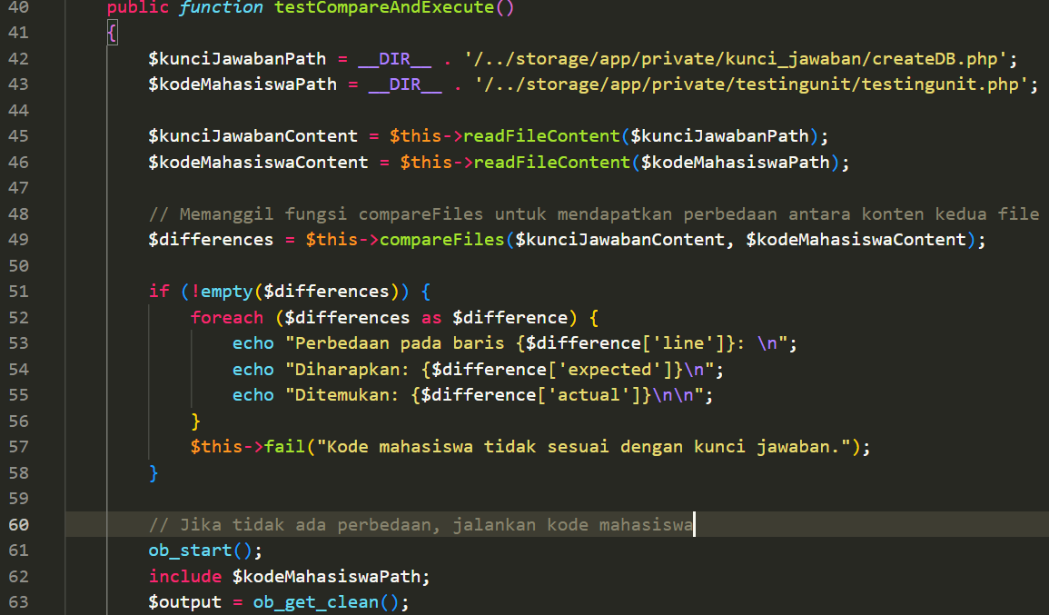
Gambar 3. 7 Fungsi compareFiles dan testCompareAndExecute
- Melakukan running test code dan outputnya akan berhasil karena kode program telah lengkap. Pada tahap ini, sesuai prinsip “Green” dengan melakukan perbaikan fitur sehingga test case tersebut berhasil (Gambar 3. 8).
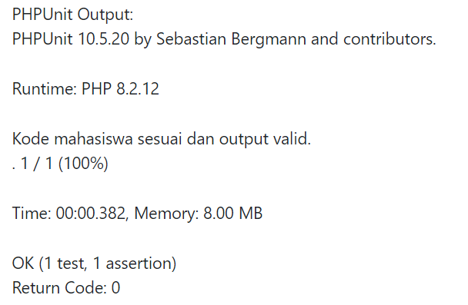
Gambar 3. 8 Hasil testCode Metode TDD

- Terakhir, yaitu proses refactor (Gambar 3. 9) dengan mengevaluasi struktur program agar lebih mudah untuk dipahami tanpa harus mengubah pendekatan sistem.
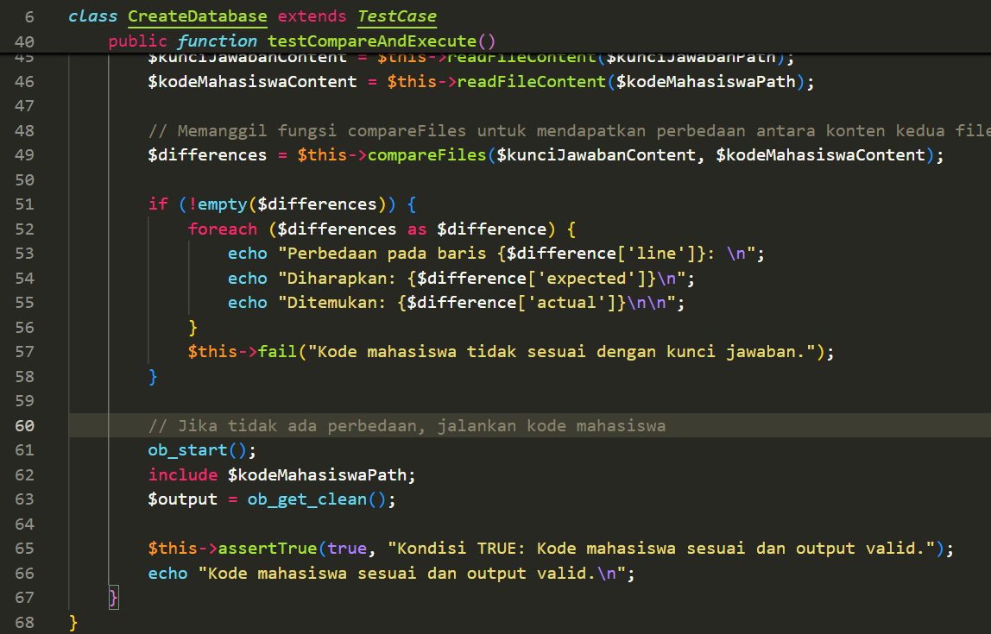
Gambar 3. 9 Proses Refactor

Kelebihan penggunaan metode TDD dalam penyusunan kode program pada setiap test case dimana siklus Red-Green-Refactor memberikan umpan balik cepat kepada pengembang setiap kali tes dijalankan. Jika tes gagal (Red), pengembang segera tahu ada masalah. Setelah memperbaiki kode (Green), tes dijalankan kembali untuk memastikan masalah teratasi. Ini menciptakan proses pengembangan yang iteratif dan berkelanjutan. Sedangkan, jika menggunakan metode SDLC umpan balik mengenai bug dan kesalahan seringkali diterima hanya pada tahap pengujian akhir, yang bisa terlambat dalam siklus pengembangan, menyebabkan pengembang harus melakukan revisi besar-besaran.

ANALISIS DAN PERANCANGAN SISTEM

Analisis Sistem

Ruang Lingkup
Berdasarkan latar belakang yang telah peneliti jelaskan kesimpulan yang bisa diambil adalah Ruang lingkup penelitian ini mencakup beberapa aspek otomatisasi pembelajaran web berbasis PHP, dengan fokus pada database. Studi ini meliputi:
Tabel 4. 1 Ruang Lingkup Penelitian
Pengembangan Sistem | Implementasi fitur pembelajaran otomatis menggunakan PHP dan database.
Manajemen Konten | Pembuatan, pengelolaan, dan penyimpanan modul pembelajaran serta evaluasi.
Pengolahan Data Pengguna | Registrasi, autentikasi, dan monitoring progres belajar pengguna.
Analisis dan Desain Sistem | Analisis kebutuhan dan desain arsitektur sistem.
Pengujian dan Evaluasi | Pengujian fungsionalitas dan kinerja sistem, serta evaluasi berdasarkan feedback pengguna.

Analisis Pengguna
Analisis pengguna merupakan bagian penting dalam pembuatan sistem pembelajaran online. Tujuan dari analisis ini adalah untuk memahami kebutuhan dan karakteristik pengguna pengguna sistem, sehingga sistem dapat dirancang sesuai harapan dan kebutuhannya. Hasil analisis pengguna adalah sebagai berikut:
            - Mahasiswa:
- Mahasiswa yang nantinya akan mempelajari modul melalui platform iCLOP.
- Latar belakang pendidikan dan keterampilan teknis yang beragam.
- Persyaratan:
- Akses mudah ke modul pembelajaran.
- Antarmuka pengguna ramah dan mudah dinavigasi.
- Praktikum dan latihan soal untuk menguji pemahaman Anda.
- Pengujian dan pelacakan kode program secara otomatis.
- Munculnya feedback kepada Mahasiswa.

Analisis Fungsional
Analisis fungsional bertujuan untuk mengidentifikasi dan mendefinisikan fungsi-fungsi utama yang harus dimiliki oleh sistem pembelajaran berbasis web ini. Fungsi-fungsi ini mencakup kebutuhan dari pengguna.
Tabel 4. 2 Analisis Fungsional
No | Fungsi Utama | Deskripsi | Pengguna
 | Registrasi Pengguna | Mendaftarkan pengguna baru ke dalam sistem. | Mahasiswa
 | Autentikasi | Login dan verifikasi identitas pengguna. | Mahasiswa
 | Pengaturan Peran | Mengatur peran dan hak akses pengguna. | Administrator
 | Penyimpanan Konten | Menyimpan konten pembelajaran dalam database. | Sistem
 | Akses Modul | Mengakses dan mengunduh modul pembelajaran. | Mahasiswa
 | Pengumpulan Tugas | Mengumpulkan tugas secara online. | Mahasiswa
 | Praktikum dan Latihan Soal | Mengikuti praktikum dan latihan soal dengan penilaian otomatis. | Mahasiswa
 | Feedback Otomatis | Memberikan feedback otomatis setelah menyelesaikan quiz atau tugas. | Sistem

Analisis Kebutuhan Non-Fungsional
Berikut adalah analisis kebutuhan non-fungsional untuk sistem "Otomatisasi Pembelajaran Web Berbasis PHP" yang mencakup kebutuhan perangkat lunak (software) dan perangkat keras (hardware):

- Kebutuhan Software:
Tabel 4. 3 Analisis Fungsional
IDE (Integrated Development Environment) | Visual Studio Code dengan plugin PHP
PHP | Disarankan menggunakan PHP 8.x untuk fitur terbaru dan peningkatan kinerja.
Xampp | XAMPP versi terbaru yang mencakup Apache, MySQL, dan PHP untuk pengembangan dan pengujian lokal.
Database | MySQL versi 5.7 atau MariaDB 10.x.
Framework | Laravel versi 10.x
Sistem Operasi | Windows 10

- Kebutuhan Hardware
- Spesifikasi Laptop:
- CPU: Quad-core 2.5 GHz
- RAM: 8 GB
- Storage: 100 GB SSD
- Browser: Versi terbaru dari Chrome, Firefox, Safari, atau Edge
- Koneksi Internet: 10 Mbps
- Jaringan (Network):
- Infrastruktur jaringan harus mendukung koneksi yang stabil dan cepat.
- Harus ada firewall dan perangkat keamanan jaringan lainnya untuk melindungi dari serangan cyber.

Proses Bisnis
Desain sistem yang akan dilakukan dalam penelitian ini melibatkan beberapa proses diantaranya pada Gambar 4. 1 berikut ini :
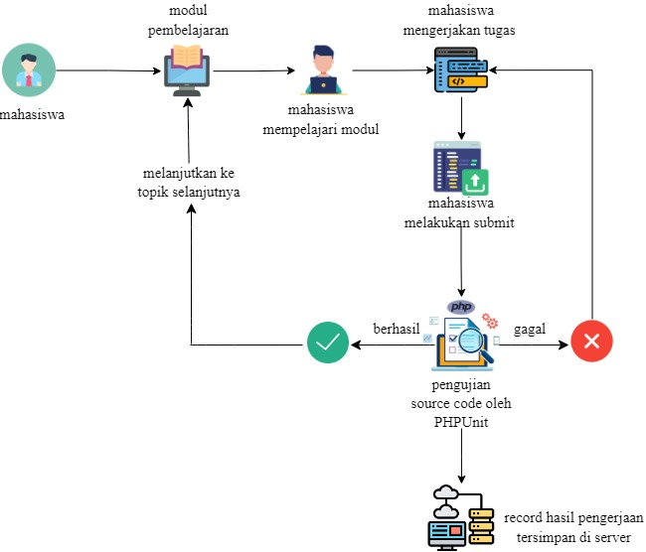
Gambar 4. 1 Proses Bisnis

Proses bisnis diatas dijabarkan sebagai berikut :
      - Mahasiswa menerima dan mempelajari modul terkait pembelajaran web berbasis PHP dengan topik database pada platform iCLOP. Modul pembelajaran ini mencakup :
- Pengetahuan umum tentang dasar pembelajaran web, materi bahasa pemrograman PHP, MYSQL, XAMPP, topik terkait lainnya yang terbagi dalam sub-topik.
- Penjelasan langkah-langkah praktis yang terbagi menjadi 2 yaitu praktikum dan latihan soal.
      - Selanjutnya, jika Mahasiswa telah memahami modul yang telah diberikan, Mahasiswa dapat melanjutkan dengan mulai mengerjakan modul pembelajaran yang telah terbagi menjadi sub-topik.
      - Pada setiap sub-topik pembelajaran, Mahasiswa diarahkan untuk dapat melakukan test code dengan cara mengupload file pada form submit yang ditelah disediakan di iCLOP sesuaikan dengan topik.
      - Setelah Mahasiswa mengklik button upload (Gambar 4. 2), sistem secara otomatis akan mendeteksi kode program yang telah di submit oleh Mahasiswa, jika terdapat error (Gambar 4. 3) nantinya tampil feedback berupa pemberitahuan pada baris dan kode program mana yang berbeda dengan kunci jawaban pada sistem, selanjutnya Mahasiswa harus mengulangi langkah 3 diatas hingga mendapatkan pesan success atau berhasil yang ditandai dengan kalimat “Kode Mahasiswa sesuai dan output valid” (Gambar 4. 4). Berikut contoh test case yang mengalami error :
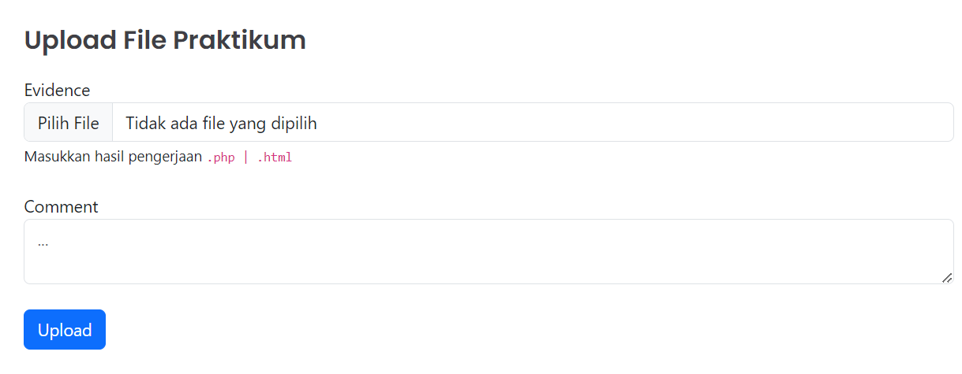
Gambar 4. 2 Tampilan form link
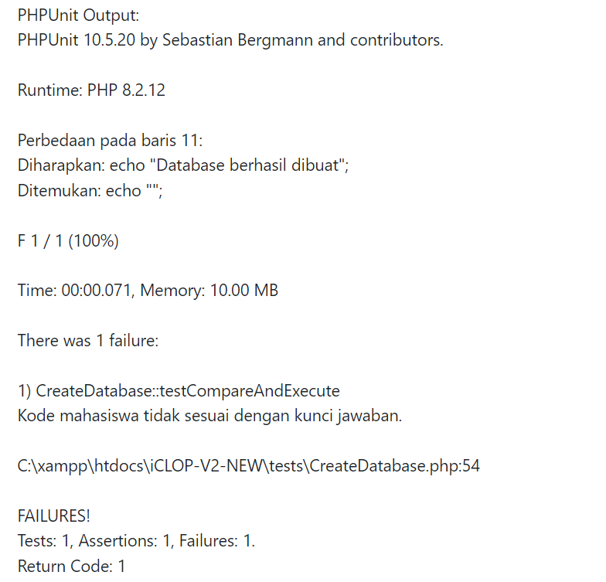
Gambar 4. 3 Hasil ketika test error
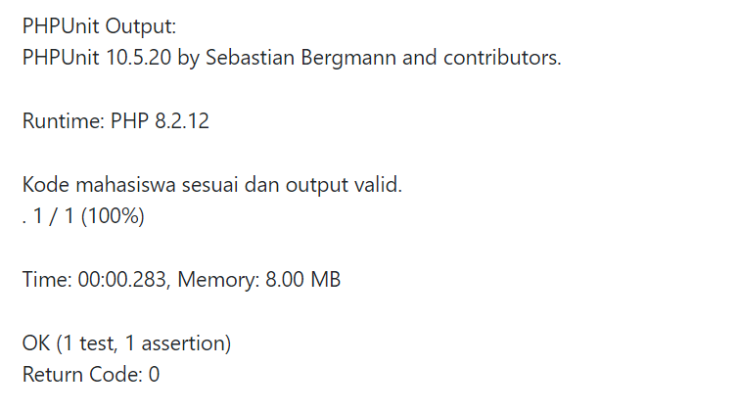
Gambar 4. 4 Hasil ketika test berhasil

      - Lalu, jika Mahasiswa mendapatkan feedback success atau berhasil dapat melanjutkan modul pembelajaran ke topik selanjutnya.
      - Sistem secara otomatis akan menyimpan record hasil pengerjaan Mahasiswa baik hasil test codenya error atau berhasil, berapa kali Mahasiswa tersebut melakukan test code hingga berhasil.

Desain Proses Bisnis
Selain Proses Bisnis, pada penelitian ini penulis juga mencantumkan usecase diagram. Berikut ini adalah Gambar 4. 5 Usecase Diagram:

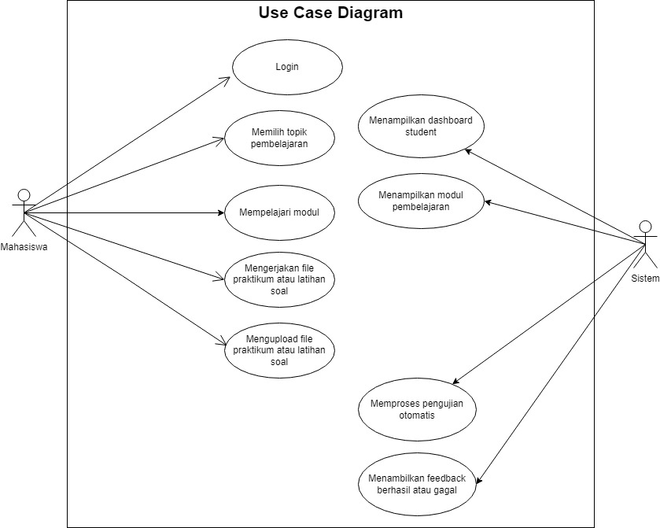
Gambar 4. 5 Usecase Diagram

Tabel 4. 4 Penjelasan Usecase Diagram
Actor | Action | Description
Mahasiswa | Login | Mahasiswa diminta untuk memasukkan informasi identifikasi yang diperlukan yaitu username dan password yang telah terdaftar pada sistem.
 | Mempelajari Modul | Mahasiswa mempelajari modul terkait pembelajaran web berbasis PHP dengan topik database.
 | Mengerjakan Tugas atau Assignment | Mahasiswa diminta untuk dapat mengerjakan modul pembelajaran yang telah terbagi menjadi sub-topik dengan cara menuliskan code sesuai dengan langkah-langkah dan latihan soal pada modul yang telah diberikan.
 | Melakukan Test Code | Jika dirasa code yang telah dituliskan benar, Mahasiswa mengupload file tersebut lalu klik button upload untuk menjalankan sistem dalam memproses test code. Jika hasil test code dinyatakan gagal/error maka muncul pemberitahuan terkait kode program, selanjutnya Mahasiswa harus mengulangi lagi hingga test code berhasil agar dapat melanjutkan ke sub-topik selanjutnya. Secara otomatis, sistem juga akan menyimpan hasil pengerjaan Mahasiswa baik gagal maupun berhasil.

Desain Proses Sistem
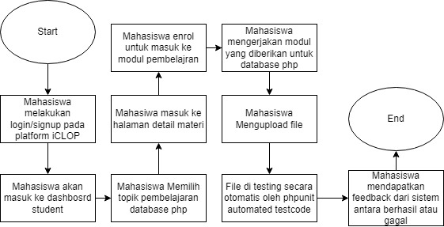
Gambar 4. 6 Desain Proses Sistem
Diagram alur proses sistem (Gambar 4. 6) iCLOP menggambarkan langkah-langkah yang terlibat dalam pengaturan, pengoperasian, dan pemrosesan aktivitas penilaian oleh pengguna. Berikut penjelasan tiap langkah dalam diagram tersebut:

- START:
Proses dimulai dari titik ini.
- Masuk:
Mahasiswa melakukan sign-in atau sign-up pada platform iCLOP.
- Setelah Login:
Mahasiswa masuk ke dalam dashboard student.
- Mahasiswa mengakses dashboard student:
Sistem menampilkan dashboard student yang berisi berbagai topik pembelajaran. Lalu, Mahasiswa memilih topik pembelajaran database berbasis PHP.
- Mahasiswa setelah memilih topik database:
Mahasiswa masuk ke dalam detail modul pembelajaran
- Mahsiswa melakukan aksi pada detail materi:
Mahasiswa mengeklik button en-roll material untuk masuk ke dalam halaman modul pembelajaran.
- Mahasiswa masuk ke dalam halaman modul pembelajaran:
Mahasiswa mengerjakan modul berupa praktikum dan latihan soal yang telah disediakan pada pembelajaran database berbasis PHP.
- Mahasiswa setelah mengerjakan modul:
Setelah mengerjakan modul Mahasiswa mengupload file .php pada form upload yang telah disediakan.
- Setelah Mahasiswa mengupload file .php:
Sistem akan melakukan pengkoresian secara otomatis menggunakan PHPUnit.
- Setelah sistem melakukan automated testing:
iCLOP akan menampilkan feedback berupa pesan gagal atau berhasil. Lalu, sistem secara otomatis akan menyimpan record pengerjaan Mahasiswa.
- End:
Sistem berhenti.

IMPLEMENTASI DAN PENGUJIAN
Berikut ini adalah tahapan yang dilakukan dalam bab implementasi hingga pengujian (Gambar 5. 1):
Gambar 5. 1 Proses Implementasi dan Pengujian

Persiapan
Persiapan atau perencanaan ini merupakan tahap awal yang sangat penting dalam membangun sebuah sistem. Tahap ini melibatkan beberapa langkah kunci yang bertujuan untuk memastikan bahwa proyek dapat berjalan dengan lancar dan sesuai dengan kebutuhan pengguna. Adapun persiapan atau perencanaan yang dilakukan antara lain :
- Melakukan research terkait aplikasi iCLOP terhadap developer sebelumnya.
- Melakukan pemahaman terkait alur dari sistem iCLOP sebelumnya.
- Melakukan pengklasifikasian dan pemetaan kebutuhan sistem yang nantinya akan dikembangkan pada aplikasi iCLOP terutama pada topik PHP.
Tampilan iCLOP sebelum adanya pembuatan modul pembelajaran web PHP (Gambar 5. 2):

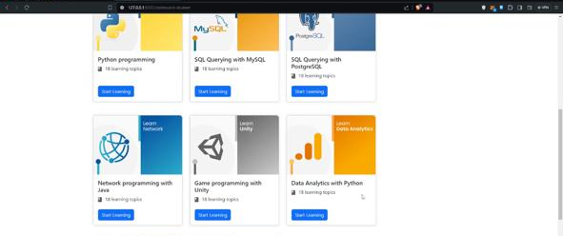
Gambar 5. 2 Dashboard iCLOP V-2 Old

Penyusunan Modul
Penyusunan modul adalah tahap kritis dalam pembuatan sistem ICLOP, terutama dalam konteks pembelajaran mata kuliah Desain dan Pemrograman Web pada semester 3. Langkah ini mencakup perancangan dan pengembangan modul-modul pembelajaran yang akan digunakan. Berikut adalah langkah-langkah rinci untuk penyusunan modul sesuai dengan standar yang relevan dan hasil wawancara dengan dosen pengampu:
- Penentuan Tujuan Pembelajaran
- Mengidentifikasi tujuan pembelajaran yang spesifik dan jelas untuk setiap modul.
- Menentukan tujuan harus sesuai dengan kurikulum Jurusan Teknologi Informasi mata kuliah Desain dan Pemrograman Web semester 3.
- Analisis Kebutuhan Pengguna
- Berdasarkan wawancara dengan dosen pengampu, mengidentifikasi kebutuhan dan harapan yang diinginkan dalam modul pembelajaran.
- Mempertimbangkan tingkat pemahaman dan keterampilan Mahasiswa semester 3 dalam desain dan pemrograman web.
- Perencanaan Isi Modul
- Menentukan topik-topik utama yang harus dicakup dalam modul.
- Pengembangan Struktur Modul
- Pendahuluan: Pengantar topik dan dasar pembelajaran.
- Materi Inti: Penjelasan teori, konsep, dan prinsip sesuai dengan modul pembelajaran web.
- Contoh Praktis: Studi kasus dan contoh kode.
- Latihan Soal: Tugas atau jobsheet yang harus dikerjakan oleh Mahasiswa.
- Penilaian: mengukur pemahaman Mahasiswa.
- Penulisan Konten Modul
- Menulis konten modul dengan bahasa yang jelas dan mudah dipahami.
- Menggunakan ilustrasi, diagram, dan contoh kode untuk memperjelas konsep yang dijelaskan.
- Memastikan setiap modul mencakup langkah-langkah praktis yang dapat diikuti oleh Mahasiswa.
- Validasi dan Umpan Balik
- Mempresentasikan modul kepada dosen pengampu untuk mendapatkan umpan balik.
- Merevisi modul berdasarkan masukan dari dosen untuk memastikan relevansi dan kualitas konten.
- Melakukan pengujian awal dengan Mahasiswa untuk melihat apakah mereka dapat mengikuti modul dengan baik.
- Review dan Revisi Akhir
- Melakukan review akhir terhadap modul dan jobsheet.
- Memastikan semua materi sesuai dengan standar pembelajaran dan kurikulum.
- Finalisasi modul dan jobsheet untuk digunakan dalam perkuliahan.
Struktur Modul Pembelajaran Web berbasis PHP -Topik Database :
- Topik 1 – Dasar Pembelajaran
- Pengertian Database
- Pengertian MYSQL
- Pengertian PHPMyAdmin
- Pengertian XAMPP
- Persiapan PHP dan MYSQL
- Topik 2 – Membuat Koneksi dan Database
- Praktikum 1 Membuat Database
- Praktikum 2 Membuat Koneksi PHP dan MYSQL
- Topik 3 – Membuat Tabel
- Praktikum 3 Membuat Tabel Guru
- Latihan Soal 1 Membuat Tabel Siswa
- Topik 4 – Memasukkan Data
- Praktikum 4 Memasukkan Data pada Tabel Guru
- Latihan Soal 2 Memasukkan Data pada Tabel Siswa
- Topik 5 – Menampilkan Data
- Praktikum 5 Menampilkan Data Guru
- Latihan Soal 3 Menampilkan Data Siswa
- Topik 6 – Mengubah Data
- Praktikum 6 Mengubah Data Guru
- Latihan Soal 4 Mengubah Data Siswa
- Topik 7 – Menghapus Data
- Praktikum 7 Menghapus Data Guru
- Latihan Soal 5 Menghapus Data Siswa
Kesimpulan dari Wawancara dengan Dosen Pengampu :
Berdasarkan hasil wawancara dengan dosen pengampu mata kuliah Desain dan Pemrograman Web:
- Modul pembelajaran yang disusun sudah relevan dengan kurikulum yang diajarkan.
- Jobsheet yang disediakan mencakup tugas-tugas praktis yang sesuai dengan standar pembelajaran dan mampu mengukur kemampuan Mahasiswa.
- Konten modul mencakup teori dan praktek yang seimbang, memungkinkan Mahasiswa untuk memahami konsep dan menerapkannya dalam proyek nyata.
- Proses bisnis dalam sistem iCLOP dalam mengimplementasikan otomatisasi sudah baik dan berjalan sesuai dengan tujuan penelitian.

Pengkodingan
Tahap pengkodingan dalam pembuatan sistem ICLOP merupakan langkah di mana ide dan desain yang telah direncanakan sebelumnya diterjemahkan ke dalam kode program. Proses ini sangat penting karena menentukan kualitas dan fungsionalitas akhir dari sistem. Berikut adalah penjelasan lebih detail mengenai tahap pengkodingan:
- Persiapan Lingkungan Pengembangan
- Pemilihan Teknologi dan Tools: Memilih bahasa pemrograman, framework, dan alat bantu yang sesuai dengan kebutuhan proyek.
- Pengaturan IDE/Editor: Mengatur Integrated Development Environment (IDE) atau editor kode (seperti Visual Studio Code, Sublime Text) untuk meningkatkan efisiensi penulisan kode.
- Pembuatan (Gambar 5. 3) dan pengujian test case berdasarkan metode TDD dimana pengujian akan menghasilkan output gagal (Gambar 5. 4) terlebih dahulu untuk menguji kode program, selanjutnya dilakukan pengujian hingga mendapatkan feedback berhasil (Gambar 5. 5)
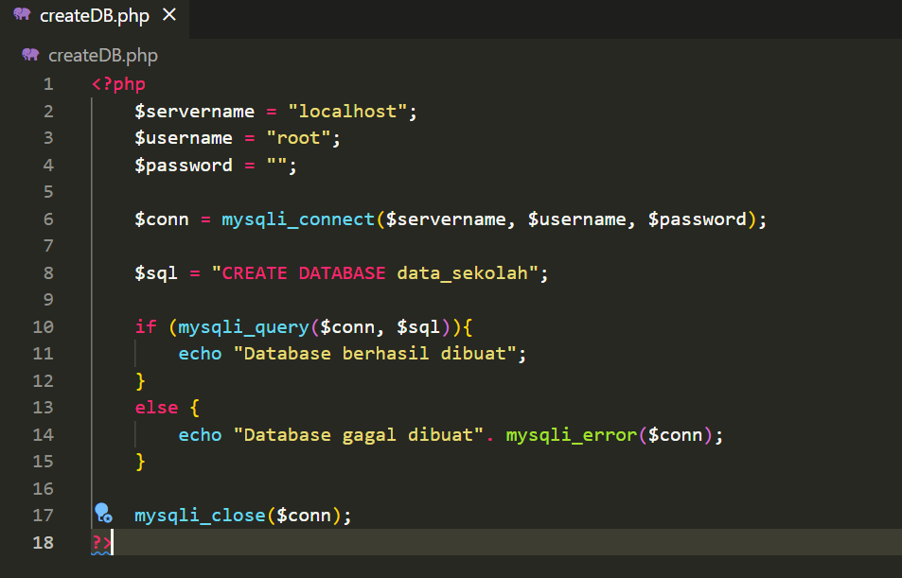
Gambar 5. 3 Kode Program
Gambar 5. 4 Hasil test code ketika gagal
Gambar 5. 5 Hasil test code ketika berhasil

- Penginstalan library yang akan digunakan untuk memproses test code secara otomatis (Gambar 5. 6)
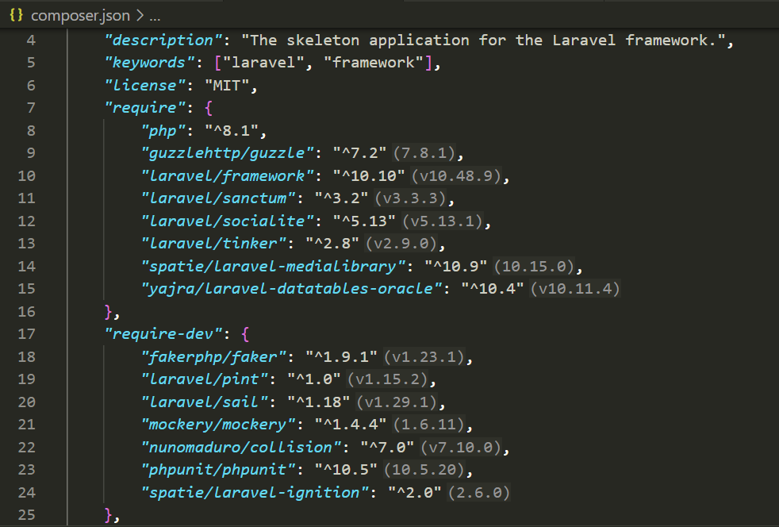
Gambar 5. 6 Import Library

- Pembuatan file test code untuk memproses pengujian secara otomatis (Gambar 5. 7)
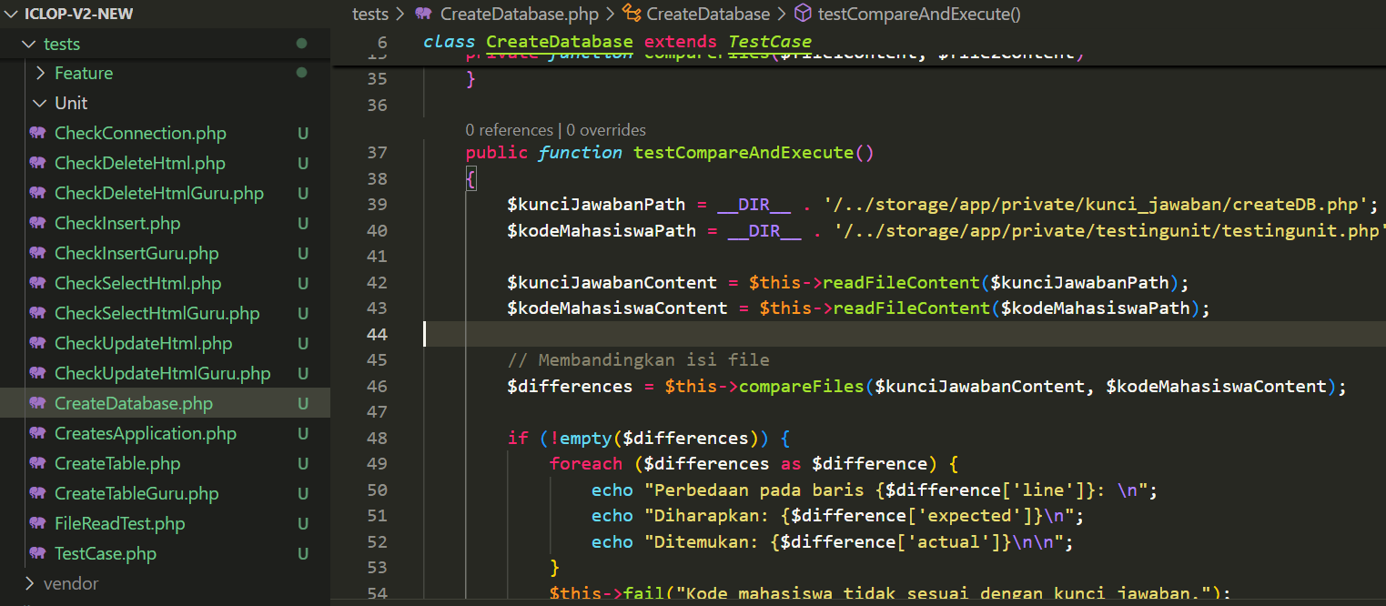
Gambar 5. 7 Pembuatan file test code
- Penentuan proses pengecekan pada setiap test case di file PHPController.php berdasarkan flag dan id topics (Gambar 5. 8)
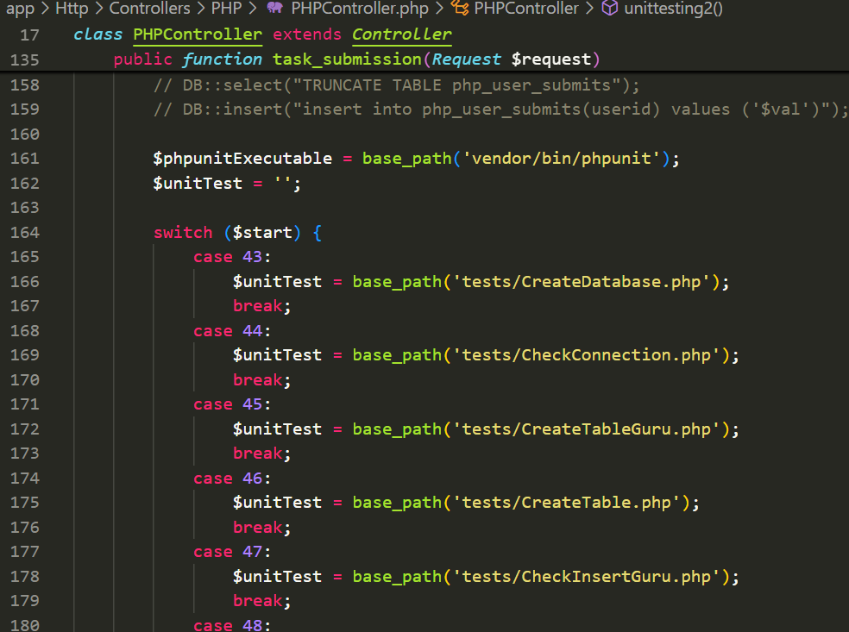
Gambar 5. 8 Penentuan proses checking
- Pembuatan fitur untuk Modul Pembelajaran pada website iCLOP (Gambar 5. 9)
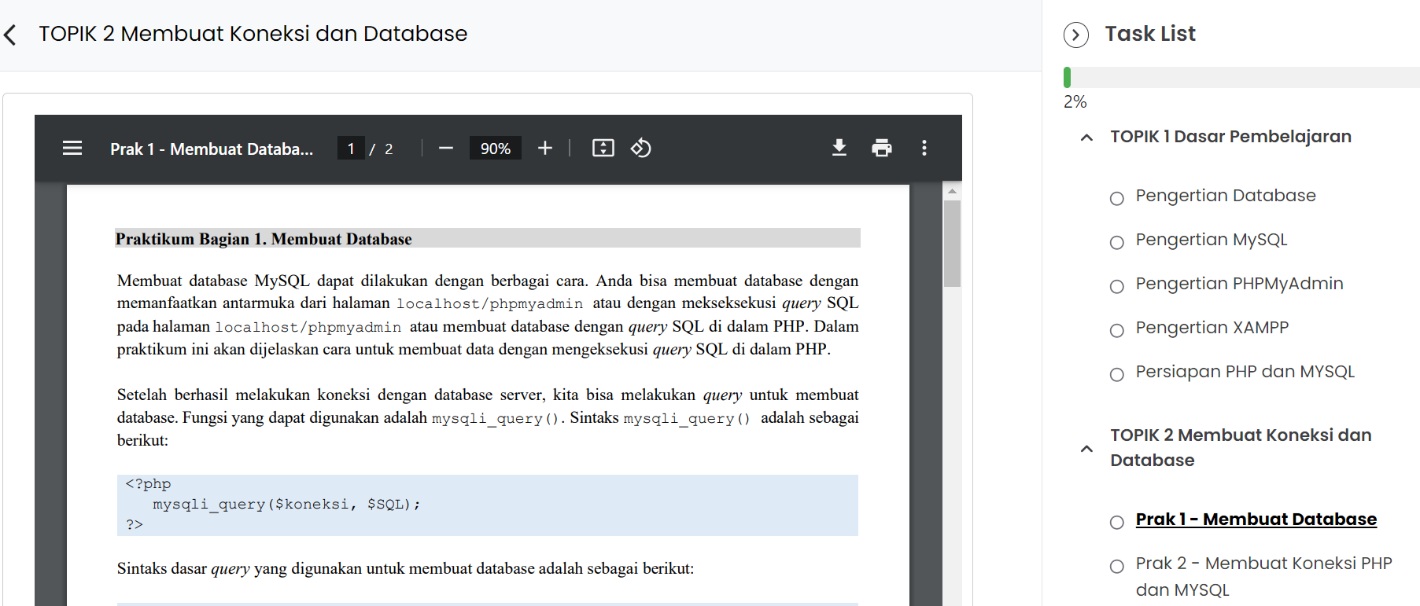
Gambar 5. 9 Fitur Modul Pembelajaran
- Pembuatan form upload link pada website iCLOP (Gambar 5. 10)
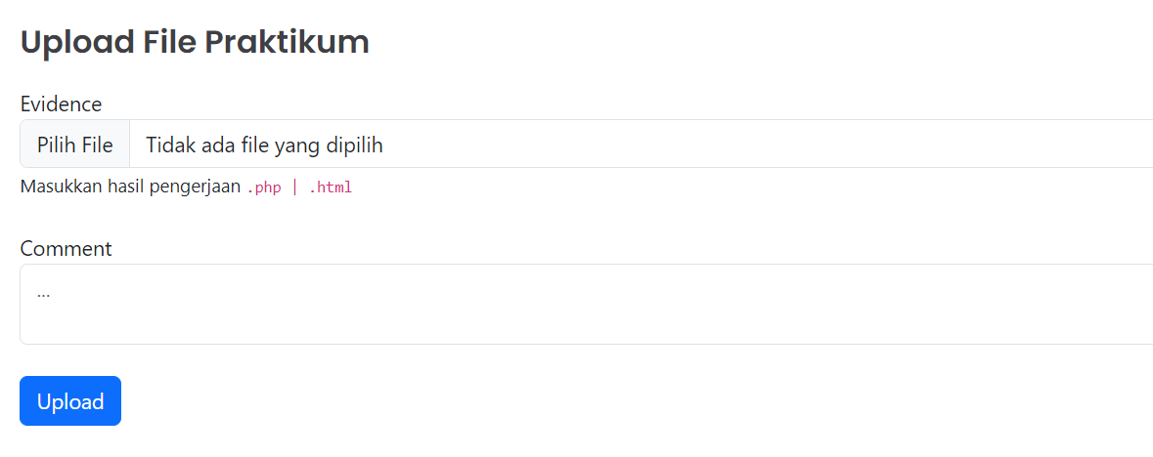
Gambar 5. 10 Form upload link iCLOP
- Code
Berikut ini adalah (Gambar 5. 11) kode program test code yang akan memproses kode program yang dikirimkan oleh Mahasiswa :
CreateDatabase.php
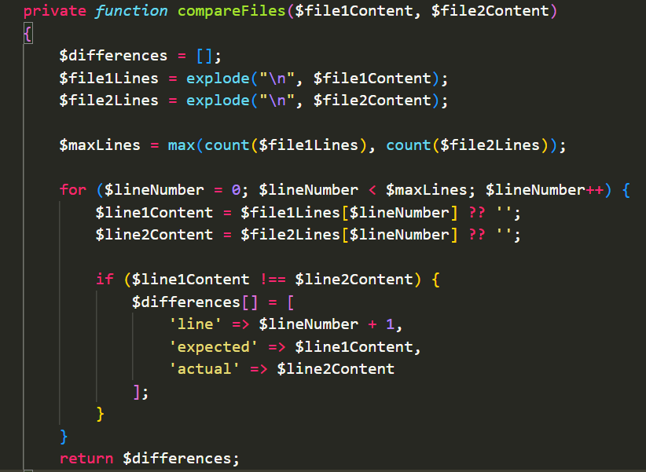
Gambar 5. 11 Fungsi compareFiles
Pada fungsi compareFiles diatas berisikan kode program untuk memproses perbandingan kode yang dikirimkan oleh Mahasiswa dan kode pada kunci jawaban. Hasil perbandingan kode program akan dideteksi berdasarkan baris, kode yang seharusnya sesuai dengan kunci jawaban, dan kode yang ditemukan pada file yang dikirimkan oleh Mahasiswa. Dari perbedaan kode program tersebut akan disimpan ke dalam array $difference.
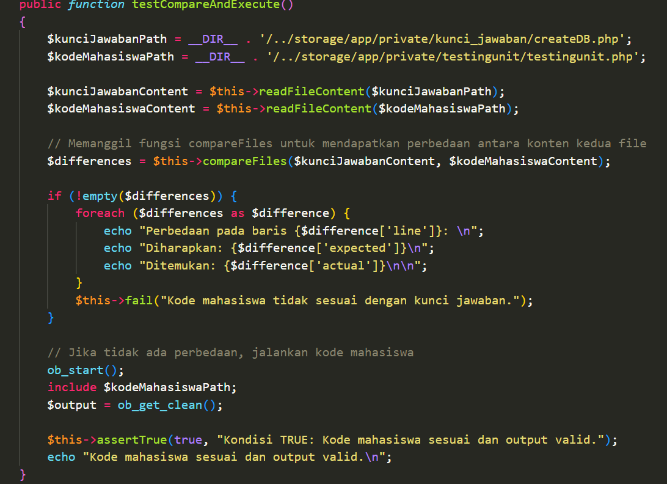
Gambar 5. 12 Fungsi TestCompareAndExecute
Pada fungsi kedua, yaitu fungsi testCompareAndExecute (Gambar 5. 12) akan melakukan pemanggilan file yang telah dikirimkan Mahasiswa dan memanggil file pada folder kunci jawaban. Perbedaan yang telah disimpan pada array $difference tadi, akan ditampilkan oleh foreach dan feedback yang ditampilkan pada Mahasiswa adalah kalimat “Kode Mahasiswa tidak sesuai dengan kunci jawaban”. Namun, jika tidak terdapat perbedaan antar kode program, maka kode ob_start() akan dijalankan untuk memproses sesuai perintah sql pada file dan feedback yang ditampilkan pada Mahasiswa yaitu “Kode Mahasiswa sesuai dan output valid”.

Pengujian Test Case
- Pertama-tama, menyiapkan kode program (Gambar 5. 13) untuk mengupload file pengujian pada form submit (Gambar 5. 14) di iCLOP.
Gambar 5. 13 Kode Program Pengujian
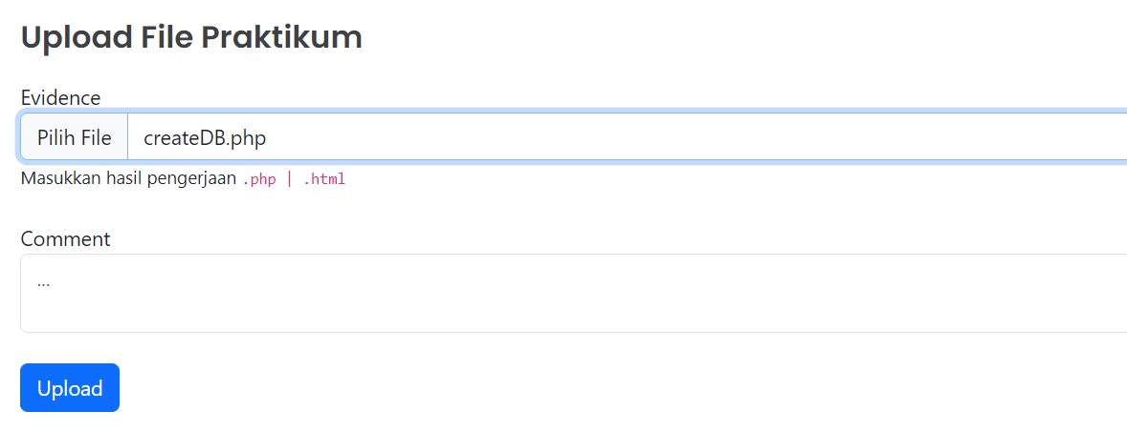
Gambar 5. 14 Upload File pada iCLOP
- File testcode untuk memproses pengujian
- Menggunakan DB dari laravel dan TestCase dari PHPUnit (Gambar 5. 15)
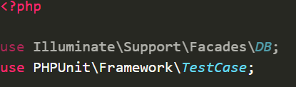
Gambar 5. 15 Testcode 1
- Fungsi readFileContent dimana membaca path dari konten file yang upload Mahasiswa (Gambar 5. 16)
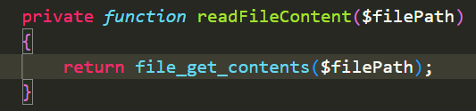
Gambar 5. 16 Testcode 2
- Fungsi compareFiles (Gambar 5. 17) ini digunakan untuk membandingkan isi dari dua file yaitu file yang diupload Mahasiswa dengan file kunci jawaban. Jika terdapat perbedaan kode program, informasi perbedaan tersebut akan disimpan dalam array $differences.
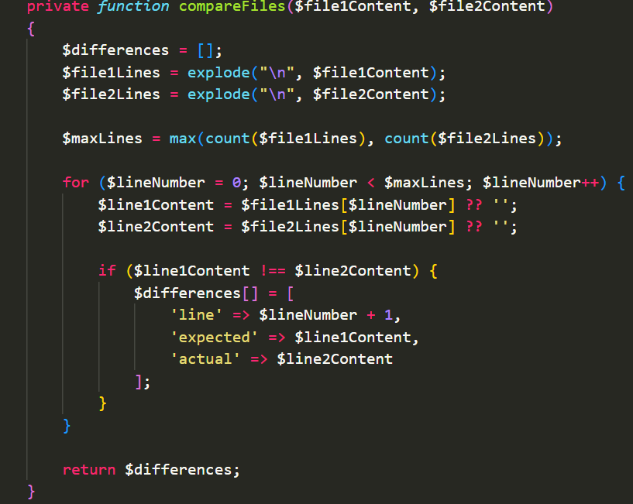
Gambar 5. 17 Testcode 3
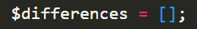
- Pada fungsi compare terdapat baris kode program $diffrences = []; (Gambar 5. 18) dimana merupakan inisialisasi variabel sebagai array kosong untuk menyimpan perbedaan antara dua file tersebut

Gambar 5. 18 Testcode 4
- Memisahkan konten file $file1Content dan $file2Content (Gambar 5. 19) menjadi array baris-barisnya menggunakan fungsi explode dengan delimiter "\n" (newline).
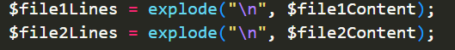
Gambar 5. 19 Testcode 5
- Menghitung jumlah baris pada masing-masing file dan mengambil nilai terbesar di antara kedua jumlah tersebut untuk memastikan semua baris dari kedua file diperiksa (Gambar 5. 20).
Gambar 5. 20 Testcode 6
- Memulai loop yang akan berjalan dari baris pertama hingga baris ke-$maxLines untuk membandingkan setiap baris dari kedua file (Gambar 5. 21).
Gambar 5. 21 Testcode 7
- Mengambil konten baris ke-$lineNumber dari masing-masing file. Jika baris tersebut tidak ada (misalnya, salah satu file lebih pendek), maka isi baris tersebut diatur sebagai string kosong (''). Operator ?? digunakan untuk memberikan nilai default jika indeks tidak ada dalam array (Gambar 5. 22).
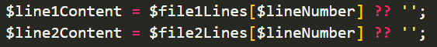
Gambar 5. 22 Testcode 8
- Memeriksa apakah konten baris dari kedua file berbeda. Jika berbeda, maka kode di dalam blok if akan dieksekusi (Gambar 5. 23).
Gambar 5. 23 Testcode 9
- Jika ditemukan perbedaan, informasi tentang perbedaan tersebut ditambahkan ke array $differences (Gambar 5. 24).
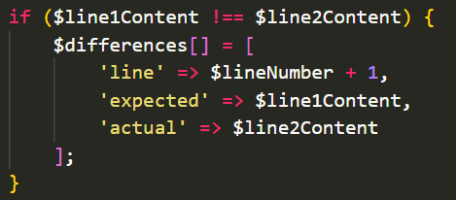
Gambar 5. 24 Testcode 10
- Selanjutnya adalah fungsi testCompareAndExecute dimana merupakan fungsi utama dalam pengujian yaitu dengan membaca konten file kunci jawaban dan file yang diupload Mahasiswa, membandingkan kedua konten file tadi menggunakan compareFiles sebagai proses dari pengujian (Gambar 5. 25).
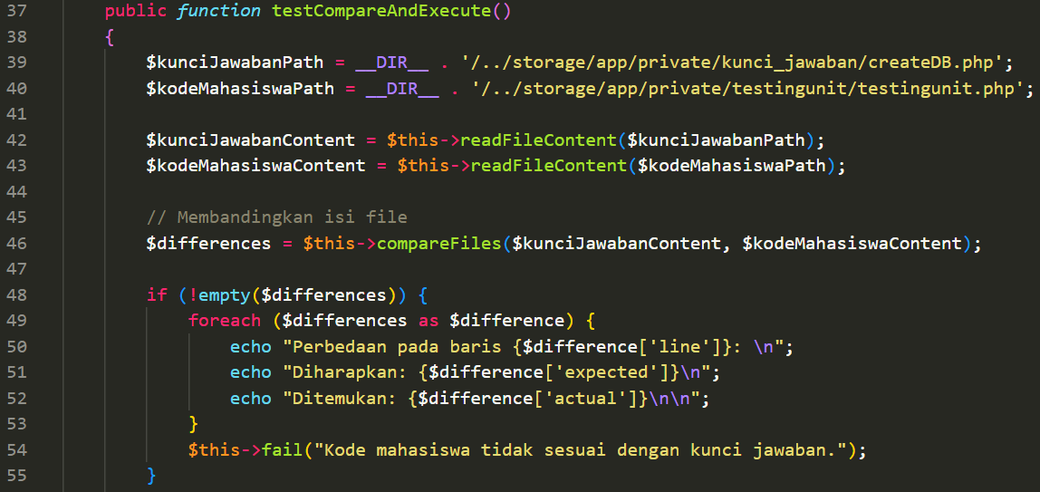
Gambar 5. 25 Testcode 11
Perbedaan kedua fungsi diatas :
compareFiles adalah alat bantu yang hanya fokus pada perbandingan konten dan testCompareAndExecute adalah fungsi pengujian lengkap yang menggunakan compareFiles sebagai bagian dari proses pengujiannya.
- Kemudian, jika dari hasil comparefiles tidak ditemukan adanya perbedaan, perintah sql akan diuji menggunakan kode berikut ini. Kode ob_start() mengaktifkan buffer output (Gambar 5. 26).
Gambar 5. 26 Testcode 12
- include memasukkan dan menjalankan file PHP Mahasiswa yang path-nya disimpan di $kodeMahasiswaPath (Gambar 5. 27). Karena buffer output aktif, semua output dari file ini akan ditangkap oleh buffer.
Gambar 5. 27 Testcode 13
- ob_get_clean() mengakhiri buffer output dan mengambil semua output yang telah ditangkap oleh buffer sejak ob_start() dipanggil. Output ini disimpan dalam variabel $output (Gambar 5. 28).
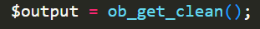
Gambar 5. 28 Testcode 14
- assertTrue(true) (Gambar 5. 29) digunakan untuk menandai bahwa pengujian berhasil karena jika kode mencapai titik ini, berarti tidak ada perbedaan dan kode Mahasiswa dijalankan tanpa error.
Gambar 5. 29 Testcode 15
- Mendapatkan feedback pengujian jika terdapat error berikut tampilannya (Gambar 5. 30), Namun jika berhasil berikut tampilannya (Gambar 5. 31).
Gambar 5. 30 Tampilan jika kode anda benar
Gambar 5. 31 Tampilan jika kode anda terdapat error

Error program ditunjukkan pada bagian diatas, dimana ditemukan pada baris ke 11 echo “” seharusnya kode program tersebut berisikan echo “Database berhasil dibuat”;

Testing Responden
Testing responden adalah proses penting dalam penelitian dan pengumpulan data yang bertujuan untuk mengevaluasi sejauh mana pertanyaan, instrumen, atau metode yang digunakan dalam sebuah studi dapat dipahami dan diinterpretasikan dengan benar oleh responden. Melalui pengujian ini, data angket atau kuesioner diolah menggunakan metode analisis kualitatif umum yang mana telah dijelaskan seperti pada bab 4 diatas, terdapat 3 tahapan pengolahan data metode analisis kualitatif. Diantaranya:
              - Pengumpulan dan pemeriksaan data
Pengumpulan data dilakukan dengan menggunakan layanan Google Form. Pertanyaan yang disajikan berupa pertanyaan terbuka dengan sasaran Mahasiswa pada jenjang SMT 8 jurusan Teknologi Informasi prodi Teknik Informatika Politeknik Negeri Malang. Pertanyaan terbuka ini melibatkan seperti pengalaman Mahasiswa terhadap penggunaan platform iCLOP, saran dan masukan terhadap fungsionalitas iCLOP, dan lain sebagainya.
              - Klasifikasi
Proses pengelompokan data dengan menelaah dan digolongkan sesuai dengan persamaan data hasil angket. Data hasil angket dapat digolongkan sesuai pengelompokan menggunakan teknik USE kriteria pada proses pengumpulan data. Berikut ini adalah daftar pertanyaan yang telah dikelompokkan dengan menggunakan teknik USE kriteria :
Tabel 5. 1 Daftar Pertanyaan sesuai USE Kriteria
Pertanyaan | Kriteria
- Apakah aplikasi ini membantu user menjadi lebih efektif dalam proses pembelajaran website?  - Apakah aplikasi ini membantu user dalam mencapai tujuan pembelajaran web?  - Apakah aplikasi ini berjalan dengan apa yang user harapkan?  - Bagaimana Anda menilai kualitas materi pada (Topik PHP) yang disediakan oleh aplikasi iCLOP?  - Apakah materi dan latihan pada modul ini terutama pada (Topik PHP) aplikatif dan relevan dengan situasi dunia nyata? | Kriteria Usefulness (Kegunaan)
- Apakah aplikasi ini mudah digunakan dan memiliki langkah-langkah yang praktis?  - Apakah aplikasi ini mudah dipahami oleh user?  - Apakah user melihat adanya ketidak konsistenan selama aplikasi ini digunakan?  - Apakah user mendapatkan feedback saat terjadi kegagalan dalam proses pengujian? | Kriteria Easy of Use (Kemudahan bagi Pengguna)
- Apakah user dapat menggunakan aplikasi ini dengan cepat?  - Apakah user dapat dengan mudah mengingat bagaimana cara menggunakan aplikasi ini?  - Apakah user menjadi terampil dalam penggunaan aplikasi ini?  - Seberapa jelas dan mudah dipahami materi yang disajikan dalam (Topik PHP)?  - Apakah Anda merasa fitur-fitur dalam aplikasi iCLOP membantu Anda memahami materi pada (Topik PHP)? | Kriteria Easy of Learning (Kemudahan dalam Mempelajari)
- Apakah user puas dengan aplikasi ini?  - Apakah user akan merekomendasikan aplikasi ini kepada rekan?  - Apakah aplikasi ini berjalan sesuai dengan user inginkan?  - Apakah aplikasi ini layak untuk diterapkan dalam pembelajaran di perguruan tinggi?  - Apakah materi yang disajikan dalam (Topik PHP) relevan dengan kebutuhan belajar Anda?  - Seberapa mendalam penjelasan yang diberikan dalam setiap (Topik PHP)?  - Bagaimana Anda menilai keseimbangan antara teori dan praktik dalam (Topik PHP)? | Kriteria Satisfaction (Kepuasan Pengguna)

              - Verifikasi dan Kesimpulan
Proses verifikasi ini dibutuhkan agar meminimalisir kesalahan hasil pengelompokan data agar nantinya siap untuk diambil kesimpulan. Pada kesimpulan ini, penulis dapat menjelaskan terkait hasil data angket baik itu kesan pesan user terhadap kemajuan pengemabangan sistem iCLOP.

HASIL DAN PEMBAHASAN

Hasil
Hasil implementasi otomatisasi pembelajaran web berbasis PHP topik database dengan menerapkan metode TDD dalam membangun suatu test code dan menerapkan beberapa elemen penting seperti menggunakan PHPUnit sebagai alat utama dalam memproses automated test, telah berhasil diwujudkan di dalam aplikasi iCLOP.

Fitur-fitur utama dirangkai sebagai berikut :
- Halaman dashboard (Gambar 6. 1)
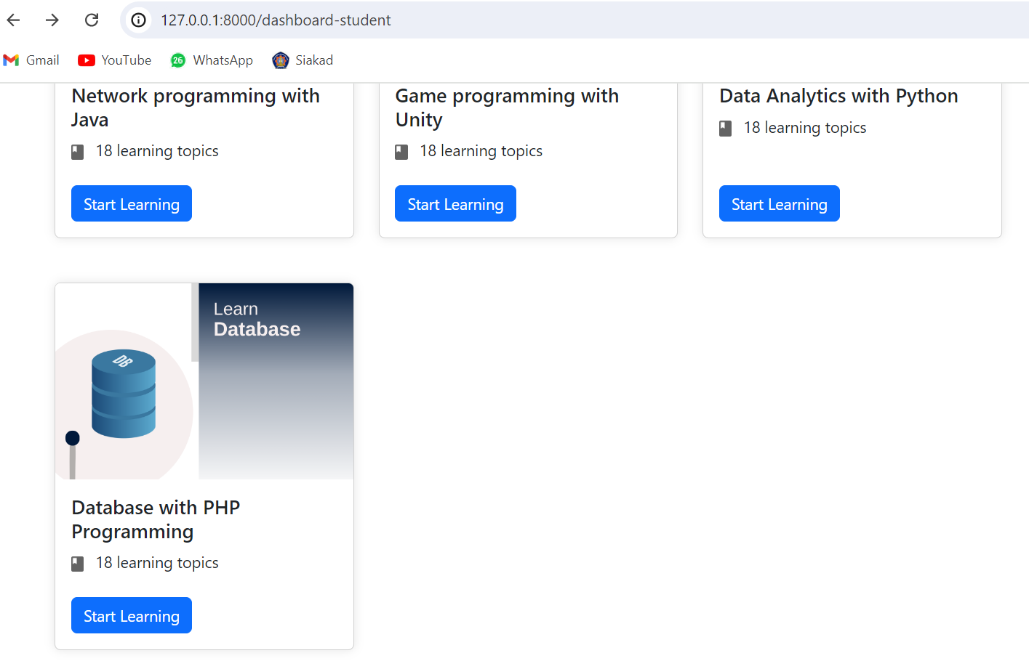
Gambar 6. 1 Dashboard
- Halaman learning topic materi (Gambar 6. 2)
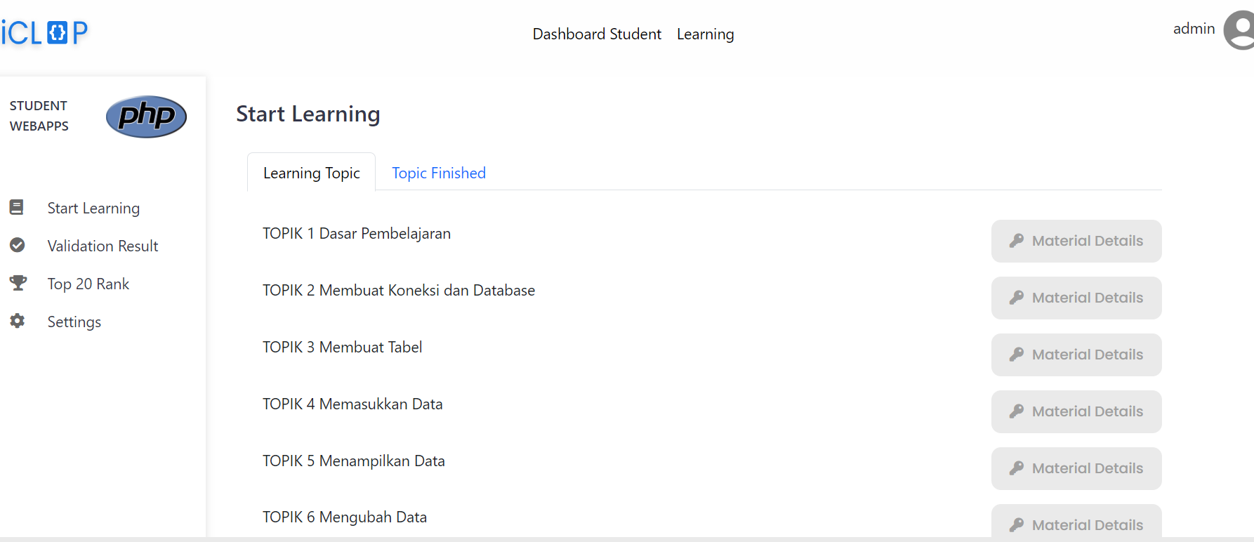
Gambar 6. 2 Learning Topic

- Enroll material Database with PHP Programming (Gambar 6. 3)
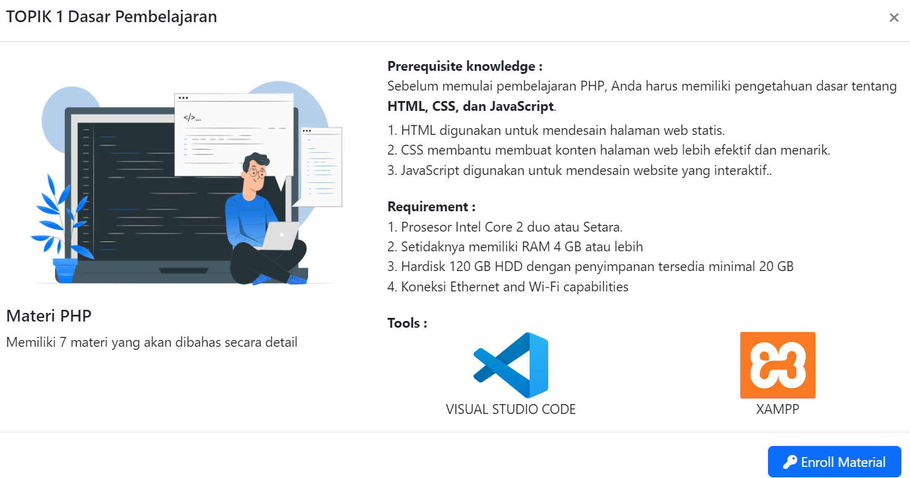
Gambar 6. 3 Enroll Material
- Proses test code (Gambar 6. 4)
Gambar 6. 4 Testing Process
- Hasil testing dan penilaian (Gambar 6. 5) menunjukkan feedback berhasil dan (Gambar 6. 6) menunjukkan feedback gagal.
Jika gagal :
Gambar 6. 5 Hasil Test jika Gagal
Jika berhasil :
Gambar 6. 6 Hasil Test jika Berhasil

Hasil Pengolahan Data Uji Coba Sistem dan Angket
Berikut adalah data hasil uji coba sistem dan penilaian user terhadap sistem iCLOP:
- Pada Gambar 6. 7 Data hasil uji coba sistem iCLOP oleh 40 Mahasiswa pada jenjang Semester 8 Jurusan Teknologi Informasi Prodi D4 Teknik Informatika Politeknik Negeri Malang:
Tampilan folder pengguna hasil proses test code
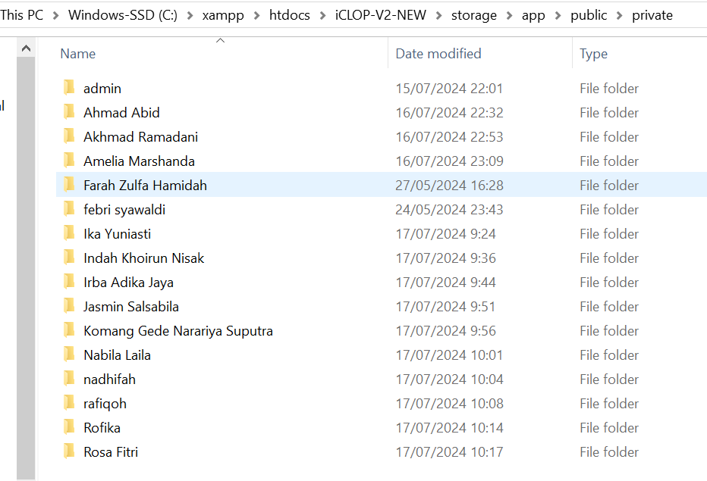
Gambar 6. 7 Tampilan Folder Hasil Test Code Pengguna
Tampilan (Gambar 6. 8) hasil testcode yang telah dikerjakan oleh pengguna pada tabel php_user_submit
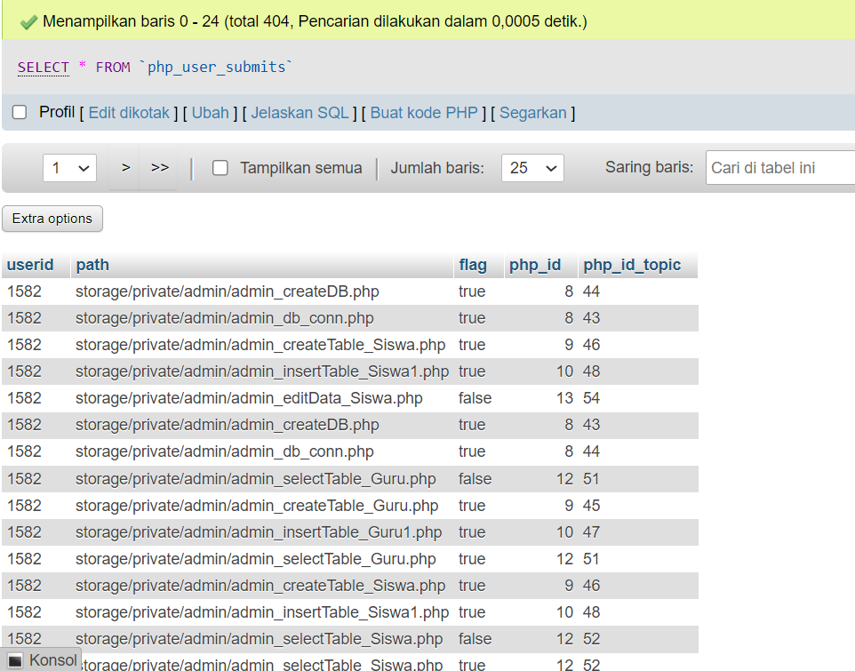
Gambar 6. 8 Tampilan Hasil Test Code pada tabel php_user_submit
- Data hasil penilaian pengguna terhadap sistem iCLOP oleh 40 orang Mahasiswa pada jenjang Semester 8 Jurusan Teknologi Informasi Prodi D4 Teknik Informatika Politeknik Negeri Malang yang diolah menggunakan metode UAT (User Acceptance Test) yaitu pengujian aplikasi terhadap pengguna yang dilakukan sehubungan dengan kebutuhan pengguna terakhir atau end user(Hasugian, 2023). Berikut ini adalah perhitungan sesuai dengan USE kriteria:
Tabel 6. 1 Bobot Kriteria Penilaian
Jawaban |  | Bobot
 | Sangat Baik | 4
 | Baik | 3
 | Cukup | 2
 | Kurang | 1

- Perhitungan Kriteria Usefulness
Tabel 6. 2 Perhitungan total pada kriteria Usefulness
No | Pertanyaan | Jumlah x Bobot |  |  |  | Total
No | Pertanyaan | A | B | C | D | Total
1 | Apakah aplikasi ini membantu user menjadi lebih efektif dalam proses pembelajaran website? | 52 | 75 | 4 | 0 | 131
2 | Apakah aplikasi ini membantu user dalam mencapai tujuan pembelajaran web? | 40 | 90 | 0 | 0 | 130
3 | Apakah aplikasi ini berjalan dengan apa yang user harapkan? | 40 | 87 | 2 | 0 | 127
4 | Bagaimana Anda menilai kualitas materi pada (Topik PHP) yang disediakan oleh aplikasi iCLOP? | 112 | 36 | 0 | 0 | 148
5 | Apakah materi dan latihan pada modul ini terutama pada (Topik PHP) aplikatif dan relevan dengan situasi dunia nyata? | 120 | 30 | 0 | 0 | 150
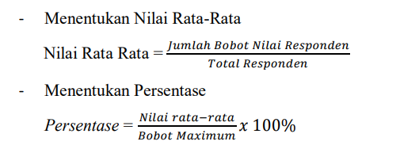

Tabel 6. 3 Perhitungan mean dan persentase pada kriteria Usefulness
No | Pertanyaan | Total | Mean | Persentase
1 | Apakah aplikasi ini membantu user menjadi lebih efektif dalam proses pembelajaran website? | 131 | 3,275 | 82%
2 | Apakah aplikasi ini membantu user dalam mencapai tujuan pembelajaran web? | 130 | 3,25 | 81%
3 | Apakah aplikasi ini berjalan dengan apa yang user harapkan? | 127 | 3,175 | 79%
4 | Bagaimana Anda menilai kualitas materi pada (Topik PHP) yang disediakan oleh aplikasi iCLOP? | 148 | 3,7 | 93%
5 | Apakah materi dan latihan pada modul ini terutama pada (Topik PHP) aplikatif dan relevan dengan situasi dunia nyata? | 150 | 3,75 | 94%
Total Persentase |  | 86%

Gambar 6. 7 Diagram batang Usefulness

Pada Gambar 6. 7 persentase total kriteria Usefulness diatas mendapatkan persentase sebesar 86%. Hal itu disebabkan oleh beberapa hal diantaranya Soal 1, Soal 2, dan Soal 3 memiliki persentase yang lebih rendah (82%, 81%, dan 79%). Hal ini menunjukkan bahwa ada beberapa aspek dalam soal-soal tersebut yang kurang memuaskan bagi responden. Berikut ini adalah analisis penyebab dan solusinya :
- Soal 1: Apakah aplikasi ini membantu user menjadi lebih efektif dalam proses pembelajaran website?
  - Persentase: 82%
  - Analisis: Sebagian besar pengguna merasa bahwa iCLOP dapat membantu user menjadi jedi lebih efektif dalam proses pembelajaran web namun, beberapa pengguna juga merasa belum sepenuhnya dalam meningkatkan efektivitas belajar dikarenakan penyampaian materi kurang mendetail.
  - Solusi: Melakukan survey lebih mendalam terkait aspek - aspek yang dapat meningkatkan efektivitas proses pembelajaran baik dari segi sistem maupun materi.
- Soal 2: Apakah aplikasi ini membantu user dalam mencapai tujuan pembelajaran web?
  - Persentase: 81%
  - Analisis: Persentase ini menunjukkan bahwa beberapa pengguna merasa aplikasi belum cukup membantu mereka mencapai tujuan pembelajaran mereka. Hal ini mungkin disebabkan oleh kurangnya kejelasan dalam tujuan atau panduan dalam aplikasi.
  - Solusi: Membuat panduan yang lebih jelas dan spesifik untuk membantu pengguna menetapkan dan mencapai tujuan pembelajaran mereka. Selain itu, menambahkan fitur untuk tracking progress dan milestones yang dapat memotivasi pengguna.
- Soal 3: Apakah aplikasi ini berjalan dengan apa yang user harapkan?
  - Persentase: 79%
  - Analisis: Nilai terendah di antara soal-soal lainnya menunjukkan bahwa ekspektasi pengguna mungkin tidak terpenuhi. Ini bisa terkait dengan kesalahan teknis, ketidaknyamanan dalam navigasi, atau fitur yang belum berfungsi secara kompleks seperti progres topic, topic finished, dan lain-lain.
  - Solusi: Mengumpulkan feedback spesifik tentang harapan pengguna dan evaluasi bagaimana aplikasi bisa lebih memenuhi harapan tersebut. Selain itu, nantinya mendiskusikan dengan Mahasiswa S2 terkait kompleksitas fitur - fitur pada iCLOP.
- Soal 4: Bagaimana Anda menilai kualitas materi pada (Topik PHP) yang disediakan oleh aplikasi iCLOP?
  - Persentase: 93%
  - Analisis: Materi pada topik PHP dinilai sangat baik oleh pengguna, menunjukkan bahwa konten yang disediakan berkualitas tinggi dan memenuhi kebutuhan pembelajaran mereka.
  - Solusi: Terus mempertahankan dan meningkatkan kualitas materi yang sesuai dengan pembelajaran dasar PHP pada jurusan Teknologi Informasi dengan menambahkan beberapa topik gabungan seperti Mahasiswa diminta mmebuat suatu website yang nantinya dapat dilakukan input output data yang terintegrasi ke dalam database.
- Soal 5: Apakah materi dan latihan pada modul ini terutama pada (Topik PHP) aplikatif dan relevan dengan situasi dunia nyata?
  - Persentase: 94%
  - Analisis: Pengguna merasa materi dan latihan sangat relevan dengan dunia nyata, yang berarti konten praktis dan aplikatif sudah sesuai dengan jobsheet yang ada pada mata kuliah desain pemrograman web di jurusan teknologi informasi prodi D4 teknik informatika Politeknik Negeri Malang.
  - Solusi: Memastikan semua materi dan latihan relevan dengan situasi dunia nyata dengan terus memperbarui konten sesuai perkembangan terbaru di bidang web development tentunya sesuai pada mata kuliah desain pemrograman web di jurusan teknologi informasi prodi D4 teknik informatika Politeknik Negeri Malang .

- Perhitungan Kriteria Easy of Use
Tabel 6. 4 Perhitungan total pada kriteria Easy of Use
No | Pertanyaan | Jumlah x Bobot |  |  |  | Total
No | Pertanyaan | A | B | C | D | Total
1 | Apakah aplikasi ini mudah digunakan dan memiliki langkah-langkah yang praktis? | 32 | 96 | 0 | 0 | 128
2 | Apakah aplikasi ini mudah dipahami oleh user? | 44 | 87 | 0 | 0 | 131
3 | Apakah user melihat adanya ketidak konsistenan selama aplikasi ini digunakan? | 40 | 90 | 0 | 0 | 130
4 | Apakah user mendapatkan feedback saat terjadi kegagalan dalam proses pengujian? | 44 | 87 | 0 | 0 | 131

Tabel 6. 5 Perhitungan mean dan persentase pada kriteria Easy of Use
No | Pertanyaan | Total | Mean | Persentase
1 | Apakah aplikasi ini mudah digunakan dan memiliki langkah-langkah yang praktis? | 128 | 3,2 | 80%
2 | Apakah aplikasi ini mudah dipahami oleh user? | 131 | 3,275 | 82%
3 | Apakah user melihat adanya ketidak konsistenan selama aplikasi ini digunakan? | 130 | 3,25 | 81%
4 | Apakah user mendapatkan feedback saat terjadi kegagalan dalam proses pengujian? | 131 | 3,275 | 82%
Total Persentase |  | 81%

Gambar 6. 8 Diagram Batang Easy of Use

Pada Gambar 6. 8 persentase total kriteria Easy of Use diatas mendapatkan persentase sebesar 81%. Berikut ini adalah analisis penyebab dan solusinya :
- Soal 1: Apakah aplikasi ini mudah digunakan dan memiliki langkah-langkah yang praktis?
  - Persentase: 80%
  - Analisis: Nilai 80% menunjukkan bahwa ada beberapa responden yang merasa aplikasi ini tidak sepenuhnya mudah dipelajari. Hal ini bisa disebabkan oleh kurangnya kompleksitas antarmuka atau kurangnya panduan yang jelas dalam menggunakan aplikasi seperti belum adanya fitur penilaian, alert untuk memberitahukan terkait feedback yang didapatkan Mahasiswa, dan lain-lain.
  - Solusi: Meningkatkan panduan pengguna dengan menambahkan tutorial video atau walkthrough interaktif yang bisa membantu pengguna memahami cara kerja aplikasi. Selain itu, menambahkan fitur penilaian, alert untuk memberitahukan terkait feedback yang didapatkan Mahasiswa, dan lain-lain agar meningkatkan kompleksitas sistem.
- Soal 2: Apakah aplikasi ini mudah dipahami oleh user?
  - Persentase: 82%
  - Analisis: sebagian besar responden merasa cukup mudah mempelajari aplikasi ini, namun masih ada ruang untuk perbaikan. Penyebabnya bisa jadi karena instruksi yang kurang detail atau fitur yang tidak intuitif.
  - Solusi: melakukan simplifikasi desain antarmuka agar lebih user-friendly. Memastikan semua ikon dan tombol memiliki label yang jelas dan mudah dipahami dengan menambahkan button berwarna yang menunjukkan bahwa Mahasiswa tersebut sedang mengerjakan pada topik apa, selain itu menambahkan alert jika feedback yang didapatkan Mahasiswa menunjukkan bahwa kode program salah maha muncul alert untuk mengulangi test code pada topik tersebut.
- Soal 3: Apakah user melihat adanya ketidak konsistenan selama aplikasi ini digunakan?
  - Persentase: 81%
  - Analisis: Persentase 81% mengindikasikan bahwa ada aspek tertentu dari aplikasi yang mungkin memerlukan waktu lebih untuk dipahami oleh pengguna baru. Hal ini bisa terkait dengan terminologi yang digunakan atau kompleksitas fungsi terbukti bahwa belum lengkapnya fitur yang mendukung pembelajaran seperti topik yang sedang dikerjakan Mahasiswa, topik yang telah diselesaikan, penilaian.
  - Solusi: Menggunakan terminologi yang sederhana dan mudah dipahami. Menyediakan glosarium atau tooltip yang menjelaskan istilah-istilah teknis yang digunakan dalam aplikasi. Selain itu, mendiskusikan dengan Mahasiswa S2 untuk dapat menambahkan fitur yang mendukung pembelajaran seperti topik yang sedang dikerjakan Mahasiswa, topik yang telah diselesaikan, penilaian.
- Soal 4: Apakah user mendapatkan feedback saat terjadi kegagalan dalam proses pengujian?
  - Persentase: 82%
  - Analisis: sebagian besar pengguna menemukan aplikasi cukup mudah untuk dipelajari, namun masih ada sedikit hambatan seperti pada saat melakukan uji test code kembali, Mahasiswa perlu melakukan refresh halaman agar output dari test code sebelumnya tidak dimunculkan kembali.
  - Solusi: Menyediakan fitur forum atau grup dukungan di mana pengguna bisa bertanya dan berbagi pengalaman terkait penggunaan iCLOP. Serta, menambahkan fitur agar output secara otomatis dapat diperbarui.

- Perhitungan Kriteria Easy of Learning
Tabel 6. 6 Perhitungan total pada kriteria Easy of Learning
No | Pertanyaan | Jumlah x Bobot |  |  |  | Total
No | Pertanyaan | A | B | C | D | Total
1 | Apakah user dapat menggunakan aplikasi ini dengan cepat? | 36 | 90 | 2 | 0 | 128
2 | Apakah user dapat dengan mudah mengingat bagaimana cara menggunakan aplikasi ini? | 44 | 87 | 0 | 0 | 131
3 | Apakah user menjadi terampil dalam penggunaan aplikasi ini? | 44 | 87 | 0 | 0 | 131
4 | Seberapa jelas dan mudah dipahami materi yang disajikan dalam (Topik PHP)? | 124 | 27 | 0 | 0 | 151
5 | Apakah Anda merasa fitur-fitur dalam aplikasi iCLOP membantu Anda memahami materi pada (Topik PHP)? | 128 | 24 | 0 | 0 | 152

Tabel 6. 7 Perhitungan dan persentase kriteria Easy of Learning
No | Pertanyaan | Total | Mean | Persentase
1 | Apakah user dapat menggunakan aplikasi ini dengan cepat? | 128 | 3,2 | 80%
2 | Apakah user dapat dengan mudah mengingat bagaimana cara menggunakan aplikasi ini? | 131 | 3,275 | 82%
3 | Apakah user menjadi terampil dalam penggunaan aplikasi ini? | 131 | 3,275 | 82%
4 | Seberapa jelas dan mudah dipahami materi yang disajikan dalam (Topik PHP)? | 151 | 3,775 | 94%
5 | Apakah Anda merasa fitur-fitur dalam aplikasi iCLOP membantu Anda memahami materi pada (Topik PHP)? | 152 | 3,8 | 95%
Total Persentase |  | 87%

Gambar 6. 9 Diagram batang Easy of Learning
Pada Gambar 6. 9 persentase total kriteria Easy of Learning diatas mendapatkan persentase sebesar 87%. Berikut ini adalah analisis penyebab dan solusinya :
- Soal 1: Apakah user dapat menggunakan aplikasi ini dengan cepat?
  - Persentase: 80%
  - Analisis: Nilai 80% menunjukkan bahwa beberapa pengguna mungkin merasa kesulitan untuk segera memulai menggunakan aplikasi dengan cepat. Penyebabnya bisa berupa antarmuka yang kurang intuitif atau adanya fitur yang sulit ditemukan seperti kurangnya keterangan dalam melakukan langkah-langkah yang menjadi acuan Mahasiswa dalam menggunakan aplikasi iCLOP.
  - Solusi: Meningkatkan antarmuka pengguna (UI) agar lebih intuitif dan mudah diakses. Menambahkan fitur onboarding yang memandu pengguna baru melalui langkah-langkah dasar penggunaan aplikasi.
- Soal 2: Apakah user dapat dengan mudah mengingat bagaimana cara menggunakan aplikasi ini?
  - Persentase: 82%
  - Analisis: Dengan persentase 82%, sebagian besar pengguna dapat mengingat cara menggunakan aplikasi, namun masih ada yang merasa kesulitan. Ini mungkin disebabkan oleh kompleksitas aplikasi yang belum sempurna atau kurangnya bantuan visual.
  - Solusi: Menggunakan desain yang konsisten dan familiar sehingga pengguna lebih mudah mengingat tata letak dan fungsi aplikasi. Selain itu, dengan menambahkan fitur seperti video yang berisi panduan langkah-langkah dalam melakukan pengerjaan pada aplikasi iCLOP.
- Soal 3: Apakah user menjadi terampil dalam penggunaan aplikasi ini?
  - Persentase: 82%
  - Analisis: Persentase 82% menunjukkan bahwa pengguna merasa cukup terampil dalam penggunaan aplikasi, tetapi masih ada ruang untuk meningkatkan kemahiran mereka. Hal ini bisa terkait dengan latihan atau pengalaman yang diperlukan untuk menguasai aplikasi.
  - Solusi: Menyediakan lebih banyak tutorial dan latihan dalam aplikasi yang membantu pengguna mengasah keterampilan mereka.
- Soal 4: Seberapa jelas dan mudah dipahami materi yang disajikan dalam (Topik PHP)?
  - Persentase: 94%
  - Analisis: Materi yang disajikan dalam topik PHP dinilai sangat jelas dan mudah dipahami, menunjukkan bahwa konten berkualitas tinggi dan disajikan dengan baik.
  - Solusi: Terus mempertahankan dan meningkatkan kualitas materi. Mengupdate konten secara berkala agar tetap relevan dan mengikuti perkembangan terbaru dalam topik PHP.
- Soal 5: Apakah Anda merasa fitur-fitur dalam aplikasi iCLOP membantu Anda memahami materi pada (Topik PHP)?
  - Persentase: 95%
  - Analisis: Fitur-fitur dalam aplikasi sangat membantu pengguna dalam memahami materi PHP, dengan nilai tertinggi di antara soal-soal lainnya.
  - Solusi: Mempertahankan dan mengembangkan fitur – fitur yang dapat membantu pengguna dalam mendukung penerapan materi pada topik PHP.

- Perhitungan Kriteria Satisfaction
Tabel 6. 8 Perhitungan total pada kriteria Satisfaction
No | Pertanyaan | Jumlah x Bobot |  |  |  | Total
No | Pertanyaan | A | B | C | D | Total
1 | Apakah user puas dengan aplikasi ini? | 40 | 84 | 4 | 0 | 128
2 | Apakah user akan merekomendasikan aplikasi ini kepada rekan? | 48 | 81 | 2 | 0 | 129
3 | Apakah aplikasi ini berjalan sesuai dengan user inginkan? | 44 | 84 | 2 | 0 | 128
4 | Apakah aplikasi ini layak untuk diterapkan dalam pembelajaran di perguruan tinggi? | 44 | 84 | 2 | 0 | 128
5 | Apakah materi yang disajikan dalam (Topik PHP) relevan dengan kebutuhan belajar Anda? | 124 | 27 | 0 | 0 | 151
6 | Seberapa mendalam penjelasan yang diberikan dalam setiap (Topik PHP)? | 124 | 27 | 0 | 0 | 151
7 | Bagaimana Anda menilai keseimbangan antara teori dan praktik dalam (Topik PHP)? | 124 | 27 | 0 | 0 | 151

Tabel 6. 9 Perhitungan mean dan persentase pada kriteria Satisfaction
No | Pertanyaan | Total | Mean | Persentase
1 | Apakah user puas dengan aplikasi ini? | 128 | 3,2 | 80%
2 | Apakah user akan merekomendasikan aplikasi ini kepada rekan? | 129 | 3,225 | 81%
3 | Apakah aplikasi ini berjalan sesuai dengan user inginkan? | 128 | 3,2 | 80%
4 | Apakah aplikasi ini layak untuk diterapkan dalam pembelajaran di perguruan tinggi? | 128 | 3,2 | 80%
5 | Apakah materi yang disajikan dalam (Topik PHP) relevan dengan kebutuhan belajar Anda? | 151 | 3,775 | 94%
6 | Seberapa mendalam penjelasan yang diberikan dalam setiap (Topik PHP)? | 151 | 3,775 | 94%
7 | Bagaimana Anda menilai keseimbangan antara teori dan praktik dalam (Topik PHP)? | 151 | 3,775 | 94%
Total Persentase |  | 86%

Gambar 6. 10 Diagram batang Satisfaction
Pada Gambar 6. 10 persentase total kriteria Satisfaction diatas mendapatkan persentase sebesar 86%. Berikut ini adalah analisis penyebab dan solusinya :
- Soal 1: Apakah user puas dengan aplikasi ini?
  - Persentase: 80%
  - Analisis: Nilai 80% menunjukkan bahwa beberapa pengguna mungkin merasa kurang puas dengan aplikasi. Penyebabnya bisa berupa fitur yang kurang lengkap seperti belum adanya fitur Mahasiswa dapat melihat topik apa yang sedang dikerjakan, topik yang sudah dikerjakan, penilaian terhadap setiap hasil test, pada sisi role dosen belum adanya fitur melihat record hasil testcode setiap Mahasiswa, dan lain-lain.
  - Solusi: Menyediakan fitur tambahan yang mendukung kebutuhan akademik dan memastikan konten terus diperbarui seperti. Selain itu, menambahkan fitur Mahasiswa dapat melihat topik apa yang sedang dikerjakan, topik yang sudah dikerjakan, penilaian terhadap setiap hasil test,progress bar, side bar, user setting akun, pada sisi role dosen belum adanya fitur melihat record hasil testcode setiap Mahasiswa, dan lain-lain.
- Soal 2: Apakah user akan merekomendasikan aplikasi ini kepada rekan?
  - Persentase: 81%
  - Analisis: Dengan persentase 81%, sebagian besar pengguna cukup puas hingga menginginka untuk dapat merekomendasikan aplikasi, namun masih ada beberapa yang ragu. Ini mungkin disebabkan oleh kurangnya fitur yang inovatif atau masalah stabilitas aplikasi.
  - Solusi: Meningkatkan inovasi dan tambahkan fitur yang menarik untuk membuat aplikasi lebih menonjol. Memastikan pengalaman pengguna yang konsisten dan positif untuk meningkatkan kepercayaan dan keinginan mereka merekomendasikan aplikasi.
- Soal 3: Apakah aplikasi ini berjalan sesuai dengan user inginkan?
  - Persentase: 80%
  - Analisis: ekspektasi beberapa pengguna tidak sepenuhnya terpenuhi. Hal ini bisa terkait dengan antarmuka pengguna yang kurang menarik dan kompleks seperti yang saya sebutkan diatas komplesitasitas fitur yang belum terpenuhi.
  - Solusi: Menyediakan fitur tambahan yang mendukung kebutuhan akademik dan memastikan konten terus diperbarui seperti menambahkan fitur Mahasiswa dapat melihat topik apa yang sedang dikerjakan, topik yang sudah dikerjakan, penilaian terhadap setiap hasil test,progress bar, side bar, user setting akun, pada sisi role dosen belum adanya fitur melihat record hasil testcode setiap Mahasiswa, dan lain-lain.
- Soal 4: Apakah aplikasi ini layak untuk diterapkan dalam pembelajaran di perguruan tinggi?
  - Persentase: 80%
  - Analisis: Nilai 80% mengindikasikan bahwa beberapa pengguna meragukan kelayakan aplikasi untuk diterapkan dalam pembelajaran formal. Mungkin disebabkan oleh kurangnya fitur pendukung akademik seperti yang saya jelaskan pada poin 3.
  - Solusi: Menyediakan fitur tambahan yang mendukung kebutuhan akademik seperti role teacher, admin dan memastikan konten terus diperbarui.
- Soal 5: Apakah materi yang disajikan dalam (Topik PHP) relevan dengan kebutuhan belajar Anda?
  - Persentase: 94%
  - Analisis: Materi pada topik PHP dinilai sangat relevan dengan kebutuhan belajar, menunjukkan bahwa konten sangat sesuai dengan harapan pengguna.
  - Solusi: Mempertahankan dan terus meningkatkan kualitas materi. Update konten secara berkala dengan informasi terbaru di bidang PHP dan tambahkan contoh kasus baru untuk mempertahankan relevansi.
- Soal 6: Seberapa mendalam penjelasan yang diberikan dalam setiap (Topik PHP)?
  - Persentase: 94%
  - Analisis: Penjelasan dalam topik PHP dinilai sangat mendalam terkait perintah dalam SQL, menunjukkan bahwa pengguna merasa konten yang disajikan sangat informatif.
  - Solusi: Mempertahankan dan terus meningkatkan kualitas materi. Update konten secara berkala dengan informasi terbaru di bidang PHP dan tambahkan contoh kasus baru untuk mempertahankan relevansi dengan perkembangan pembelajaran di Jurusan Teknologi Informasi Prodi D4 Teknik Infromatika Politeknik Negeri Malang.
- Soal 7: Bagaimana Anda menilai keseimbangan antara teori dan praktik dalam (Topik PHP)?
  - Persentase: 94%
  - Analisis: Pengguna merasa keseimbangan antara teori dan praktik dalam topik PHP sangat baik, menunjukkan bahwa konten yang disajikan seimbang dan aplikatif dibuktikan bahwa topik yang disajikan sesuai dengan pembelajaran pada mata kuliah desain dan pemrograman web pada jenjang SMT 3 Jurusan Teknologi Informasi Prodi Teknik Informatika Politeknik Negeri Malang.
  - Solusi: Mempertahankan keseimbangan antara teori dan praktik. Menyediakan lebih banyak contoh praktik dan latihan interaktif untuk memperkuat pemahaman teori yang disajikan yang sesuai dengan mata kuliah desain dan pemrograman web pada jenjang SMT 3 Jurusan Teknologi Informasi Prodi Teknik Informatika Politeknik Negeri Malang.

Tabel 6. 10 Total Persentase seluruh kriteria
No | Kriteria Soal | Persentase
 | Usefulness | 86%
 | Easy of Use | 81%
 | Easy of Learning | 87%
 | Satisfaction | 86%
Total Persentase |  | 85%

Gambar 6. 11 Persentase seluruh kriteria

Tabel 6. 11 Kriteria Interpretasi Skor
Persentase | Keterangan
0% - 25% | Kurang
26% - 50% | Cukup
51% - 75% | Baik
76% - 100% | Sangat Baik

Berdasarkan Gambar 6. 11 Persentase seluruh kriteria diatas, total persentase 85% menunjukkan bahwa aplikasi ini berada dalam kategori "Sangat Baik". Berikut penjelasan rinci untuk masing-masing kriteria:
            - Usefulness (86%)
  - Interpretasi: Aplikasi ini dinilai sangat bermanfaat oleh pengguna. Nilai tinggi ini menunjukkan bahwa aplikasi membantu pengguna dalam mencapai tujuan pembelajaran mereka dengan baik. Namun, persentase ini menunjukkan bahwa beberapa pengguna merasa aplikasi belum cukup membantu mereka mencapai tujuan pembelajaran mereka. Hal ini mungkin disebabkan oleh kurangnya kompleksitas fitur seperti progress topic, topic finished, button berwarna yang menandakan topik mana yang sedang dikerjakan Mahasiswa, dan lain-lain.
            - Easy of Use (81%)
- Interpretasi: Aplikasi ini cukup mudah digunakan oleh pengguna. Meskipun demikian, masih ada beberapa area yang dapat ditingkatkan seperti kompleksitas fitur untuk mencapai kemudahan penggunaan yang lebih tinggi seperti menambahkan video panduan yang memudahkan Mahasiswa memahami alur pengerjaan pada aplikasi iCLOP. Selain itu, perlu adanya penambahan fitur Mahasiswa dapat melihat topik apa yang sedang dikerjakan, topik yang sudah dikerjakan, penilaian terhadap setiap hasil test,progress bar, side bar, user setting akun, pada sisi role dosen belum adanya fitur melihat record hasil testcode setiap Mahasiswa, dan lain-lain.
            - Easy of Learning (87%)
- Interpretasi: Aplikasi ini sangat mudah dipelajari oleh pengguna. Pengguna merasa bahwa mereka dapat dengan cepat memahami materi pada modul pembelajaran yang relevan dengan dasar pembelajaran database. Namun, hal ini tidak menutup kemungkinan bahwa perlu adanya peningkatan kualitas modul pembelajaran seperti, menambahkan pemberitahuan kepada Mahasiswa bahwa perlu memperhatikan hal-hal dalam penulisan kode program (spasi, baris, queri, string, dan lain-lain) agar dapat meminimalisir kesalahan kode program yang tidak sesuai dengan kunci jawaban.
            - Satisfaction (86%)
- Interpretasi: Tingkat kepuasan pengguna terhadap aplikasi tinggi. Pengguna puas dengan fitur, konten, dan pengalaman keseluruhan yang diberikan oleh aplikasi. Namun, untuk mencapai tingkat kepuasan maksimal perlu memperhatikan hal-hal yang dapat dikembangkan pada ketiga kriteria diatas.

Dengan total persentase 85%, aplikasi iCLOP telah memenuhi kriteria "Sangat Baik" dan memberikan pengalaman yang memuaskan bagi pengguna. Oleh karena itu, dapat diambil solusi dengan mendiskusikan bersama Mahasiswa S2 dan Bapak Yan selaku Dosen Pembimbing terkait penambahan fitur-fitur tersebut. Dengan beberapa perbaikan dan peningkatan seperti yang dijelaskan pada detail analisis kriteria diatas, aplikasi ini dapat mencapai tingkat kepuasan yang lebih tinggi dan memberikan manfaat yang lebih besar bagi pengguna.

Diagram mewakili kriteria usefulness (Gambar 6. 12) dan (Gambar 6. 13):
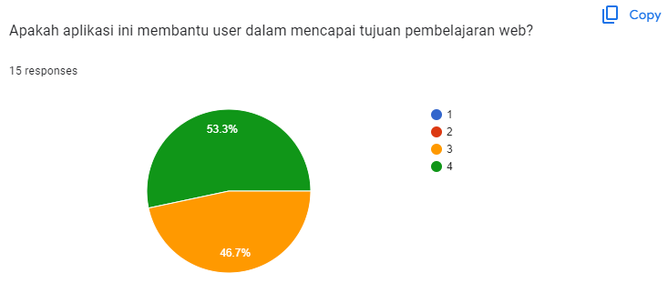
Gambar 6. 12 Diagram Usefulness 1

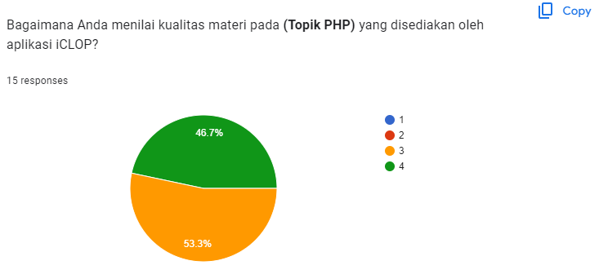
Gambar 6. 13 Diagram Usefulness 2
Diagram mewakili kriteria easy of use (Gambar 6. 14) dan (Gambar 6. 15):
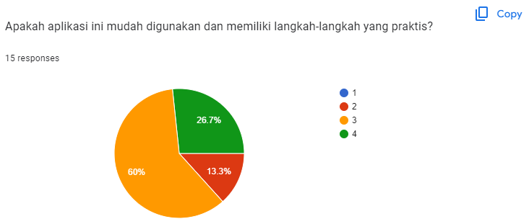
Gambar 6. 14 Diagram Easy of Use 1
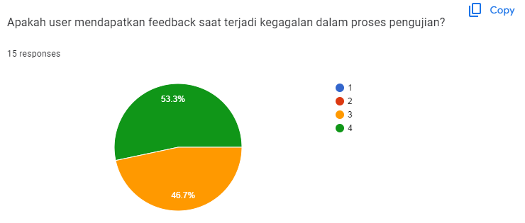
Gambar 6. 15 Diagram Easy of Use 2

Diagram mewakili kriteria easy of learning (Gambar 6. 16) dan (Gambar 6. 17):
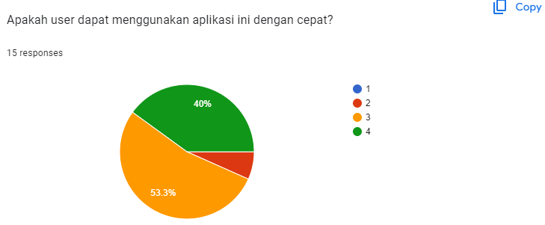
Gambar 6. 16 Diagram Easy of Learning 1
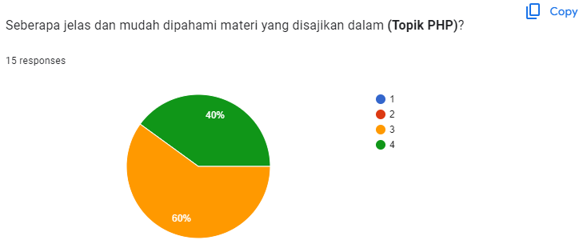
Gambar 6. 17 Diagram Easy of Learning 2

Diagram mewakili kriteria Satisfaction (Gambar 6. 18), (Gambar 6. 19) dan (Gambar 6. 20):
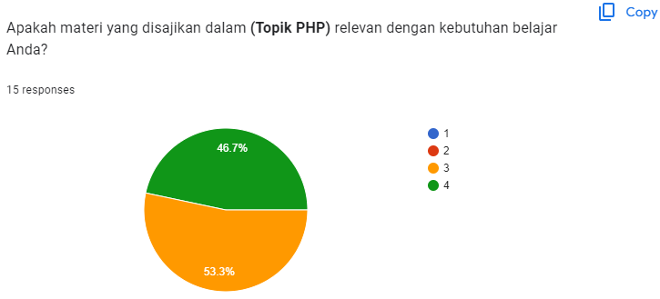
Gambar 6. 18 Diagram Satisfaction 1
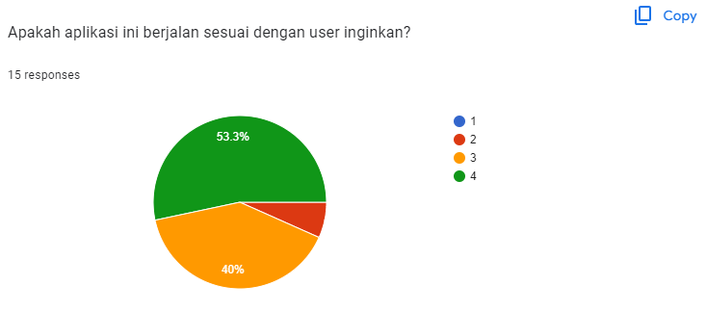
Gambar 6. 19 Diagram Satisfaction 2
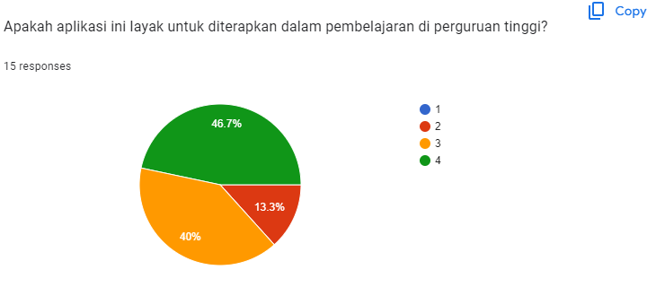
Gambar 6. 20 Diagram Satisfaction 3
Berdasarkan data hasil pengujian sistem dan penilaian responden, terlihat bahwa dari dua sisi, yaitu dari sisi fungsional aplikasi iCLOP dan dari sisi modul pembelajaran web berbasis PHP serta pengujian test code, komponen tersebut sudah sesuai dengan kebutuhan sistem dan berjalan sesuai lingkungan yang diinginkan. Pengujian sistem menunjukkan bahwa aplikasi iCLOP mampu berfungsi dengan baik dan memenuhi semua persyaratan fungsional yang telah ditetapkan. Begitu pula dengan modul pembelajaran berbasis PHP, yang berhasil menyediakan konten edukatif yang mudah diakses dan dipahami oleh pengguna. Responden memberikan penilaian positif terhadap kedua aspek ini, menunjukkan bahwa aplikasi iCLOP dan modul pembelajaran berbasis PHP mampu memenuhi ekspektasi pengguna dan mendukung proses pembelajaran dengan efektif.

Pengelompokan Data dari Hasil Pengerjaan Mahasiswa
Tabel 6. 12 Daftar Topik berdasarkan idTopic

id_topics | title
43 | Prak 1 - Membuat Database
44 | Prak 2 - Membuat Koneksi PHP dan MYSQL
45 | Prak 3 - Membuat Table Guru
46 | Latihan Soal 1 - Membuat Tabel Siswa
47 | Prak 4 - Memasukkan Data pada Tabel Guru
48 | Latihan Soal 2 - Memasukkan Data pada Tabel Siswa
51 | Prak 5 - Menampilkan Data Guru
52 | Latihan Soal 3 - Menampilkan Data Siswa
53 | Prak 6 - Mengubah Data Guru
54 | Latihan Soal 4 - Mengubah Data Siswa
55 | Prak 7 - Menghapus Data Guru
56 | Latihan Soal 5 - Menghapus Data Siswa

Tabel 6. 13 Data Pengguna
id_user | name
1588 | Ahmad Abid
1589 | Akhmad Ramadani
1590 | Amelia Marshanda
1591 | Ika Yuniasti
1592 | Indah Khoirun Nisak
1593 | Irba Adika Jaya
1594 | Jasmin Salsabila
1595 | Komang Gede N. S.
1596 | Nabila Laila
1597 | nadhifah
1598 | rafiqoh
1599 | Rofika
1600 | Rosa Fitri
1601 | Achmad Wibawa
1602 | Maulana Rosandri
1603 | Fajrul Falah
1604 | Ahmad Thariq
1605 | Adika Ahmad
1606 | Andi Mushawwir
1607 | Annisa Fitri
1608 | Dewangga
1610 | Nurlaili
1611 | Raditya Catur
1612 | Rizky Mubarok
1613 | Rony
1614 | Yanu
1615 | Qalbi
1616 | Aria
1617 | Aida Millati
1618 | Izzatun Nauly
1619 | Yoby Ryaian
1620 | Hilda
1621 | Rabiatul
1622 | Muamar Qadafi
1623 | Nico
1624 | Dani
1625 | Alfarizi
1626 | Putri

Tabel 6. 14 Perhitungan Total Percobaan setiap pengguna
userid | php_id_topic | FALSE | TRUE | Total Percobaan
1588 | 43 | 1 | 1 | 2
1588 | 44 | 0 | 1 | 1
1588 | 45 | 0 | 1 | 1
1588 | 46 | 0 | 1 | 1
1588 | 47 | 0 | 1 | 1
1588 | 48 | 3 | 1 | 4
1588 | 51 | 0 | 1 | 1
1588 | 53 | 0 | 1 | 1
1588 | 54 | 3 | 1 | 4
1588 | 55 | 1 | 0 | 1
1588 | 56 | 2 | 1 | 3
1589 | 43 | 0 | 1 | 1
1589 | 44 | 0 | 1 | 1
1589 | 45 | 0 | 1 | 1
1589 | 46 | 0 | 1 | 1
1589 | 47 | 0 | 1 | 1
1589 | 48 | 0 | 1 | 1
1589 | 51 | 0 | 1 | 1
1589 | 52 | 0 | 1 | 1
1589 | 53 | 0 | 1 | 1
1589 | 54 | 0 | 1 | 1
1589 | 55 | 0 | 1 | 1
1589 | 56 | 0 | 1 | 1
1590 | 43 | 0 | 1 | 1
1590 | 44 | 0 | 1 | 1
1590 | 45 | 1 | 1 | 2
1590 | 46 | 0 | 1 | 1
1590 | 47 | 0 | 1 | 1
1590 | 48 | 2 | 1 | 3
1590 | 51 | 0 | 1 | 1
1590 | 52 | 0 | 1 | 1
1590 | 53 | 0 | 1 | 1
1590 | 54 | 1 | 1 | 2
1590 | 55 | 0 | 1 | 1
1590 | 56 | 1 | 1 | 2
1591 | 43 | 0 | 1 | 1
1591 | 44 | 0 | 1 | 1
1591 | 45 | 0 | 1 | 1
1591 | 46 | 0 | 1 | 1
1591 | 47 | 0 | 1 | 1
1591 | 48 | 2 | 1 | 3
1591 | 51 | 0 | 1 | 1
1591 | 52 | 0 | 1 | 1
1591 | 53 | 0 | 1 | 1
1591 | 54 | 0 | 1 | 1
1591 | 55 | 0 | 1 | 1
1591 | 56 | 0 | 1 | 1
1592 | 43 | 0 | 1 | 1
1592 | 44 | 0 | 1 | 1
1592 | 45 | 0 | 1 | 1
1592 | 46 | 0 | 1 | 1
1592 | 47 | 0 | 1 | 1
1592 | 48 | 2 | 0 | 2
1592 | 51 | 0 | 1 | 1
1592 | 52 | 0 | 1 | 1
1592 | 53 | 0 | 1 | 1
1592 | 54 | 0 | 1 | 1
1592 | 55 | 0 | 1 | 1
1592 | 56 | 0 | 1 | 1
1593 | 43 | 0 | 1 | 1
1593 | 44 | 0 | 1 | 1
1593 | 45 | 0 | 1 | 1
1593 | 46 | 0 | 1 | 1
1593 | 47 | 0 | 1 | 1
1593 | 48 | 1 | 1 | 2
1593 | 51 | 0 | 1 | 1
1593 | 52 | 0 | 1 | 1
1593 | 53 | 0 | 1 | 1
1593 | 54 | 0 | 1 | 1
1593 | 55 | 0 | 1 | 1
1593 | 56 | 0 | 1 | 1
1594 | 43 | 0 | 1 | 1
1594 | 44 | 0 | 1 | 1
1594 | 45 | 0 | 1 | 1
1594 | 46 | 0 | 1 | 1
1594 | 47 | 0 | 1 | 1
1594 | 48 | 1 | 1 | 2
1594 | 51 | 0 | 1 | 1
1594 | 52 | 0 | 1 | 1
1594 | 53 | 0 | 1 | 1
1594 | 54 | 1 | 1 | 2
1594 | 55 | 0 | 1 | 1
1594 | 56 | 1 | 1 | 2
1595 | 43 | 0 | 1 | 1
1595 | 44 | 0 | 1 | 1
1595 | 45 | 0 | 1 | 1
1595 | 46 | 1 | 1 | 2
1595 | 47 | 0 | 1 | 1
1595 | 48 | 0 | 1 | 1
1595 | 51 | 0 | 1 | 1
1595 | 52 | 0 | 1 | 1
1595 | 53 | 0 | 1 | 1
1595 | 54 | 1 | 1 | 2
1595 | 55 | 0 | 1 | 1
1595 | 56 | 0 | 1 | 1
1596 | 43 | 0 | 1 | 1
1596 | 44 | 0 | 1 | 1
1596 | 45 | 0 | 1 | 1
1596 | 46 | 0 | 1 | 1
1596 | 47 | 1 | 1 | 2
1596 | 48 | 1 | 1 | 2
1596 | 51 | 0 | 1 | 1
1596 | 52 | 0 | 1 | 1
1596 | 53 | 0 | 1 | 1
1596 | 54 | 0 | 1 | 1
1596 | 55 | 0 | 1 | 1
1596 | 56 | 0 | 1 | 1
1597 | 43 | 0 | 1 | 1
1597 | 44 | 0 | 1 | 1
1597 | 45 | 0 | 1 | 1
1597 | 46 | 2 | 1 | 3
1597 | 47 | 0 | 1 | 1
1597 | 48 | 1 | 1 | 2
1597 | 51 | 0 | 1 | 1
1597 | 52 | 0 | 1 | 1
1597 | 53 | 0 | 1 | 1
1597 | 54 | 0 | 1 | 1
1597 | 55 | 0 | 1 | 1
1597 | 56 | 0 | 1 | 1
1598 | 43 | 1 | 1 | 2
1598 | 44 | 0 | 1 | 1
1598 | 45 | 0 | 1 | 1
1598 | 46 | 1 | 1 | 2
1598 | 47 | 1 | 1 | 2
1598 | 48 | 0 | 1 | 1
1598 | 51 | 0 | 1 | 1
1598 | 52 | 0 | 1 | 1
1598 | 53 | 0 | 1 | 1
1598 | 54 | 1 | 1 | 2
1598 | 55 | 0 | 1 | 1
1598 | 56 | 0 | 1 | 1
1599 | 43 | 1 | 1 | 2
1599 | 44 | 0 | 1 | 1
1599 | 45 | 0 | 1 | 1
1599 | 46 | 0 | 1 | 1
1599 | 47 | 1 | 1 | 2
1599 | 48 | 0 | 1 | 1
1599 | 51 | 0 | 1 | 1
1599 | 52 | 0 | 1 | 1
1599 | 53 | 0 | 1 | 1
1599 | 54 | 0 | 1 | 1
1599 | 55 | 0 | 1 | 1
1599 | 56 | 0 | 1 | 1
1600 | 43 | 0 | 1 | 1
1600 | 44 | 0 | 1 | 1
1600 | 45 | 0 | 1 | 1
1600 | 46 | 1 | 1 | 2
1600 | 47 | 1 | 1 | 2
…. | .. | . | . | .
1626 | 54 | 1 | 1 | 2
1626 | 55 | 0 | 1 | 1
1626 | 56 | 0 | 1 | 1

Tabel 6. 15 Pengelompokan Data sesuai dengan Kategori Topik

Range | Kategori
<= 0,2 | Mudah
0,2 < ... <= 0,5 | Sedang
> 0,5 | Sulit

Pada tabel analisis kategori dari data hasil percobaan setiap pengguna menunjukkan tingkat kesulitan berdasarkan rasio jawaban salah terhadap total percobaan yang dilakukan oleh setiap pengguna.

Menghitung Tingkat Kesulitan (Difficulty):
Kolom difficulty dihitung sebagai rasio jumlah jawaban salah (false) terhadap total percobaan (total percobaan), yaitu:
Difficulty = False / Total Percobaan

Tabel 6. 16 Analisis kategori dari data hasil percobaan setiap pengguna
userid | php_id_topic | FALSE | TRUE | Total Percobaan | difficulty | category
1588 | 43 | 1 | 1 | 2 | 0.5 | Sedang
1588 | 44 | 0 | 1 | 1 | 0.0 | Mudah
1588 | 45 | 0 | 1 | 1 | 0.0 | Mudah
1588 | 46 | 0 | 1 | 1 | 0.0 | Mudah
1588 | 47 | 0 | 1 | 1 | 0.0 | Mudah
1588 | 48 | 3 | 1 | 4 | 0.75 | Sulit
1588 | 51 | 0 | 1 | 1 | 0.0 | Mudah
1588 | 53 | 0 | 1 | 1 | 0.0 | Mudah
1588 | 54 | 3 | 1 | 4 | 0.75 | Sulit
1588 | 55 | 1 | 0 | 1 | 1.0 | Sulit
1588 | 56 | 2 | 1 | 3 | 0.666 | Sulit
1589 | 43 | 0 | 1 | 1 | 0.0 | Mudah
1589 | 44 | 0 | 1 | 1 | 0.0 | Mudah
1589 | 45 | 0 | 1 | 1 | 0.0 | Mudah
1589 | 46 | 0 | 1 | 1 | 0.0 | Mudah
1589 | 47 | 0 | 1 | 1 | 0.0 | Mudah
1589 | 48 | 0 | 1 | 1 | 0.0 | Mudah
1589 | 51 | 0 | 1 | 1 | 0.0 | Mudah
1589 | 52 | 0 | 1 | 1 | 0.0 | Mudah
1589 | 53 | 0 | 1 | 1 | 0.0 | Mudah
1589 | 54 | 0 | 1 | 1 | 0.0 | Mudah
1589 | 55 | 0 | 1 | 1 | 0.0 | Mudah
1589 | 56 | 0 | 1 | 1 | 0.0 | Mudah
1590 | 43 | 0 | 1 | 1 | 0.0 | Mudah
1590 | 44 | 0 | 1 | 1 | 0.0 | Mudah
1590 | 45 | 1 | 1 | 2 | 0.5 | Sedang
1590 | 46 | 0 | 1 | 1 | 0.0 | Mudah
1590 | 47 | 0 | 1 | 1 | 0.0 | Mudah
1590 | 48 | 2 | 1 | 3 | 0.666 | Sulit
1590 | 51 | 0 | 1 | 1 | 0.0 | Mudah
1590 | 52 | 0 | 1 | 1 | 0.0 | Mudah
1590 | 53 | 0 | 1 | 1 | 0.0 | Mudah
1590 | 54 | 1 | 1 | 2 | 0.5 | Sedang
1590 | 55 | 0 | 1 | 1 | 0.0 | Mudah
1590 | 56 | 1 | 1 | 2 | 0.5 | Sedang
1591 | 43 | 0 | 1 | 1 | 0.0 | Mudah
1591 | 44 | 0 | 1 | 1 | 0.0 | Mudah
1591 | 45 | 0 | 1 | 1 | 0.0 | Mudah
1591 | 46 | 0 | 1 | 1 | 0.0 | Mudah
1591 | 47 | 0 | 1 | 1 | 0.0 | Mudah
1591 | 48 | 2 | 1 | 3 | 0.666 | Sulit
1591 | 51 | 0 | 1 | 1 | 0.0 | Mudah
1591 | 52 | 0 | 1 | 1 | 0.0 | Mudah
1591 | 53 | 0 | 1 | 1 | 0.0 | Mudah
1591 | 54 | 0 | 1 | 1 | 0.0 | Mudah
1591 | 55 | 0 | 1 | 1 | 0.0 | Mudah
1591 | 56 | 0 | 1 | 1 | 0.0 | Mudah
1592 | 43 | 0 | 1 | 1 | 0.0 | Mudah
1592 | 44 | 0 | 1 | 1 | 0.0 | Mudah
1592 | 45 | 0 | 1 | 1 | 0.0 | Mudah
1592 | 46 | 0 | 1 | 1 | 0.0 | Mudah
1592 | 47 | 0 | 1 | 1 | 0.0 | Mudah
1592 | 48 | 2 | 0 | 2 | 1.0 | Sulit
1592 | 51 | 0 | 1 | 1 | 0.0 | Mudah
1592 | 52 | 0 | 1 | 1 | 0.0 | Mudah
1592 | 53 | 0 | 1 | 1 | 0.0 | Mudah
1592 | 54 | 0 | 1 | 1 | 0.0 | Mudah
1592 | 55 | 0 | 1 | 1 | 0.0 | Mudah
1592 | 56 | 0 | 1 | 1 | 0.0 | Mudah
1593 | 43 | 0 | 1 | 1 | 0.0 | Mudah
1593 | 44 | 0 | 1 | 1 | 0.0 | Mudah
1593 | 45 | 0 | 1 | 1 | 0.0 | Mudah
1593 | 46 | 0 | 1 | 1 | 0.0 | Mudah
1593 | 47 | 0 | 1 | 1 | 0.0 | Mudah
1593 | 48 | 1 | 1 | 2 | 0.5 | Sedang
1593 | 51 | 0 | 1 | 1 | 0.0 | Mudah
1593 | 52 | 0 | 1 | 1 | 0.0 | Mudah
1593 | 53 | 0 | 1 | 1 | 0.0 | Mudah
1593 | 54 | 0 | 1 | 1 | 0.0 | Mudah
1593 | 55 | 0 | 1 | 1 | 0.0 | Mudah
1593 | 56 | 0 | 1 | 1 | 0.0 | Mudah
1594 | 43 | 0 | 1 | 1 | 0.0 | Mudah
1594 | 44 | 0 | 1 | 1 | 0.0 | Mudah
1594 | 45 | 0 | 1 | 1 | 0.0 | Mudah
1594 | 46 | 0 | 1 | 1 | 0.0 | Mudah
1594 | 47 | 0 | 1 | 1 | 0.0 | Mudah
1594 | 48 | 1 | 1 | 2 | 0.5 | Sedang
1594 | 51 | 0 | 1 | 1 | 0.0 | Mudah
1594 | 52 | 0 | 1 | 1 | 0.0 | Mudah
1594 | 53 | 0 | 1 | 1 | 0.0 | Mudah
1594 | 54 | 1 | 1 | 2 | 0.5 | Sedang
1594 | 55 | 0 | 1 | 1 | 0.0 | Mudah
1594 | 56 | 1 | 1 | 2 | 0.5 | Sedang
1595 | 43 | 0 | 1 | 1 | 0.0 | Mudah
1595 | 44 | 0 | 1 | 1 | 0.0 | Mudah
1595 | 45 | 0 | 1 | 1 | 0.0 | Mudah
1595 | 46 | 1 | 1 | 2 | 0.5 | Sedang
1595 | 47 | 0 | 1 | 1 | 0.0 | Mudah
1595 | 48 | 0 | 1 | 1 | 0.0 | Mudah
1595 | 51 | 0 | 1 | 1 | 0.0 | Mudah
1595 | 52 | 0 | 1 | 1 | 0.0 | Mudah
1595 | 53 | 0 | 1 | 1 | 0.0 | Mudah
1595 | 54 | 1 | 1 | 2 | 0.5 | Sedang
1595 | 55 | 0 | 1 | 1 | 0.0 | Mudah
1595 | 56 | 0 | 1 | 1 | 0.0 | Mudah
1596 | 43 | 0 | 1 | 1 | 0.0 | Mudah
1596 | 44 | 0 | 1 | 1 | 0.0 | Mudah
1596 | 45 | 0 | 1 | 1 | 0.0 | Mudah
1596 | 46 | 0 | 1 | 1 | 0.0 | Mudah
1596 | 47 | 1 | 1 | 2 | 0.5 | Sedang
1596 | 48 | 1 | 1 | 2 | 0.5 | Sedang
1596 | 51 | 0 | 1 | 1 | 0.0 | Mudah
1596 | 52 | 0 | 1 | 1 | 0.0 | Mudah
1596 | 53 | 0 | 1 | 1 | 0.0 | Mudah
1596 | 54 | 0 | 1 | 1 | 0.0 | Mudah
1596 | 55 | 0 | 1 | 1 | 0.0 | Mudah
1596 | 56 | 0 | 1 | 1 | 0.0 | Mudah
1597 | 43 | 0 | 1 | 1 | 0.0 | Mudah
1597 | 44 | 0 | 1 | 1 | 0.0 | Mudah
1597 | 45 | 0 | 1 | 1 | 0.0 | Mudah
1597 | 46 | 2 | 1 | 3 | 0.666 | Sulit
1597 | 47 | 0 | 1 | 1 | 0.0 | Mudah
1597 | 48 | 1 | 1 | 2 | 0.5 | Sedang
1597 | 51 | 0 | 1 | 1 | 0.0 | Mudah
1597 | 52 | 0 | 1 | 1 | 0.0 | Mudah
1597 | 53 | 0 | 1 | 1 | 0.0 | Mudah
1597 | 54 | 0 | 1 | 1 | 0.0 | Mudah
1597 | 55 | 0 | 1 | 1 | 0.0 | Mudah
1597 | 56 | 0 | 1 | 1 | 0.0 | Mudah
1598 | 43 | 1 | 1 | 2 | 0.5 | Sedang
1598 | 44 | 0 | 1 | 1 | 0.0 | Mudah
1598 | 45 | 0 | 1 | 1 | 0.0 | Mudah
1598 | 46 | 1 | 1 | 2 | 0.5 | Sedang
1598 | 47 | 1 | 1 | 2 | 0.5 | Sedang
1598 | 48 | 0 | 1 | 1 | 0.0 | Mudah
1598 | 51 | 0 | 1 | 1 | 0.0 | Mudah
1598 | 52 | 0 | 1 | 1 | 0.0 | Mudah
1598 | 53 | 0 | 1 | 1 | 0.0 | Mudah
1598 | 54 | 1 | 1 | 2 | 0.5 | Sedang
1598 | 55 | 0 | 1 | 1 | 0.0 | Mudah
1598 | 56 | 0 | 1 | 1 | 0.0 | Mudah
1599 | 43 | 1 | 1 | 2 | 0.5 | Sedang
1599 | 44 | 0 | 1 | 1 | 0.0 | Mudah
1599 | 45 | 0 | 1 | 1 | 0.0 | Mudah
1599 | 46 | 0 | 1 | 1 | 0.0 | Mudah
1599 | 47 | 1 | 1 | 2 | 0.5 | Sedang
1599 | 48 | 0 | 1 | 1 | 0.0 | Mudah
1599 | 51 | 0 | 1 | 1 | 0.0 | Mudah
1599 | 52 | 0 | 1 | 1 | 0.0 | Mudah
1599 | 53 | 0 | 1 | 1 | 0.0 | Mudah
1599 | 54 | 0 | 1 | 1 | 0.0 | Mudah
1599 | 55 | 0 | 1 | 1 | 0.0 | Mudah
1599 | 56 | 0 | 1 | 1 | 0.0 | Mudah
1600 | 43 | 0 | 1 | 1 | 0.0 | Mudah
1600 | 44 | 0 | 1 | 1 | 0.0 | Mudah
1600 | 45 | 0 | 1 | 1 | 0.0 | Mudah
1600 | 46 | 1 | 1 | 2 | 0.5 | Sedang
1600 | 47 | 1 | 1 | 2 | 0.5 | Sedang
1600 | 48 | 0 | 1 | 1 | 0.0 | Mudah
1600 | 51 | 0 | 1 | 1 | 0.0 | Mudah
1600 | 52 | 0 | 1 | 1 | 0.0 | Mudah
1600 | 53 | 0 | 1 | 1 | 0.0 | Mudah
1600 | 54 | 1 | 1 | 2 | 0.5 | Sedang
1600 | 55 | 0 | 1 | 1 | 0.0 | Mudah
1600 | 56 | 0 | 1 | 1 | 0.0 | Mudah
1601 | 43 | 0 | 1 | 1 | 0.0 | Mudah
1601 | 44 | 0 | 1 | 1 | 0.0 | Mudah
1601 | 45 | 0 | 1 | 1 | 0.0 | Mudah
1601 | 46 | 0 | 1 | 1 | 0.0 | Mudah
1601 | 47 | 1 | 1 | 2 | 0.5 | Sedang
1601 | 48 | 0 | 1 | 1 | 0.0 | Mudah
1601 | 51 | 0 | 1 | 1 | 0.0 | Mudah
1601 | 52 | 0 | 1 | 1 | 0.0 | Mudah
1601 | 53 | 0 | 1 | 1 | 0.0 | Mudah
1601 | 54 | 0 | 1 | 1 | 0.0 | Mudah
1601 | 55 | 0 | 1 | 1 | 0.0 | Mudah
1601 | 56 | 0 | 1 | 1 | 0.0 | Mudah
1602 | 43 | 0 | 1 | 1 | 0.0 | Mudah
1602 | 44 | 0 | 1 | 1 | 0.0 | Mudah
1602 | 45 | 0 | 1 | 1 | 0.0 | Mudah
1602 | 46 | 1 | 1 | 2 | 0.5 | Sedang
1602 | 47 | 1 | 1 | 2 | 0.5 | Sedang
1602 | 48 | 0 | 1 | 1 | 0.0 | Mudah
1602 | 51 | 0 | 1 | 1 | 0.0 | Mudah
1602 | 52 | 0 | 1 | 1 | 0.0 | Mudah
1602 | 53 | 0 | 1 | 1 | 0.0 | Mudah
1602 | 54 | 0 | 1 | 1 | 0.0 | Mudah
1602 | 55 | 0 | 1 | 1 | 0.0 | Mudah
1602 | 56 | 0 | 1 | 1 | 0.0 | Mudah
1603 | 43 | 1 | 1 | 2 | 0.5 | Sedang
1603 | 44 | 0 | 1 | 1 | 0.0 | Mudah
1603 | 45 | 0 | 1 | 1 | 0.0 | Mudah
1603 | 46 | 0 | 1 | 1 | 0.0 | Mudah
1603 | 47 | 1 | 1 | 2 | 0.5 | Sedang
1603 | 48 | 0 | 1 | 1 | 0.0 | Mudah
1603 | 51 | 0 | 1 | 1 | 0.0 | Mudah
1603 | 52 | 0 | 1 | 1 | 0.0 | Mudah
1603 | 53 | 0 | 1 | 1 | 0.0 | Mudah
1603 | 54 | 0 | 1 | 1 | 0.0 | Mudah
1603 | 55 | 0 | 1 | 1 | 0.0 | Mudah
1603 | 56 | 0 | 1 | 1 | 0.0 | Mudah
1604 | 43 | 0 | 1 | 1 | 0.0 | Mudah
1604 | 44 | 0 | 1 | 1 | 0.0 | Mudah
1604 | 45 | 0 | 1 | 1 | 0.0 | Mudah
1604 | 46 | 1 | 1 | 2 | 0.5 | Sedang
1604 | 47 | 1 | 1 | 2 | 0.5 | Sedang
1604 | 48 | 0 | 1 | 1 | 0.0 | Mudah
1604 | 51 | 0 | 1 | 1 | 0.0 | Mudah
1604 | 52 | 0 | 1 | 1 | 0.0 | Mudah
1604 | 53 | 0 | 1 | 1 | 0.0 | Mudah
1604 | 54 | 0 | 1 | 1 | 0.0 | Mudah
1604 | 55 | 0 | 1 | 1 | 0.0 | Mudah
1604 | 56 | 0 | 1 | 1 | 0.0 | Mudah
1605 | 43 | 0 | 1 | 1 | 0.0 | Mudah
1605 | 44 | 0 | 1 | 1 | 0.0 | Mudah
1605 | 45 | 0 | 1 | 1 | 0.0 | Mudah
1605 | 46 | 0 | 1 | 1 | 0.0 | Mudah
1605 | 47 | 0 | 1 | 1 | 0.0 | Mudah
1605 | 48 | 0 | 1 | 1 | 0.0 | Mudah
1605 | 51 | 0 | 1 | 1 | 0.0 | Mudah
1605 | 52 | 0 | 1 | 1 | 0.0 | Mudah
1605 | 53 | 0 | 1 | 1 | 0.0 | Mudah
1605 | 54 | 0 | 1 | 1 | 0.0 | Mudah
1605 | 55 | 0 | 1 | 1 | 0.0 | Mudah
1605 | 56 | 0 | 1 | 1 | 0.0 | Mudah
1606 | 43 | 0 | 1 | 1 | 0.0 | Mudah
1606 | 44 | 0 | 1 | 1 | 0.0 | Mudah
1606 | 45 | 0 | 1 | 1 | 0.0 | Mudah
1606 | 46 | 1 | 1 | 2 | 0.5 | Sedang
1606 | 47 | 1 | 1 | 2 | 0.5 | Sedang
1606 | 48 | 0 | 1 | 1 | 0.0 | Mudah
1606 | 51 | 0 | 1 | 1 | 0.0 | Mudah
1606 | 52 | 0 | 1 | 1 | 0.0 | Mudah
1606 | 53 | 0 | 1 | 1 | 0.0 | Mudah
1606 | 54 | 1 | 1 | 2 | 0.5 | Sedang
1606 | 55 | 0 | 1 | 1 | 0.0 | Mudah
1606 | 56 | 0 | 1 | 1 | 0.0 | Mudah
1607 | 43 | 0 | 1 | 1 | 0.0 | Mudah
1607 | 44 | 0 | 1 | 1 | 0.0 | Mudah
1607 | 45 | 0 | 1 | 1 | 0.0 | Mudah
1607 | 46 | 0 | 1 | 1 | 0.0 | Mudah
1607 | 47 | 1 | 1 | 2 | 0.5 | Sedang
1607 | 48 | 0 | 1 | 1 | 0.0 | Mudah
1607 | 51 | 0 | 1 | 1 | 0.0 | Mudah
1607 | 52 | 0 | 1 | 1 | 0.0 | Mudah
1607 | 53 | 0 | 1 | 1 | 0.0 | Mudah
1607 | 54 | 1 | 1 | 2 | 0.5 | Sedang
1607 | 55 | 0 | 1 | 1 | 0.0 | Mudah
1607 | 56 | 0 | 1 | 1 | 0.0 | Mudah
1608 | 43 | 1 | 1 | 2 | 0.5 | Sedang
1608 | 44 | 0 | 1 | 1 | 0.0 | Mudah
1608 | 45 | 0 | 1 | 1 | 0.0 | Mudah
1608 | 46 | 0 | 1 | 1 | 0.0 | Mudah
1608 | 47 | 1 | 1 | 2 | 0.5 | Sedang
1608 | 48 | 0 | 1 | 1 | 0.0 | Mudah
1608 | 51 | 0 | 1 | 1 | 0.0 | Mudah
1608 | 52 | 0 | 1 | 1 | 0.0 | Mudah
1608 | 53 | 0 | 1 | 1 | 0.0 | Mudah
1608 | 54 | 0 | 1 | 1 | 0.0 | Mudah
1608 | 55 | 0 | 1 | 1 | 0.0 | Mudah
1608 | 56 | 0 | 1 | 1 | 0.0 | Mudah
1610 | 43 | 0 | 1 | 1 | 0.0 | Mudah
1610 | 44 | 0 | 1 | 1 | 0.0 | Mudah
1610 | 45 | 0 | 1 | 1 | 0.0 | Mudah
1610 | 46 | 1 | 1 | 2 | 0.5 | Sedang
1610 | 47 | 1 | 1 | 2 | 0.5 | Sedang
1610 | 48 | 0 | 1 | 1 | 0.0 | Mudah
1610 | 51 | 0 | 1 | 1 | 0.0 | Mudah
1610 | 52 | 0 | 1 | 1 | 0.0 | Mudah
1610 | 53 | 0 | 1 | 1 | 0.0 | Mudah
1610 | 54 | 1 | 1 | 2 | 0.5 | Sedang
1610 | 55 | 0 | 1 | 1 | 0.0 | Mudah
1610 | 56 | 0 | 1 | 1 | 0.0 | Mudah
1611 | 43 | 0 | 1 | 1 | 0.0 | Mudah
1611 | 44 | 0 | 1 | 1 | 0.0 | Mudah
1611 | 45 | 0 | 1 | 1 | 0.0 | Mudah
1611 | 46 | 1 | 1 | 2 | 0.5 | Sedang
1611 | 47 | 1 | 1 | 2 | 0.5 | Sedang
1611 | 48 | 0 | 1 | 1 | 0.0 | Mudah
1611 | 51 | 0 | 1 | 1 | 0.0 | Mudah
1611 | 52 | 0 | 1 | 1 | 0.0 | Mudah
1611 | 53 | 0 | 1 | 1 | 0.0 | Mudah
1611 | 54 | 1 | 1 | 2 | 0.5 | Sedang
1611 | 55 | 0 | 1 | 1 | 0.0 | Mudah
1611 | 56 | 0 | 1 | 1 | 0.0 | Mudah
1612 | 43 | 2 | 0 | 2 | 1.0 | Sulit
1612 | 44 | 0 | 1 | 1 | 0.0 | Mudah
1612 | 45 | 0 | 1 | 1 | 0.0 | Mudah
1612 | 46 | 1 | 1 | 2 | 0.5 | Sedang
1612 | 47 | 1 | 1 | 2 | 0.5 | Sedang
1612 | 48 | 0 | 1 | 1 | 0.0 | Mudah
1612 | 51 | 0 | 1 | 1 | 0.0 | Mudah
1612 | 52 | 0 | 1 | 1 | 0.0 | Mudah
1612 | 53 | 0 | 1 | 1 | 0.0 | Mudah
1612 | 54 | 0 | 1 | 1 | 0.0 | Mudah
1612 | 55 | 0 | 1 | 1 | 0.0 | Mudah
1612 | 56 | 0 | 1 | 1 | 0.0 | Mudah
1613 | 43 | 1 | 0 | 1 | 1.0 | Sulit
1613 | 44 | 0 | 1 | 1 | 0.0 | Mudah
1613 | 45 | 0 | 1 | 1 | 0.0 | Mudah
1613 | 46 | 1 | 1 | 2 | 0.5 | Sedang
1613 | 47 | 0 | 1 | 1 | 0.0 | Mudah
1613 | 48 | 0 | 1 | 1 | 0.0 | Mudah
1613 | 51 | 0 | 1 | 1 | 0.0 | Mudah
1613 | 52 | 0 | 1 | 1 | 0.0 | Mudah
1613 | 53 | 0 | 1 | 1 | 0.0 | Mudah
1613 | 54 | 1 | 1 | 2 | 0.5 | Sedang
1613 | 55 | 0 | 1 | 1 | 0.0 | Mudah
1613 | 56 | 0 | 1 | 1 | 0.0 | Mudah
1614 | 43 | 1 | 0 | 1 | 1.0 | Sulit
1614 | 44 | 0 | 1 | 1 | 0.0 | Mudah
1614 | 45 | 0 | 1 | 1 | 0.0 | Mudah
1614 | 46 | 1 | 1 | 2 | 0.5 | Sedang
1614 | 47 | 0 | 1 | 1 | 0.0 | Mudah
1614 | 48 | 0 | 1 | 1 | 0.0 | Mudah
1614 | 51 | 0 | 1 | 1 | 0.0 | Mudah
1614 | 52 | 0 | 1 | 1 | 0.0 | Mudah
1614 | 53 | 0 | 1 | 1 | 0.0 | Mudah
1614 | 54 | 1 | 1 | 2 | 0.5 | Sedang
1614 | 55 | 0 | 1 | 1 | 0.0 | Mudah
1614 | 56 | 0 | 1 | 1 | 0.0 | Mudah
1615 | 43 | 1 | 1 | 2 | 0.5 | Sedang
1615 | 44 | 0 | 1 | 1 | 0.0 | Mudah
1615 | 45 | 0 | 1 | 1 | 0.0 | Mudah
1615 | 46 | 1 | 1 | 2 | 0.5 | Sedang
1615 | 47 | 0 | 1 | 1 | 0.0 | Mudah
1615 | 48 | 0 | 1 | 1 | 0.0 | Mudah
1615 | 51 | 0 | 1 | 1 | 0.0 | Mudah
1615 | 52 | 0 | 1 | 1 | 0.0 | Mudah
1615 | 53 | 0 | 1 | 1 | 0.0 | Mudah
1615 | 54 | 1 | 1 | 2 | 0.5 | Sedang
1615 | 55 | 0 | 1 | 1 | 0.0 | Mudah
1615 | 56 | 0 | 1 | 1 | 0.0 | Mudah
1616 | 43 | 0 | 1 | 1 | 0.0 | Mudah
1616 | 44 | 0 | 1 | 1 | 0.0 | Mudah
1616 | 45 | 0 | 1 | 1 | 0.0 | Mudah
1616 | 46 | 0 | 1 | 1 | 0.0 | Mudah
1616 | 47 | 0 | 1 | 1 | 0.0 | Mudah
1616 | 48 | 0 | 1 | 1 | 0.0 | Mudah
1616 | 51 | 0 | 1 | 1 | 0.0 | Mudah
1616 | 52 | 0 | 1 | 1 | 0.0 | Mudah
1616 | 53 | 0 | 1 | 1 | 0.0 | Mudah
1616 | 54 | 0 | 1 | 1 | 0.0 | Mudah
1616 | 55 | 0 | 1 | 1 | 0.0 | Mudah
1616 | 56 | 0 | 1 | 1 | 0.0 | Mudah
1617 | 43 | 0 | 1 | 1 | 0.0 | Mudah
1617 | 44 | 0 | 1 | 1 | 0.0 | Mudah
1617 | 45 | 0 | 1 | 1 | 0.0 | Mudah
1617 | 46 | 1 | 1 | 2 | 0.5 | Sedang
1617 | 47 | 1 | 1 | 2 | 0.5 | Sedang
1617 | 48 | 0 | 1 | 1 | 0.0 | Mudah
1617 | 51 | 0 | 1 | 1 | 0.0 | Mudah
1617 | 52 | 0 | 1 | 1 | 0.0 | Mudah
1617 | 53 | 0 | 1 | 1 | 0.0 | Mudah
1617 | 54 | 1 | 1 | 2 | 0.5 | Sedang
1617 | 55 | 0 | 1 | 1 | 0.0 | Mudah
1617 | 56 | 0 | 1 | 1 | 0.0 | Mudah
1618 | 43 | 0 | 1 | 1 | 0.0 | Mudah
1618 | 44 | 0 | 1 | 1 | 0.0 | Mudah
1618 | 45 | 0 | 1 | 1 | 0.0 | Mudah
1618 | 46 | 1 | 1 | 2 | 0.5 | Sedang
1618 | 47 | 1 | 1 | 2 | 0.5 | Sedang
1618 | 48 | 0 | 1 | 1 | 0.0 | Mudah
1618 | 51 | 0 | 1 | 1 | 0.0 | Mudah
1618 | 52 | 0 | 1 | 1 | 0.0 | Mudah
1618 | 53 | 0 | 1 | 1 | 0.0 | Mudah
1618 | 54 | 1 | 1 | 2 | 0.5 | Sedang
1618 | 55 | 0 | 1 | 1 | 0.0 | Mudah
1618 | 56 | 0 | 1 | 1 | 0.0 | Mudah
1619 | 43 | 2 | 1 | 3 | 0.666 | Sulit
1619 | 44 | 0 | 1 | 1 | 0.0 | Mudah
1619 | 45 | 0 | 1 | 1 | 0.0 | Mudah
1619 | 46 | 1 | 1 | 2 | 0.5 | Sedang
1619 | 47 | 0 | 1 | 1 | 0.0 | Mudah
1619 | 48 | 0 | 1 | 1 | 0.0 | Mudah
1619 | 51 | 0 | 1 | 1 | 0.0 | Mudah
1619 | 52 | 0 | 1 | 1 | 0.0 | Mudah
1619 | 53 | 0 | 1 | 1 | 0.0 | Mudah
1619 | 54 | 0 | 1 | 1 | 0.0 | Mudah
1619 | 55 | 0 | 1 | 1 | 0.0 | Mudah
1619 | 56 | 0 | 1 | 1 | 0.0 | Mudah
1620 | 43 | 1 | 1 | 2 | 0.5 | Sedang
1620 | 44 | 0 | 1 | 1 | 0.0 | Mudah
1620 | 45 | 0 | 1 | 1 | 0.0 | Mudah
1620 | 46 | 0 | 1 | 1 | 0.0 | Mudah
1620 | 47 | 1 | 1 | 2 | 0.5 | Sedang
1620 | 48 | 0 | 1 | 1 | 0.0 | Mudah
1620 | 51 | 0 | 1 | 1 | 0.0 | Mudah
1620 | 52 | 0 | 1 | 1 | 0.0 | Mudah
1620 | 53 | 0 | 1 | 1 | 0.0 | Mudah
1620 | 54 | 0 | 1 | 1 | 0.0 | Mudah
1620 | 55 | 0 | 1 | 1 | 0.0 | Mudah
1620 | 56 | 0 | 1 | 1 | 0.0 | Mudah
1621 | 43 | 0 | 1 | 1 | 0.0 | Mudah
1621 | 44 | 0 | 1 | 1 | 0.0 | Mudah
1621 | 45 | 0 | 1 | 1 | 0.0 | Mudah
1621 | 46 | 1 | 1 | 2 | 0.5 | Sedang
1621 | 47 | 1 | 1 | 2 | 0.5 | Sedang
1621 | 48 | 0 | 1 | 1 | 0.0 | Mudah
1621 | 51 | 0 | 1 | 1 | 0.0 | Mudah
1621 | 52 | 0 | 1 | 1 | 0.0 | Mudah
1621 | 53 | 0 | 1 | 1 | 0.0 | Mudah
1621 | 54 | 0 | 1 | 1 | 0.0 | Mudah
1621 | 55 | 0 | 1 | 1 | 0.0 | Mudah
1621 | 56 | 0 | 1 | 1 | 0.0 | Mudah
1622 | 43 | 0 | 1 | 1 | 0.0 | Mudah
1622 | 44 | 0 | 1 | 1 | 0.0 | Mudah
1622 | 45 | 0 | 1 | 1 | 0.0 | Mudah
1622 | 46 | 0 | 1 | 1 | 0.0 | Mudah
1622 | 47 | 1 | 1 | 2 | 0.5 | Sedang
1622 | 48 | 0 | 1 | 1 | 0.0 | Mudah
1622 | 51 | 0 | 1 | 1 | 0.0 | Mudah
1622 | 52 | 0 | 1 | 1 | 0.0 | Mudah
1622 | 53 | 0 | 1 | 1 | 0.0 | Mudah
1622 | 54 | 1 | 1 | 2 | 0.5 | Sedang
1622 | 55 | 0 | 1 | 1 | 0.0 | Mudah
1622 | 56 | 0 | 1 | 1 | 0.0 | Mudah
1623 | 43 | 0 | 1 | 1 | 0.0 | Mudah
1623 | 44 | 0 | 1 | 1 | 0.0 | Mudah
1623 | 45 | 0 | 1 | 1 | 0.0 | Mudah
1623 | 46 | 0 | 1 | 1 | 0.0 | Mudah
1623 | 47 | 0 | 1 | 1 | 0.0 | Mudah
1623 | 48 | 0 | 1 | 1 | 0.0 | Mudah
1623 | 51 | 0 | 1 | 1 | 0.0 | Mudah
1623 | 52 | 0 | 1 | 1 | 0.0 | Mudah
1623 | 53 | 0 | 1 | 1 | 0.0 | Mudah
1623 | 54 | 0 | 1 | 1 | 0.0 | Mudah
1623 | 55 | 0 | 1 | 1 | 0.0 | Mudah
1623 | 56 | 0 | 1 | 1 | 0.0 | Mudah
1624 | 43 | 0 | 1 | 1 | 0.0 | Mudah
1624 | 44 | 0 | 1 | 1 | 0.0 | Mudah
1624 | 45 | 0 | 1 | 1 | 0.0 | Mudah
1624 | 46 | 1 | 1 | 2 | 0.5 | Sedang
1624 | 47 | 1 | 1 | 2 | 0.5 | Sedang
1624 | 48 | 0 | 1 | 1 | 0.0 | Mudah
1624 | 51 | 0 | 1 | 1 | 0.0 | Mudah
1624 | 52 | 0 | 1 | 1 | 0.0 | Mudah
1624 | 53 | 0 | 1 | 1 | 0.0 | Mudah
1624 | 54 | 1 | 1 | 2 | 0.5 | Sedang
1624 | 55 | 0 | 1 | 1 | 0.0 | Mudah
1624 | 56 | 0 | 1 | 1 | 0.0 | Mudah
1625 | 43 | 0 | 1 | 1 | 0.0 | Mudah
1625 | 44 | 0 | 1 | 1 | 0.0 | Mudah
1625 | 45 | 0 | 1 | 1 | 0.0 | Mudah
1625 | 46 | 1 | 1 | 2 | 0.5 | Sedang
1625 | 47 | 1 | 1 | 2 | 0.5 | Sedang
1625 | 48 | 0 | 1 | 1 | 0.0 | Mudah
1625 | 51 | 0 | 1 | 1 | 0.0 | Mudah
1625 | 52 | 0 | 1 | 1 | 0.0 | Mudah
1625 | 53 | 0 | 1 | 1 | 0.0 | Mudah
1625 | 54 | 1 | 1 | 2 | 0.5 | Sedang
1625 | 55 | 0 | 1 | 1 | 0.0 | Mudah
1625 | 56 | 0 | 1 | 1 | 0.0 | Mudah
1626 | 43 | 0 | 1 | 1 | 0.0 | Mudah
1626 | 44 | 0 | 1 | 1 | 0.0 | Mudah
1626 | 45 | 0 | 1 | 1 | 0.0 | Mudah
1626 | 46 | 1 | 1 | 2 | 0.5 | Sedang
1626 | 47 | 1 | 1 | 2 | 0.5 | Sedang
1626 | 48 | 0 | 1 | 1 | 0.0 | Mudah
1626 | 51 | 0 | 1 | 1 | 0.0 | Mudah
1626 | 52 | 0 | 1 | 1 | 0.0 | Mudah
1626 | 53 | 0 | 1 | 1 | 0.0 | Mudah
1626 | 54 | 1 | 1 | 2 | 0.5 | Sedang
1626 | 55 | 0 | 1 | 1 | 0.0 | Mudah
1626 | 56 | 0 | 1 | 1 | 0.0 | Mudah

Pada tabel analisis kategori dari data hasil percobaan seluruh topik merepresentasikan tingkat kesulitan dari setiap topik PHP berdasarkan proporsi jawaban yang salah terhadap total percobaan.

Menghitung Tingkat Kesulitan (Difficulty):
Kolom difficulty pada tabel dibawah ini dihitung sebagai rasio jumlah jawaban salah (false) terhadap total percobaan (total percobaan) dari keseluruhan percobaan topik, yaitu:
Difficulty = False / Total Percobaan

Tabel 6. 17 Analisis kategori dari data hasil percobaan seluruh topik
php_id_topic | FALSE | TRUE | Total Percobaan | difficulty | category
43 | 13 | 35 | 48 | 0.270 | Sedang
44 | 0 | 38 | 38 | 0.0 | Mudah
45 | 1 | 38 | 39 | 0.025 | Mudah
46 | 21 | 38 | 59 | 0.355 | Sedang
47 | 22 | 38 | 60 | 0.366 | Sedang
48 | 13 | 37 | 50 | 0.26 | Sedang
51 | 0 | 38 | 38 | 0.0 | Mudah
52 | 0 | 37 | 37 | 0.0 | Mudah
53 | 0 | 38 | 38 | 0.0 | Mudah
54 | 21 | 38 | 59 | 0.355 | Sedang
55 | 1 | 37 | 38 | 0.026 | Mudah
56 | 4 | 38 | 42 | 0.095 | Mudah

Tabel 6. 18 Hasil kategori topik
php_id_topic | Topik | Category
43 | Prak 1 - Membuat Database | Sedang
44 | Prak 2 - Membuat Koneksi PHP dan MYSQL | Mudah
45 | Prak 3 - Membuat Table Guru | Mudah
46 | Latihan Soal 1 - Membuat Tabel Siswa | Sedang
47 | Prak 4 - Memasukkan Data pada Tabel Guru | Sedang
48 | Latihan Soal 2 - Memasukkan Data pada Tabel Siswa | Sedang
51 | Prak 5 - Menampilkan Data Guru | Mudah
52 | Latihan Soal 3 - Menampilkan Data Siswa | Mudah
53 | Prak 6 - Mengubah Data Guru | Mudah
54 | Latihan Soal 4 - Mengubah Data Siswa | Sedang
55 | Prak 7 - Menghapus Data Guru | Mudah
56 | Latihan Soal 5 - Menghapus Data Siswa | Mudah

Analisis kategori topik:
              - Mudah:
- Prak 2 - Membuat Koneksi PHP dan MYSQL (44), Prak 3 - Membuat Table Guru (45), Prak 5 - Menampilkan Data Guru (51), Latihan Soal 3 - Menampilkan Data Siswa (52), Prak 6 - Mengubah Data Guru (53), Prak 7 - Menghapus Data Guru (55), Latihan Soal 5 - Menghapus Data Siswa (56).
- Topik-topik ini memiliki nilai difficulty yang sangat rendah, menunjukkan bahwa Mahasiswa cenderung dapat menjawab pertanyaan-pertanyaan ini dengan benar. Hal ini mungkin karena langkah-langkahnya lebih jelas dan langsung, atau Mahasiswa lebih familiar dengan operasi dasar seperti membuat koneksi, menampilkan data, dan mengubah data.
              - Sedang:
- Prak 1 - Membuat Database (43), Latihan Soal 1 - Membuat Tabel Siswa (46), Prak 4 - Memasukkan Data pada Tabel Guru (47), Latihan Soal 2 - Memasukkan Data pada Tabel Siswa (48), Latihan Soal 4 - Mengubah Data Siswa (54).
- Topik-topik ini memiliki nilai difficulty sedang, menunjukkan bahwa Mahasiswa mengalami lebih banyak kesulitan. Ini mungkin karena topik-topik ini memerlukan pemahaman lebih mendalam atau keterampilan yang lebih kompleks, seperti membuat database, memasukkan data ke tabel, dan mengubah data dalam konteks latihan soal yang mungkin lebih menantang. Seperti pada saat penulisan code seringkali Mahasiswa kurang memperhatikan penulisan huruf besar, huruf kecil maupun komponen lain yang menyebabkan kode program berbeda dengan kunci jawaban.

Pembahasan
Hasil penelitian menunjukkan bahwa aplikasi pembelajaran iCLOP berbasis PHP dengan pengujian otomatis menggunakan PHPUnit berhasil mencapai tujuan yang telah ditetapkan. Uji coba aplikasi menggunakan metode User Acceptance Test (UAT) pada 40 Mahasiswa semester 8 Jurusan Teknologi Informasi Prodi D4 Teknik Informatika Politeknik Negeri Malang menghasilkan total persentase 85%, yang berada dalam kategori "Sangat Baik". Persentase ini mencerminkan penerimaan positif pengguna terhadap aplikasi, dengan catatan bahwa aplikasi ini sangat bermanfaat, mudah digunakan, dan mudah dipelajari.
Analisis mendalam mengenai kategori topik pembelajaran menunjukkan adanya variasi dalam tingkat kesulitan yang dialami Mahasiswa. Topik dengan kategori "Mudah" seperti membuat koneksi PHP dan MySQL, menampilkan data, serta mengubah dan menghapus data, menunjukkan tingkat kesulitan yang sangat rendah. Mahasiswa cenderung dapat menyelesaikan tugas-tugas ini dengan baik karena langkah-langkahnya yang jelas dan langsung. Sebaliknya, topik dengan kategori "Sedang" seperti membuat database, memasukkan data, dan mengubah data, menunjukkan tingkat kesulitan yang lebih tinggi. Hal ini menunjukkan bahwa Mahasiswa mungkin menghadapi tantangan lebih besar dalam memahami dan menerapkan keterampilan yang lebih kompleks dalam konteks latihan soal.
Meskipun aplikasi iCLOP berfungsi dengan baik secara teknis dan diterima dengan positif oleh pengguna, terdapat beberapa area yang memerlukan peningkatan untuk mencapai kepuasan pengguna yang lebih tinggi. Beberapa aspek seperti penambahan fitur untuk melihat progress topik, pemberitahuan dalam penulisan kode, dan kompleksitas fitur-fitur tertentu masih perlu diperbaiki. Pengkategorian topik yang dilakukan juga memberikan informasi penting bagi dosen untuk mengembangkan modul pembelajaran yang lebih berkualitas di masa depan. Dengan perbaikan dan peningkatan yang disarankan, aplikasi iCLOP memiliki potensi untuk memberikan manfaat yang lebih besar dan meningkatkan pengalaman belajar Mahasiswa secara keseluruhan.

KESIMPULAN DAN SARAN

Kesimpulan
Dari pembahasan di atas, dapat disimpulkan bahwa aplikasi pembelajaran berbasis PHP dengan pengujian otomatis menggunakan PHPUnit telah berhasil memenuhi tujuan penelitian. Hasil testing menunjukkan bahwa sistem berfungsi dengan baik, dengan antarmuka yang responsif dan mudah digunakan. Modul pembelajaran PHP membantu pengguna memahami konsep perintah dasar SQL pada materi database secara efektif, dan implementasi automated testing menggunakan PHPUnit memastikan setiap bagian kode diuji secara konsisten dan efisien.
Responden yang menguji aplikasi memberikan feedback positif, dengan hasil angket menunjukkan persentase sebesar 85%, yang masuk dalam kategori "Sangat Baik". Selain itu, dari hasil pengolahan data pengerjaan Mahasiswa topik – topik pembelajaran dapat dikategorikan menjadi kategori mudah, sedang dan sulit yang nantinya dapat menjadi acuan Dosen untuk pengembangan modul pembelajaran PHP agar kualitas modul dapat ditingkatkan. Hal ini menunjukkan dari hasil angket bahwa aplikasi iCLOP tidak hanya berjalan dengan baik secara teknis, tetapi juga diterima dengan baik oleh pengguna namun, tidak menutup kemungkinan terkait pengembangan kualitas modul berdasarkan observasi dan perhitungan kategori.

Saran
Berdasarkan dari hasil pembahasan dan kesimpulan, maka saran yang dapat diberikan adalah sebagai berikut :
- Saran untuk peneliti lebih lanjut
Bagi para peneliti yang tertarik melanjutkan penelitian ini, disarankan untuk mengembangkan metode pengumpulan file yang lebih interaktif, seperti dengan menggunakan form input kode. Dengan fitur ini, Mahasiswa dapat menuliskan dan menguji kode program mereka secara langsung pada aplikasi iCLOP. Pendekatan ini tidak hanya akan memudahkan proses pengujian dan verifikasi kode tetapi juga memberikan pengalaman belajar yang lebih hands-on dan mendalam bagi Mahasiswa. Implementasi form input kode dapat diintegrasikan dengan pengujian otomatis menggunakan PHPUnit, sehingga memberikan feedback instan kepada Mahasiswa mengenai keberhasilan atau kesalahan dalam kode mereka.

- Saran untuk implementasi Sistem
Disarankan dari hasil pengolahan data pengerjaan Mahasiswa topik – topik pembelajaran yang telah dikategorikan menjadi topik kategori mudah, sedang dan sulit, nantinya dapat menjadi acuan Dosen untuk pengembangan modul pembelajaran PHP dengan fokusan topik database agar kualitas modul pembelajaran dapat ditingkatkan.
Selain itu, disarankan agar aplikasi iCLOP diimplementasikan secara lebih luas di jurusan Teknologi Informasi terkait pemrograman web untuk memastikan Mahasiswa dapat merasakan manfaat dari otomatisasi proses pembelajaran. Implementasi yang lebih luas ini akan memungkinkan Mahasiswa dari berbagai latar belakang pendidikan dan keahlian untuk mengakses modul pembelajaran yang terstruktur, melakukan pengujian otomatis terhadap kode mereka, dan menerima penilaian serta feedback secara instan. Dengan demikian, pengalaman belajar mereka akan lebih efisien dan efektif. Selain itu, pengembangan terkait penambahan fitur menghitung waktu pengerjaan Mahasiswa, output error dapat disimpan dalam database.

DAFTAR PUSTAKA

Afifah, Supriyanta, I. I. N. (2018). Sistem Informasi Penjualan Busana Pengantin pada Tutut Manten Yogyakarta. Journal Speed - Sentra Penelitian Engineering Dan Edukasi, 10(1).
Almafazi, P. I., & Putro, H. P. (2019). Automated Testing Pada Website Marketplace Dengan PHPUnit.
Fereday, Cochrane, J., Eimear Muir. (2006). Demonstrating Rigor Using Thematic Analysis: A Hybrid Approach of Inductive and Deductive Coding and Theme Development. International Journal of Qualitative Methods, 5(1), 80–92.
Hardiansyah, A. D., & Fatmawati, J. R. (2020). Perancangan Basis Data Sistem Informasi Perwira Tugas Belajar (SIPATUBEL) pada Kementerian Pertahanan.
Hasugian, H. (2023). User Acceptance Testing (UAT) pada Electronic Data prepocessing guna Mengetahui Kualitas Sistem. 4(1).
Heriyanto, H. (2018). Thematic Analysis sebagai Metode Menganalisa Data untuk Penelitian Kualitatif. Anuva, 2(3), 317. https://doi.org/10.14710/anuva.2.3.317-324
Hidayatullah, Priyanto. (2014). Pemrograman Web. Informatika Bandung.
Jonathan, F., & Pakereng, M. A. I. (2021). Test-Driven Development pada Pengembangan Aplikasi Android untuk Memantau COVID-19. IJCIT (Indonesian Journal on Computer and Information Technology), 6(1). https://doi.org/10.31294/ijcit.v6i1.9502
Lund, A. M. (2001). Measuring Usability with the USE Questionnaire12.
Novria, R., Kurniawan, B., Kom, M., & Kom, M. (2022). Jurnal Informatika dan Komputer (JIK). 13.
Palit, R. V., Rindengan, Y. D. Y., Lumenta, A. S. M., & Palit, R. (2015). Rancangan Sistem Informasi Keuangan Gereja Berbasis Web Di Jemaat GMIM Bukit Moria Malalayang. 4(7).
Ruslan, M. S. F., Syaifudin, Y. W., Ariyanto, R., Funabiki, N., Patta, A. R., & Wijaya, D. C. (2021). Implementation of Web-based Interactive Learning Platform for User Interface Design in Android Programming Learning Assistance System. 2021 International Conference on Innovation and Intelligence for Informatics, Computing, and Technologies (3ICT), 315–320. https://doi.org/10.1109/3ICT53449.2021.9582037
Syaifudin, Y. W., Funabiki, N., & Mentari, M. (2021). A Web-based Online Platform of Distribution, Collection, and Validation for Assignments in Android Programming Learning Assistance System. 29(3).

LAMPIRAN

Lampiran 1 Hasil Responden terkait Pengujian Sistem
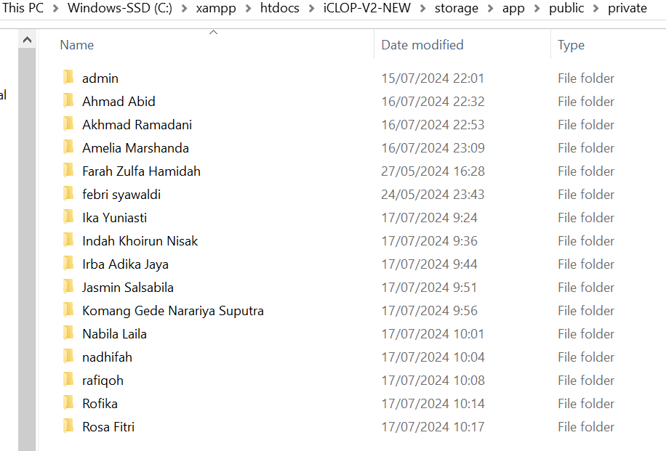

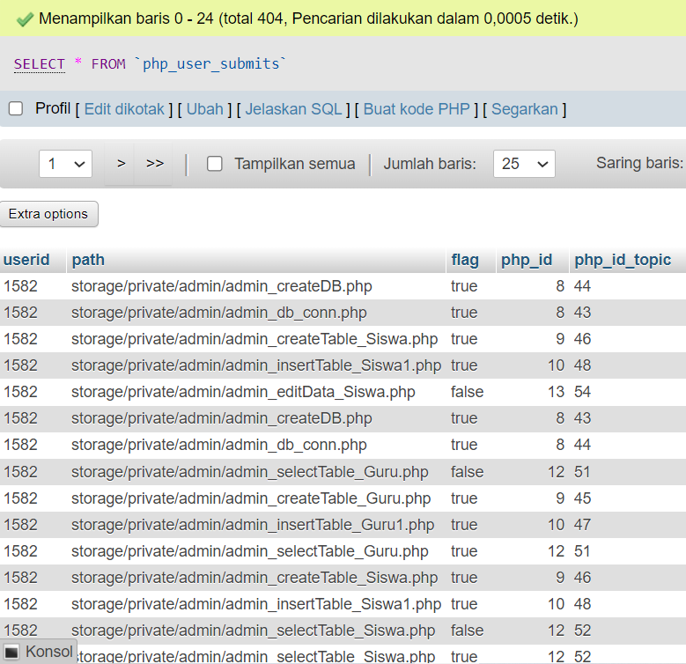
Lampiran 2 Hasil Angket/Kuesioner
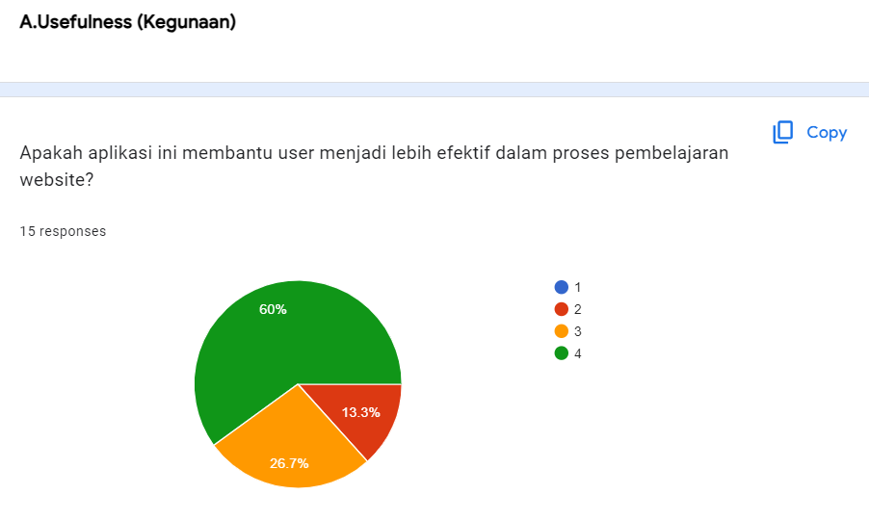
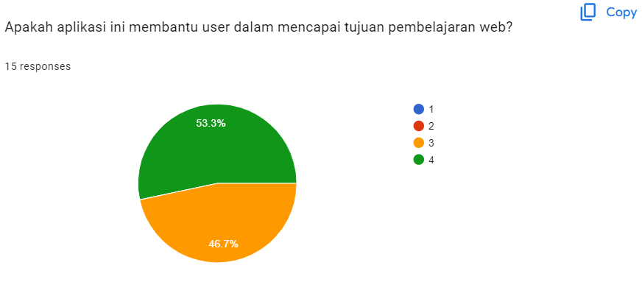
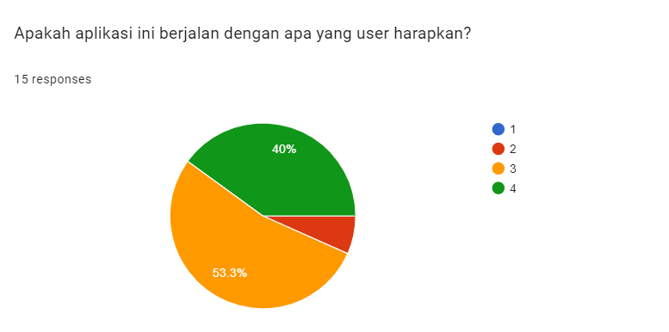
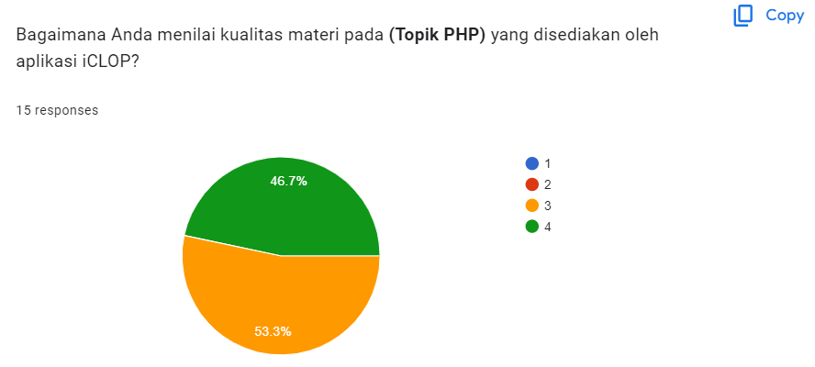
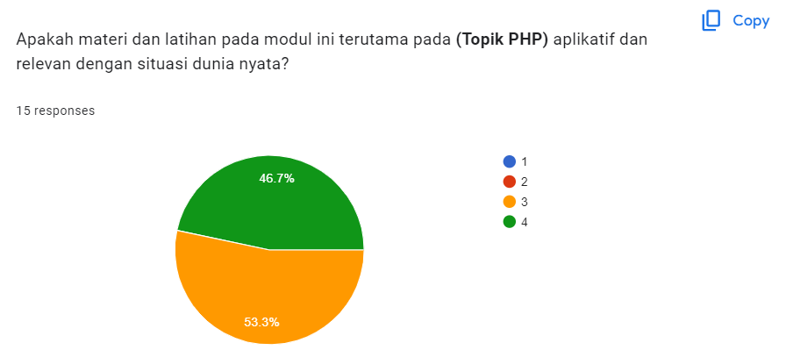
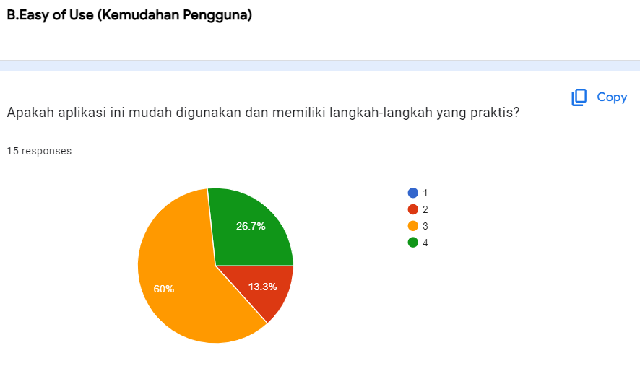
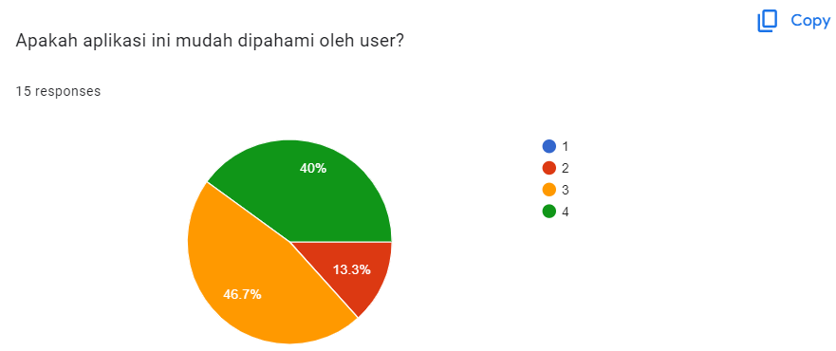
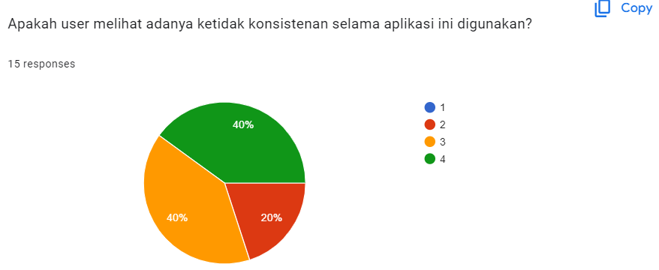
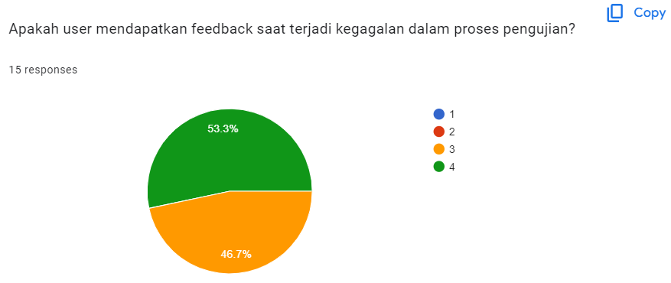
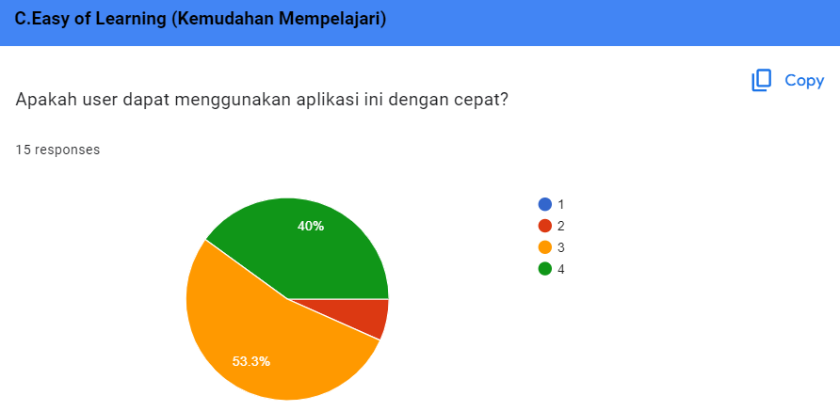
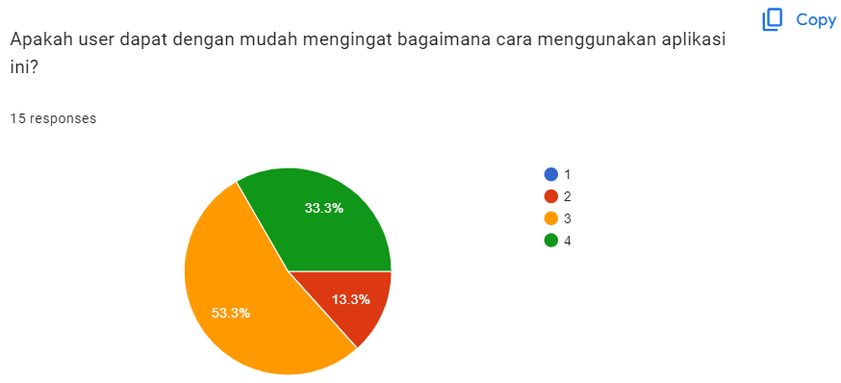
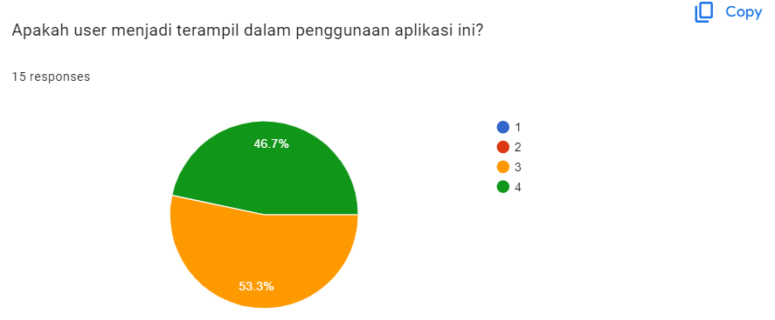
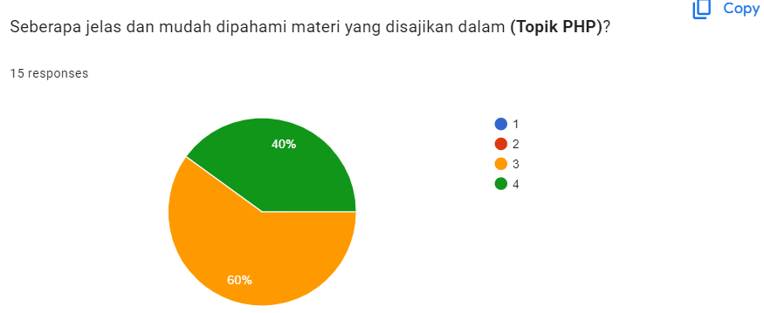
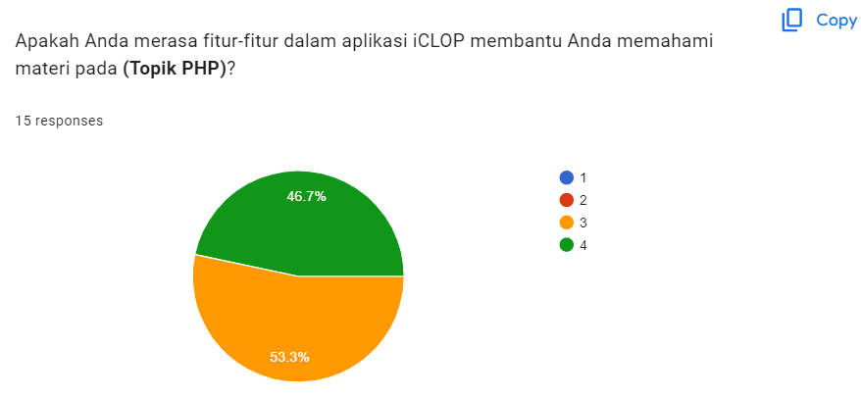
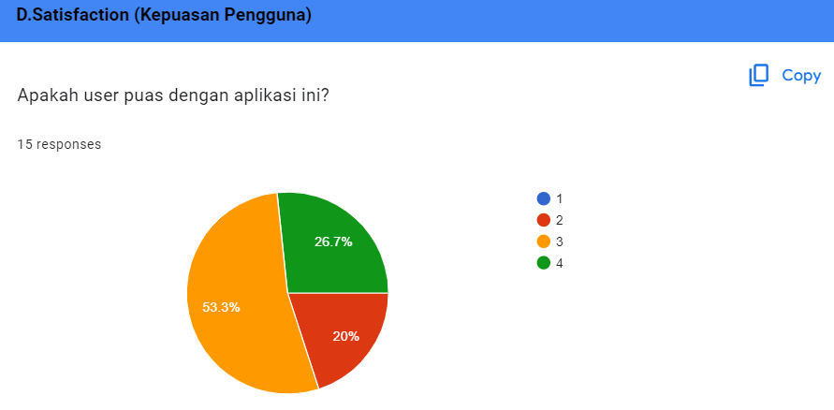
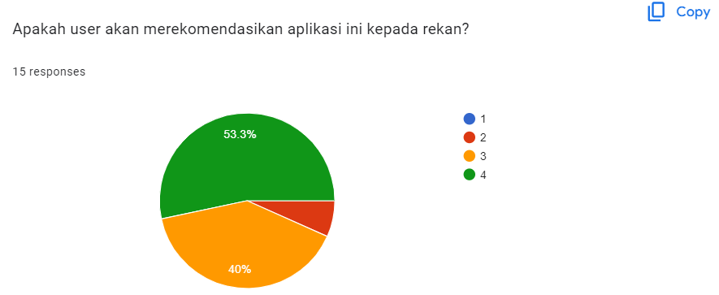
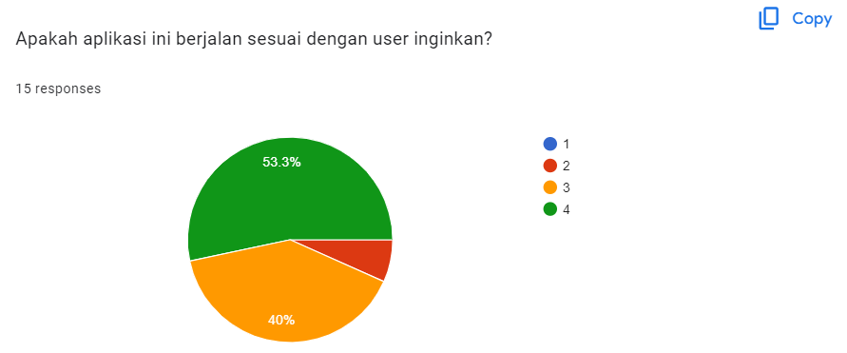
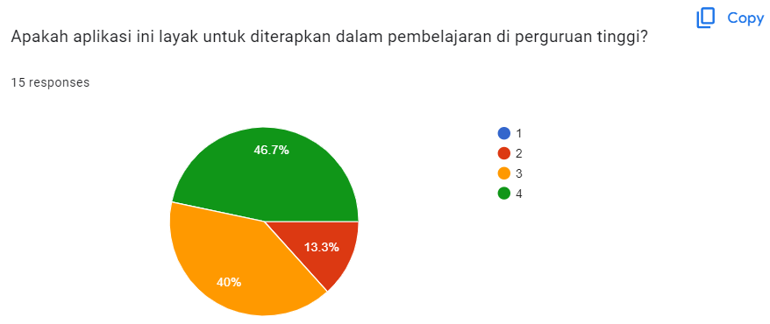
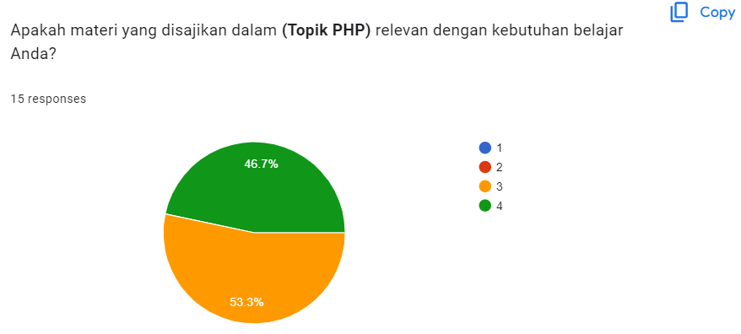
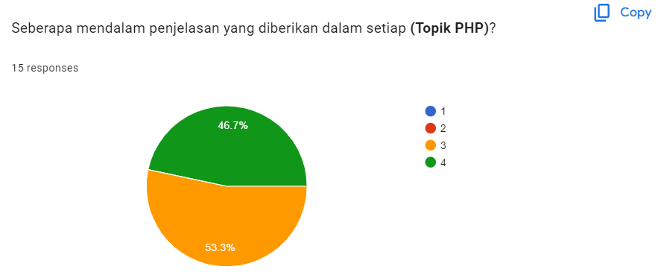
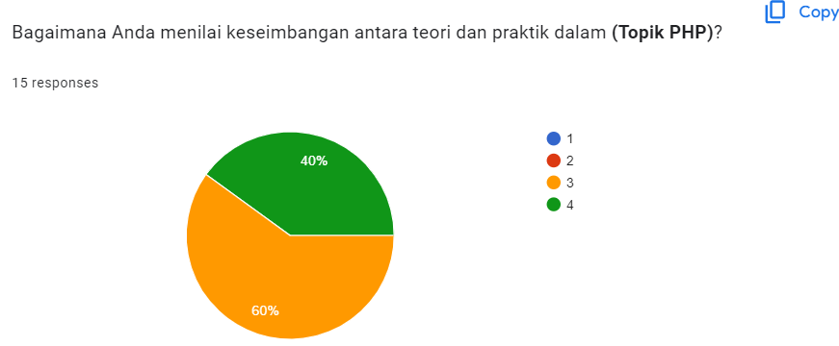

Lampiran 3 Dokumentasi Testing terhadap Mahasiswa
